 **BỘ CÔNG THƯƠNG**

**TRƯỜNG CAO ĐẲNG KỸ THUẬT CAO THẮNG**

**KHOA CÔNG NGHỆ THÔNG TIN**

**…..** 🙦 🕮 🙤 **…..**



**ĐỒ ÁN TỐT NGHIỆP**

***ĐỀ TÀI***

**WEB BÁN QUẦN ÁO VÀ PHỤ KIỆN THỂ THAO**

**Giáo viên hướng dẫn:** Võ Trúc Vy

**Sinh viên thực hiện:**

1. Nguyễn Quốc Trung 0306181188
2. Lê Đức Phục 0306181159

**LỚP:** CDTH18PMB

**KHÓA:** 2018 - 2021

**TP. HỒ CHÍ MINH, Ngày 10 Tháng 5 Năm 2021**

**NHẬN XÉT CỦA GIÁO VIÊN HƯỚNG DẪN**

TP.HCM, Ngày Tháng Năm 2021

Giáo viên hướng dẫn

(Ký và ghi rõ họ tên)

**NHẬN XÉT CỦA GIÁO VIÊN PHẢN BIỆN**

TP.HCM, Ngày Tháng Năm 2021

Giáo viên phản biện

(Ký và ghi rõ họ tên)

**NHẬN XÉT CỦA HỘI ĐỒNG**

TP.HCM, Ngày Tháng Năm 2021

Hội đồng

(Ký và ghi rõ họ tên)

**LỜI MỞ ĐẦU**

Với sự phát triển mạnh mẽ và nhanh chóng của lĩnh vực công nghệ thông tin được ứng dụng trong mọi ngành nghề, lĩnh vực. Từ việc đọc tin tức, nghe nhạc, giải trí hay học tập, thương mại điện tử...Công nghệ thông tin phát triển không ngừng, việc phát triển một website để quảng bá công ty hay một website cá nhân không còn gì xa lạ. Do đó, các doanh nghiệp đã dần ý thức được tác dụng của kênh thông tin Internet. Các cơ hội kinh doanh và hợp tác làm ăn có thể nảy sinh từ Internet. Vì vậy thương mại điện tử trở thành công cụ thương mại phổ biến cũng là lẽ thiết yếu.

Hiện nay có rất nhiều công nghệ được sử dụng để phát triển website (PHP, ASP, ASP.NET, JSP...). Trong đó ngôn ngữ lập trình PHP với sự hỗ trợ của Laravel Framework có thể là lựa chọn phụ hợp để phát triển một trang web thương mại điện tử vì cách sử dụng đơn giản, hiệu quả và tốc độ xử lý ổn định.

Xuất phát từ những nhu cầu thực tế trên cùng với sự quan tâm của quần chúng đối với thể thao nói chung và “môn thể thao vua” nói riêng nên chúng em quyết định chọn đề tài “Web bán quần áo và phụ kiện thể thao” với ngôn ngữ PHP với sự hỗ trợ của Laravel Framework.

**LỜI CẢM ƠN**

Chúng em xin chân thành cảm ơn quý thầy cô trong khoa công nghệ thông tin trường cao đẳng Kỹ Thuật Cao Thắng, để có thể hoàn thành được đồ án tốt nghiệp này là kết quả nền tảng từ kiến thức của sự giảng dạy tận tình của các quý thầy cô, trang bị cho chúng em những kiến thức quý báu và vận dụng những kiến thức đã học vào công việc khi ra trường.

Đặc biệt với tấm lòng biết ơn sâu sắc, em xin chân thành cảm ơn cô Võ Trúc Vy đã nhiệt tình trực tiếp hướng dẫn, đóng góp ý kiến, giúp đỡ chúng em hoàn thành đồ án tốt nghiệp này.

Chúng em đã nỗ lực cố gắng hoàn thành đồ án một cách tốt nhất, nhưng với kiến thức và thời gian có hạn, chắc hẳn kết quả này sẽ không tránh khỏi sai sót. Rất mong nhận được sự thông cảm từ phía thầy cô và những đóng góp để chúng em có thêm kiến thức, kinh nghiệm làm hành trang trong tương lai.

Chúng em xin chân thành cảm ơn !

**MỤC LỤC**

Chương 1: GIỚI THIỆU 2

1.1 Thương mại điện tử 2

1.1.1 Khái niệm thương mại điện tử 2

1.1.2 Lợi ích của thương mại điện tử 2

1.2 Giới thiệu đề tài 2

1.3 Các công nghệ sử dụng trong website 3

1.3.1 Giới thiệu về Laravel Framework 3

1.3.2 Giới thiệu về PHPMyAdmin 3

Chương 2: PHÂN TÍCH 4

2.1 Đặc tả chức năng 4

2.1.1 Admin 4

2.1.2 Khách hàng 6

2.2 Sơ đồ Use case 9

2.3 Đặc tả Use case 8

2.3.1 Admin 8

2.3.2 Khách hàng 58

2.4 Mô hình Classdiagram 81

2.5 Sơ đồ cơ sở dữ liệu 82

2.6 Mô tả chi tiết cơ sở dữ liệu 83

2.6.1 Ảnh 83

2.6.2 Bình luận 83

2.6.3 Chi tiết hóa đơn 84

2.6.4 Chi tiết sản phẩm 85

2.6.5 Đánh giá 86

2.6.6 Giỏ hàng 87

2.6.7 Hóa đơn 88

2.6.8 Loại sản phẩm 89

2.6.9 Loại thể thao 90

2.6.10 Nhà sản xuất 91

2.6.11 Sản phẩm 91

2.6.12 Slideshow 93

2.6.13 Tài khoản 93

2.6.14 Yêu thích 95

Chương 3: GIAO DIỆN WEBSITE 99

3.1 Admin 99

3.1.1 Giao diện đăng nhập 99

3.1.2 Giao diện đăng ký 99

3.1.3 Giao diện header 100

3.1.4 Giao diện thanh sidebar 100

3.1.5 Giao diện quản lý tài khoản cá nhân 102

3.1.6 Giao diện đổi mật khẩu 102

3.1.7 Giao diện dashboard (trang chủ) 102

3.1.8 Giao diện quản lý sản phẩm 103

3.1.9 Giao diện quản lý nhà sản xuất 108

3.1.10 Giao diện quản lý loại sản phẩm 110

3.1.11 Giao diện quản lý môn thể thao 112

3.1.12 Giao diện quản lý tài khoản 113

3.1.13 Giao diện quản lý hóa đơn 114

3.1.14 Giao diện quản lý thống kê 116

3.2 Khách hàng 117

3.2.1 Giao diện đăng nhập 117

3.2.1 Giao diện header 118

3.2.2 Giao diện đăng ký 118

3.2.3 Giao diện tài khoản của tôi 119

3.2.4 Giao diện đổi mật khẩu 120

3.2.5 Giao diện đơn mua 120

3.2.6 Giao diện trang chủ 121

3.2.7 Giao diện chat zalo với shop 123

3.2.8 Giao diện tất cả sản phẩm 124

3.2.9 Giao diện chi tiết sản phẩm 125

3.2.10 Giao diện danh sách yêu thích 126

3.2.11 Giao diện danh sách giỏ hàng 127

3.2.12 Giao diện danh sách tìm kiếm 127

3.2.13 Giao diện thanh toán 128

3.2.14 Giao diện thanh toán thành công 129

Chương 4: KẾT LUẬN 130

**DANH MỤC HÌNH ẢNH, SƠ ĐỒ**

Hình 2.1 Sơ đồ use case Admin 6

Hình 2.2 Sơ đồ use case Khách hàng 7

Hình 2.3 Sơ đồ Classdiagram 81

Hình 2.4 Sơ đồ cơ sở dữ liệu 82

Hình 3.1 Giao diện đăng nhập 99

Hình 3.2 Giao diện đăng ký (desktop vs tablet) 100

Hình 3.3 Giao diện đăng ký (mobile) 100

Hình 3.4 Giao diện header (admin) 101

Hình 3.5 Giao diện sidebar cơ bản 101

Hình 3.6 Giao diện sidebar chi tiết 102

Hình 3.7 Giao diện quản lý tài khoản cá nhân (desktop và tablet) 102

Hình 3.8 Giao diện quản lý tài khoản cá nhân (mobile) 103

Hình 3.9 Giao diện đổi mật khẩu 104

Hình 3.10 Giao diện dashboards (desktop) 104

Hình 3.11 Giao diện dashboards (tablet) 105

Hình 3.12 Giao diện dashboards (mobile) (1) 106

Hình 3.13 Giao diện dashboards (mobile) (2) 106

Hình 3.14 Giao diện quản lý sản phẩm (desktop và tablet) 107

Hình 3.15 Giao diện quản lý sản phẩm (mobile) 107

Hình 3.16 Giao diện thêm sản phẩm (desktop và tablet) (1) 108

Hình 3.17 Giao diện thêm sản phẩm (desktop và tablet) (2) 108

Hình 3.18 Giao diện thêm sản phẩm (mobile) (1) 109

Hình 3.19 Giao diện thêm sản phẩm (mobile) (2) 109

Hình 3.20 Giao diện cập nhật thông tin sản phẩm (desktop và tablet) (1) 110

Hình 3.21 Giao diện cập nhật thông tin sản phẩm (desktop và tablet) (2) 110

Hình 3.22 Giao diện cập nhật thông tin sản phẩm (mobile) (1) 111

Hình 3.23 Giao diện cập nhật thông tin sản phẩm (mobile) (2) 111

Hình 3.24 Giao diện confirm xóa sản phẩm 112

Hình 3.25 Giao diện quản lý chi tiết sản phẩm (desktop & tablet) 112

Hình 3.26 Giao diện quản lý chi tiết sản phẩm (mobile) 113

Hình 3.27 Giao diện thêm chi tiết sản phẩm 113

Hình 3.28 Giao diện cập nhật chi tiết sản phẩm 114

Hình 3.29 Giao diện confirm xóa chi tiết sản phẩm 114

Hình 3.30 Giao diện quản lý nhà sản xuất 115

Hình 3.31 Giao diện thêm nhà sản xuất 115

Hình 3.32 Giao diện cập nhật thông tin nhà sản xuất 116

Hình 3.33 Giao diện confirm xóa nhà sản xuất 116

Hình 3.34 Giao diện quản lý loại sản phẩm 117

Hình 3.35 Giao diện thêm loại sản phẩm 117

Hình 3.36 Giao diện cập nhật thông tin loại sản phẩm 117

Hình 3.37 Giao diện confirm xóa loại sản phẩm 118

Hình 3.38 Giao diện quản lý môn thể thao 118

Hình 3.39 Giao diện thêm môn thể thao 119

Hình 3.40 Giao diện cập nhật thông tin môn thể thao 119

Hình 3.41 Giao diện confirm xóa môn thể thao 119

Hình 3.42 Giao diện quản lý tài khoản (desktop) 120

Hình 3.43 Giao diện quản lý tài khoản (tablet) 120

Hình 3.44 Giao diện quản lý tài khoản (mobile) 121

Hình 3.45 Giao diện confirm khóa tài khoản 121

Hình 3.46 Giao diện quản lý hóa đơn (desktop) 122

Hình 3.47 Giao diện quản lý hóa đơn (tablet) 122

Hình 3.48 Giao diện quản lý hóa đơn (mobile) 123

Hình 3.49 Giao diện confirm xóa hóa đơn 123

Hình 3.50 Giao diện xem chi tiết hóa đơn 124

Hình 3.51 Giao diện in hóa đơn 124

Hình 3.52 Giao diện quản lý thống kê (desktop) 125

Hình 3.53 Giao diện quản lý thống kê (tablet) 125

Hình 3.54 Giao diện quản lý thống kê (mobile) 126

Hình 3.55 Giao diện in thống kê 126

Hình 3.56 Giao diện quản lý slideshow 127

Hình 3.57 Giao diện thêm slideshow (desktop & tablet) 127

Hình 3.58 Giao diện thêm slideshow (mobile) 127

Hình 3.59 Giao diện cập nhật slideshow (desktop & tablet) 128

Hình 3.60 Giao diện cập nhật slideshow (mobile) 128

Hình 3.61 Giao diện confirm xóa slideshow 129

Hình 3.62 Giao diện đăng nhập (desktop & tablet) 129

Hình 3.63 Giao diện đăng nhập (mobile) 130

Hình 3.64 Giao diện header chưa đăng nhập (desktop & tablet) 130

Hình 3.65 Giao diện header đã đăng nhập (desktop & tablet) 130

Hình 3.66 Giao diện header có menu quản lý tài khoản cá nhân (desktop & mobile) 131

Hình 3.67 Giao diện header (mobile) 131

Hình 3.68 Giao diện thanh menu (mobile) 131

Hình 3.69 Giao diện đăng ký (desktop & tablet) 132

Hình 3.70 Giao diện đăng lý (mobile) 132

Hình 3.71 Giao diện tài khoản của tôi (desktop & tablet) 133

Hình 3.72 Giao diện tài khoản của tôi (mobile) 133

Hình 3.73 Giao diện đổi mật khẩu (desktop & tablet) 134

Hình 3.74 Giao diện đổi mật khẩu (mobile) 134

Hình 3.75 Giao diện đơn mua (desktop & tablet) 135

Hình 3.76 Giao diện đơn mua (mobile) 135

Hình 3.77 Giao diện chi tiết đơn hàng 136

Hình 3.78 Giao diện trang chủ (desktop & tablet) 136

Hình 3.79 Giao diện trang chủ (mobile) 137

Hình 3.80 Giao diện trang chủ - sản phẩm phổ biến (desktop) 137

Hình 3.81 Giao diện trang chủ - sản phẩm phổ biến (mobile) 138

Hình 3.82 Giao diện trang chủ - sản phẩm phổ biến (tablet) 138

Hình 3.83 Giao diện trang chủ - sản phẩm mới (desktop) 139

Hình 3.84 Giao diện trang chủ - sản phẩm mới (tablet) 139

Hình 3.85 Giao diện trang chủ - sản phẩm mới (mobile) 140

Hình 3.86 Giao diện tang chủ - top sản phẩm hot (desktop) 140

Hình 3.87 Giao diện tang chủ - top sản phẩm hot (tablet) 141

Hình 3.88 Giao diện tang chủ - top sản phẩm hot (mobile) 141

Hình 3.89 Giao diện trang chủ - có thể bạn sẽ thích (desktop) 142

Hình 3.90 Giao diện trang chủ - có thể bạn sẽ thích (tablet) 142

Hình 3.91 Giao diện trang chủ - có thể bạn sẽ thích (mobile) 143

Hình 3.92 Giao diện chat zalo với shop 143

Hình 3.93 Giao diện danh sách sản phẩm (desktop) 144

Hình 3.94 Giao diện danh sách sản phẩm (tablet) 144

Hình 3.95 Giao diện danh sách sản phẩm (mobile) 145

Hình 3.96 Giao diện chi tiết sản phẩm (desktop) 145

Hình 3.97 Giao diện chi tiết sản phẩm (tablet & mobile) 146

Hình 3.98 Giao diện chi tiết sản phẩm - bình luận (desktop) 146

Hình 3.99 Giao diện chi tiết sản phẩm - bình luận (tablet & mobile) 147

Hình 3.100 Giao diện chi tiết sản phẩm - sản phẩm liên quan (desktop) 147

Hình 3.101 Giao diện chi tiết sản phẩm - sản phẩm liên quan (tablet) 148

Hình 3.102 Giao diện chi tiết sản phẩm - sản phẩm liên quan (mobile) 148

Hình 3.103 Giao diện danh sách yêu thích (desktop) 149

Hình 3.104 Giao diện danh sách yêu thích (tablet) 149

Hình 3.105 Giao diện danh sách yêu thích (mobile) 150

Hình 3.106 Giao diện danh sách giỏ hàng (desktop) 150

Hình 3.107 Giao diện danh sách giỏ hàng (tablet) 151

Hình 3.108 Giao diện danh sách giỏ hàng (mobile) 151

Hình 3.109 Giao diện danh sách tìm kiếm (desktop) 152

Hình 3.110 Giao diện danh sách tìm kiếm (tablet) 152

Hình 3.111 Giao diện danh sách tìm kiếm (mobile) 153

Hình 3.112 Giao diện thanh toán - đã đăng nhập (desktop) 153

Hình 3.113 Giao diện thanh toán - đã đăng nhập (tablet & mobile) 154

Hình 3.114 Giao diện thanh toán - đã đăng nhập (desktop) 154

Hình 3.115 Giao diện thanh toán - đã đăng nhập (tablet & mobile) 155

Hình 3.116 Giao diện thanh toán thành công (desktop) 155

Hình 3.117 Giao diện thanh toán thành công (tablet & mobile) 156

Hình 3.118 Giao diện footer (desktop) 156

Hình 3.119 Giao diện footer (tablet) 157

Hình 3.120 Giao diện footer (mobile) 157

**DANH MỤC BẢNG**

Bảng 2.1 Đăng nhập 8

Bảng 2.2 Đăng ký 9

Bảng 2.3 Đăng xuất 11

Bảng 2.4 Nhớ mật khẩu 12

Bảng 2.5 Cập nhật thông tin tài khoản cá nhân 13

Bảng 2.6 Đổi mật khẩu 15

Bảng 2.7 Thống kê nhanh 16

Bảng 2.8 Thống kê chi tiết 17

Bảng 2.9 In thống kê 18

Bảng 2.10 Thêm sản phẩm 19

Bảng 2.11 Cập nhật sản phẩm 21

Bảng 2.12 Xóa sản phẩm 23

Bảng 2.13 Tìm kiếm sản phẩm 24

Bảng 2.14 Xem chi tiết sản phẩm 24

Bảng 2.15 Thêm chi tiết sản phẩm 25

Bảng 2.16 Cập nhật chi tiết sản phẩm 27

Bảng 2.17 Xóa chi tiết sản phẩm 29

Bảng 2.18 Tìm kiếm chi tiết sản phẩm 30

Bảng 2.19 Khóa và mở khóa tài khoản 31

Bảng 2.20 Tìm kiếm tài khoản 32

Bảng 2.21 Lọc tài khoản 33

Bảng 2.22 Cập nhật trạng thái hóa đơn 33

Bảng 2.23 Lọc hóa đơn 34

Bảng 2.24 Tìm kiếm hóa đơn 35

Bảng 2.25 Xóa hóa đơn 35

Bảng 2.26 Xem chi tiết hóa đơn 36

Bảng 2.27 In hóa đơn 37

Bảng 2.28 Thêm nhà sản xuất 37

Bảng 2.29 Cập nhật nhà sản xuất 39

Bảng 2.30 Xóa nhà cung cấp 41

Bảng 2.31 Tìm kiếm nhà sản xuất 42

Bảng 2.32 Thêm loại sản phẩm 42

Bảng 2.33 Cập nhật loại sản phẩm 44

Bảng 2.34 Xóa loại sản phẩm 46

Bảng 2.35 Tìm kiếm loại sản phẩm 47

Bảng 2.36 Thêm loại thể thao 48

Bảng 2.37 Cập nhật loại thể thao 50

Bảng 2.38 Xóa loại thể thao 51

Bảng 2.39 Tìm kiếm loại thể thao 52

Bảng 2.40 Thêm slideshow 53

Bảng 2.41 Cập nhật slideshow 55

Bảng 2.42 Xóa slideshow 57

Bảng 2.43 Tìm kiếm slideshow 57

Bảng 2.44 Đăng nhập 58

Bảng 2.45 Đăng ký 60

Bảng 2.46 Đăng xuất 62

Bảng 2.47 Cập nhật thông tin tài khoản cá nhân 62

Bảng 2.48 Đổi mật khẩu 64

Bảng 2.49 Xem hóa đơn cá nhân 66

Bảng 2.50 Chat zalo với chủ shop 67

Bảng 2.51 Yêu thích sản phẩm 68

Bảng 2.52 Hủy yêu thích sản phẩm 68

Bảng 2.53 Xem danh sách yêu thích 69

Bảng 2.54 Thêm bình luận 69

Bảng 2.55 Xem thêm bình luận 70

Bảng 2.56 Thêm vào giỏ hàng 71

Bảng 2.57 Cập nhật giỏ hàng 72

Bảng 2.58 Xóa sản phẩm trong giỏ hàng 72

Bảng 2.59 Xem danh sách giỏ hàng 73

Bảng 2.60 Đánh giá 74

Bảng 2.61 Tìm kiếm sản phẩm 74

Bảng 2.62 Xem thêm sản phẩm 75

Bảng 2.63 Lọc sản phẩm 76

Bảng 2.64 Xem trang chủ 77

Bảng 2.65 Xem danh sách sản phẩm 77

Bảng 2.66 Xem chi tiết sản phẩm 78

Bảng 2.67 Thanh toán 78

Bảng 2.68 anhs 83

Bảng 2.69 binh_luans 84

Bảng 2.70 chi_tiet_hoa_dons 85

Bảng 2.71 chi_tiet_san_phams 86

Bảng 2.72 danh_gias 87

Bảng 2.73 gio_hangs 87

Bảng 2.74 hoa_dons 88

Bảng 2.75 loai_san_phams 89

Bảng 2.76 loai_the_thaos 90

Bảng 2.77 nha_san_xuats 91

Bảng 2.78 san_phams 91

Bảng 2.79 sildeshows 93

Bảng 2.80 tai_khoans 94

Bảng 2.81 yeu_thiches 95

**DANH MỤC CÁC TỪ VIẾT TẮT**

# GIỚI THIỆU

## Thương mại điện tử

### Khái niệm thương mại điện tử

Thương mại điện tử là mô hình mua bán hàng hóa và dịch vụ thông qua mạng điện tử. Môi trường phổ biến nhất để thực hiện thương mại điện tử là Internet. Thương mại điện tử là một hệ thống không chỉ tập trung vào việc mua bán hàng hóa, dịch vụ nhầm phát sinh lợi nhuận mà còn nhầm hỗ trợ cho các nhu cầu của khách hàng cũng như hỗ trợ cho doanh nghiệp giao tiếp với nhau dễ dàng hơn.

### Lợi ích của thương mại điện tử

Đối với doanh nghiệp: với mô hình hoạt động kinh doanh trực tuyến giúp doanh nghiệp chủ động hơn trong việc phân phối hàng hóa, quản lý sản phẩm, quản lý đơn hàng, quản lý số lượng tồn kho…Tiếp cận nhiều đối tượng khách hàng.

Đối với khách hàng: tiết kiệm, chủ động về thời gian tiền bạc, mua sắm nhiều loại hàng hóa dịch vụ thật nhanh chóng, so sánh giá cả dễ dàng, thanh toán tiện lợi và an toàn.

Lợi ích lớn nhất mà thương mại điện tử đem lại sự tiết kiệm chi phí và tạo thuận lợi cho các bên giao dịch.

Vì vậy thương mại điện tử góp một phần không nhỏ trong việc thúc đẩy sự cạnh tranh giữa các doanh nghiệp để thu được nhiều lợi ích nhất, Điều này đặc biệt trong bối cảnh hội nhập kinh tế quốc tế.

## Giới thiệu đề tài

Như chúng ta đã thấy trong thị trường hiện nay thì việc kinh doanh và cạnh tranh ngày càng trở nên quyết liệt và hầu hết những nhà kinh doanh, doanh nghiệp đều chú tâm làm thỏa mãn nhu cầu của khách hàng, nhận thấy được sự tối ưu tiện lợi trong việc mua bán thông qua nền tảng website thương mại điện tử nhóm chúng em phát triển website “P&T Shop” chuyên bán về quần áo giày, dép và phụ kiện thể thao trực tuyến trên nền tảng website giúp cho doanh nghiệp tiếp cận nhiều đối tượng khách hàng hơn và những mặt hàng của shop có thể tiếp cận đến với khách hàng nhanh hơn tối ưu chi phí duy trì hoạt động hơn là bán trực tiếp.

Website “P&T Shop” gồm những nhóm người dùng chính là: khách hàng, nhân viên quản lý và chủ cửa hàng.

Các chức năng được phát triển cho khách hàng: Đăng nhập, đăng ký, đăng xuất, quản lý tài khoản cá nhân, xem hóa đơn cá nhân, chat zalo với chủ shop, yêu thích sản phẩm, xem danh sách yêu thích, thanh toán, bình luận sản phẩm, đánh giá sản phẩm, tìm kiếm sản phẩm, xem chi tiết sản phẩm, xem danh sách sản phẩm, giỏ hàng, lọc sản phẩm.

Các chức năng được phát triển cho nhân viên quản lý: Đăng nhập, đăng ký, đăng xuất, thống kê, quản lý sản phẩm, quản lý chi tiết sản phẩm, quản lý loại sản phẩm, quản lý nhà sản xuất, quản lý loại thể thao, quản lý slideshow, quản lý hóa đơn và nhân viên cũng có thể mua hàng của cửa hàng với vai trò là khách hàng.

Các chức năng được phát triển cho chủ cửa hàng: Đăng nhập, đăng ký, đăng xuất, thống kê, quản lý sản phẩm, quản lý chi tiết sản phẩm, quản lý loại sản phẩm, quản lý nhà sản xuất, quản lý loại thể thao, quản lý slideshow, quản lý hóa đơn

Đề tài sử dụng thư viện Bootstrap 4 và thư viện jQuery để phát triển giao diện người dùng ở phía Front-End, Laravel Framework để phát triển ứng dụng ở phía Back-End và MySQL để xây dựng cơ sở dữ liệu.

## Các công nghệ sử dụng trong website

### Giới thiệu về Laravel Framework

#### Khái niệm về Laravel Framework

Laravel là một PHP framework, có mã nguồn mở và miễn phí, được xây dựng nhầm hỗ trợ và phát triển các phần mềm, ứng dụng theo kiến trúc MVC. Được tạo bởi Taylor Otwell giúp đưa ra các sản phẩm chất lượng cao. Các code sẽ được giảm thiểu đi, nhưng vấn đạt tiêu chuẩn ngành giúp bạn tiết kiệm được hàng trăm giờ đồng hồ dành cho việc phát triển. Bản đầu tiên phát hành vào năm 2011.

#### Chọn Laravel Framework để xây dựng back-end

Lý do để chọn Laravel Framework để xây dựng back-end là:

* Là mã nguồn mở, thuận tiện cho việc sử dụng.
* Tốc độ xử lý nhanh.
* Tính bảo mật cao.
* Nguồn tài liệu vô cùng lớn và sẵn có thuận tiện cho việc phát triển web.

### Giới thiệu về MySQL

#### Khái niệm về MySQL

MySQL là một hệ thống quản trị cơ sở dữ liệu mã nguồn mở (gọi tắt là RDBMS) hoạt động theo mô hình client-server. Với RDBMS là viết tắt của Relational Management System. MySQL được tích hợp apache PHP. MySQL quản lý dữ liệu thông tin qua cơ sở dữ liệu. Mỗi cơ sở dữ liệu có thể có nhiều bảng quan hệ chứa dữ liệu. MySQL cũng có cùng một cách truy vấn và mã lệnh tương tự ngôn ngữ SQL.

#### Chọn MySQL để xây dựng cơ sở dữ liệu

Lý do chọn MySQL để xây dựng cơ sở dữ liệu:

* MySQL là CSDL có tốc độ khá cao, ổn định và khá dễ sử dụng có thể hoạt động được trên khá nhiều hệ điều hành.
* Tính bảo mật mạnh và sử dụng được trên nhiều ứng dụng mà MySQL còn hoàn toàn được sử dụng miễn phí
* MySQL dễ dàng quản lý và là nơi để lưu trữ thông tin trên các trang web được viết bằng PHP.
* Khả năng mở rộng và mạnh mẽ: Công cụ MySQL có khả năng xử lý khối dữ liệu lớn và có thể mở rộng khi cần thiết.

### Giới thiệu về Bootstrap

#### Khái niệm về boostrap

Bootstrap cho phép quá trình thiết kế website diễn ra nhanh chóng và dễ dàng hơn dựa trên những thành tố có sẵn cơ bạn như button, tables… Bootstrap là một bộ sưu tập miễn phí của các mở nguồn mở và công cụ để tạo ra mẫu website hoàn chỉnh, các designer có thể sáng tạo trong quá trình thiết kế website.

#### Chọn Bootstrap để xây dựng giao diện web

Lý do chọn Bootstrap để xây dựng giao diện web:

* Dễ dàng thao tác
* Tùy chỉnh dễ dàng
* Chất lượng sản phẩm đầu ra hoàn hảo
* Độ tương thích cao

### Giới thiệu JQuery

#### Khái niệm về Jquery

Jquery là thư viện được viết từ JavaScript, Jquery giúp xây dựng các chức năng bằng Javascript dễ dàng, nhanh và giàu tính năng hơn. Jquery được tích hợp nhiều module khác nhau. Từ module hiệu ứng cho đến module truy vấn selector. Jquery được sử dụng đến 99% trên tổng số website trên thế giới.

#### Chọn Jquery để xấy dựng giao diện web

Lý do chọn Jquery để xây dựng giao diện web:

* Jquery xử lý code rất nhanh và khả năng mở rộng
* Jquery cải thiện hiệu suất lập trình web
* Jquery tạo điều kiện cho người dùng viết các mã chức năng bằng các dòng tối thiểu
* Jquery phát triển các ứng dụng có tương thích với trình duyệt

# PHÂN TÍCH

## Đặc tả chức năng

### Admin

#### Chức năng đăng nhập

Admin điền đầy đủ thông tin email, mật khẩu và nhấn nút “Đăng nhập” để hoàn thành việc đăng nhập vào hệ thống tại trang Đăng nhập.

#### Chức năng đăng ký

Admin nhấn nút “Đăng ký” tại trang Đăng nhập hoặc trang Tài khoản để đến trang Đăng ký. Admin nhập thông tin đăng ký và nhấn nút “Đăng ký” để hoàn thành việc đăng ký và chuyển đến trang Đăng nhập.

#### Chức năng đăng xuất

Sau khi đăng nhập thành công, tại header nhấn vào ảnh hoặc tên tài khoản, sẽ xuất hiện nút “Đăng Xuất”, bấm vào nút, tài khoản sẽ thoát khỏi hệ thống (client).

#### Chức năng nhớ mật khẩu

Admin check vào nút “Nhớ mật khẩu” trên biểu mẫu đăng nhập. Khi đăng xuất ra khỏi hệ thống và đăng nhập lại lần nữa thì 2 ô input email và mật khẩu sẽ hiện thị email và mật khẩu của tài khoản trước vừa đăng nhập.

#### Chức năng thống kê nhanh (dashboard)

Trang Dashboard sẽ hiển thị các thống kê cơ bản như:

* Số lượng hóa đơn mới (30 ngày trước).
* Số lượt thích.
* Số lượng khách hàng.
* Sản phẩm bán chạy nhất.
* Doanh số (lượt đồ).

#### Quản lý sản phẩm

Quản lý có quyền thêm, cập nhật và xóa sản phẩm.

Tìm kiếm sản phẩm kết hợp nhiều tiêu chí như tên, môn thể thao, nhà sản xuất, loại sản phẩm.

#### Quản lý chi tiết sản phẩm

Quản lý có quyền thêm, cập nhật xóa chi tiết sản phẩm.

Tìm kiếm sản phẩm theo màu hoặc kích thước.

#### Quản lý loại sản phẩm

Quản lý có quyền thêm, cập nhật và xóa loại sản phẩm.

Tìm kiếm loại sản phẩm theo tên.

#### Quản lý nhà sản xuất

Quản lý có quyền thêm, cập nhật, xóa nhà sản xuất.

Tìm kiếm nhà sản xuất

#### Quản lý loại thể thao

Quản lý có quyền thêm, cập nhật, xóa loại thể thao.

Tìm kiếm loại thể thao theo tên.

#### Quản lý slideshow

Quản lý có quyền thêm, cập nhật và xóa hình ảnh slideshow. Tìm kiếm hình ảnh slideshow theo tên.

#### Quản lý tài khoản

Admin có quyền đăng ký thêm mới một tài khoản admin mới.

Admin có thể xem thông tin khách hàng gồm họ tên, ảnh đại diện, email, số điện thoại, địa chỉ, loại tài khoản, trạng thái.

Admin có thể khóa tài khoản khách hàng.

Tìm kiếm tài khoản theo họ tên, ảnh đại diện, email, số điện thoại, địa chỉ, loại tài khoản, trạng thái.

#### Quản lý hóa đơn

Admin có quyền xem hóa đơn và chi tiết hóa đơn, xóa hóa đơn, in hóa đơn.

Admin có quyền check trạng thái chốt đớn từ chưa chốt thành đã chốt.

Admin có quyền tìm hóa đơn theo tên khách hàng, mã hóa đơn. Lọc hóa đơn theo ngày, trạng thái chốt đơn.

#### Chức năng thống kê

Thống kê theo ngày, khoảng thời gian.

Admin có quyền xem:

* Sản phẩm bán được.
* Số lượng bán được của từng sản phẩm.
* Doanh thu của từng sản phẩm.
* Tổng doanh thu.

In báo cáo thống kê.

### Khách hàng

#### Chức năng đăng nhập

Khách hàng điền đầy đủ thông tin email, mật khẩu và nhấn nút “Đăng nhập” để hoàn thành việc đăng nhập vào hệ thống tại trang Đăng nhập.

#### Chức năng đăng ký

Khách hàng nhấn nút “Đăng ký” tại trang Đăng nhập để đến trang Đăng ký. Khách hàng nhập thông tin đăng ký và nhấn nút “Đăng ký” để hoàn thành việc đăng ký và chuyển đến trang Đăng nhập.

#### Chức năng đăng xuất

Sau khi đăng nhập thành công, tại header nhấn vào ảnh hoặc tên tài khoản, sẽ xuất hiện nút “Đăng Xuất”, bấm vào nút, tài khoản sẽ thoát khỏi hệ thống (client).

#### Quản lý tài khoản cá nhân

Sau khi đăng nhập thành công, tại header rê chuột vào ảnh hoặc tên tài khoản, sẽ xuất hiện và bấm vào chữ “Tài khoản của tôi” và “Đổi mật khẩu”:

* Cập nhật thông tin cá nhân.
* Đổi mật khẩu.

#### Chức năng xem hóa đơn cá nhân

Khách hàng có thể xem hóa đơn của mình.

#### Chức năng chat zalo với chủ shop

Khách hàng có thể đăng nhập qua zalo và chat trao đổi với chủ shop.

#### Chức năng yêu thích sản phẩm

Khách hàng có thể nhấn vào icon trái tim trên danh sách sản phẩm hoặc trong chi tiết sản phẩm để làm icon trái tim đổi thành màu đen và hoàn tất quá trình yêu thích.

#### Chức năng xem danh sách yêu thích

Khách hàng có thể nhấn vào icon trái tim trên header để xem danh sách sản phẩm yêu thích của mình.

#### Chức năng thanh toán

Khách hàng nhấn nút “Mua ngay” tại trang Chi tiết sản phẩm hoặc nhấn vào nút “Thanh toán” tại trang Giỏ hàng để đến trang Thanh Toán. Nếu khách chưa đăng nhập thì điền thông tin (họ tên, số điện thoại, địa chỉ) để tiến hành thanh toán. Nếu khách hàng đã đăng nhập rồi mà thiếu các thông tin cần thiết cho quá trình thanh toán thì điền thông tin còn thiếu để tiến hành thanh toán. Nhấn nút “Thanh toán”. Sau đó hiển thị thông báo “Thanh toán thành công”.

#### Chức năng bình luận

Khách hàng được quyền xem bình luận của mỗi sản phẩm trong cửa hàng và phải đăng nhập để bình luận một sản phẩm nào đó trong cửa hàng.

#### Chức năng đánh giá sản phẩm

Khách hàng phải đăng nhập vào hệ thống và phải mua sản phẩm mới có quyền thêm đánh giá.

Khách hàng check vào 5 ngôi sao (tương ứng với 5 điểm) tại trang chi tiết sản phẩm.

#### Chức năng tìm kiếm sản phẩm

Khách hàng điền tên sản phẩm vào thanh tìm kiếm trên header của trang web, sau khi khách hàng thực hiện chức năng submit thì hiển thị danh sách sản phẩm có từ khóa gần đúng với tên tìm kiếm.

#### Chức năng phân trang

Khi khách hàng muốn xem thêm sản phẩm có thể bấm vào nút Xem Thêm để tải thêm sản phẩm.

#### Chức năng xem trang chi tiết sản phẩm

Khi truy cập vào website, khách hàng có thể bấm vào sản phẩm để xem chi tiết sản phẩm

#### Chức năng thêm giỏ hàng

Khách hàng thêm sản phẩm vào giỏ hàng bằng cách bấm nút “Thêm vào giỏ” tại trang chi tiết sản phẩm.

#### Chức năng xem giỏ hàng

Bấm vào icon giỏ hàng để xem danh sách sản phẩm có trong giỏ hàng, khách hàng có thể thay đổi số lượng sản phẩm, xóa từng sản phẩm khỏi giỏ hàng.

#### Chức năng lọc sản phẩm

Khách hàng lọc nhiều điều kiện gồm: khoảng giá, thương hiệu, tên, ngày sản xuất, loại sản phẩm.

#### Chức năng thanh toán online

Khách hàng nhấn nút “Mua ngay” tại trang Chi tiết sản phẩm hoặc nhấn vào nút “Thanh toán” tại trang Giỏ hàng để đến trang Thanh Toán. Nếu khách chưa đăng nhập thì điền thông tin (họ tên, số điện thoại, địa chỉ) để tiến hành thanh toán. Nếu khách hàng đã đăng nhập rồi mà thiếu các thông tin cần thiết cho quá trình thanh toán thì điền thông tin còn thiếu để tiến hành thanh toán. Khách hàng chọn phương thức thanh toán khác rồi chọn thanh toán Vnpay (hoặc Paypal). Nhấn nút “Thanh toán”. Trang web sẽ chuyển đến trang payment của hệ thống VNPay để khách hàng có thể nhập thông tin thẻ tín dụng và mã OTP. Sau khi điền đầy đủ thông tin khách hàng nhấn nút Thanh toán. Sau đó hiển thị thông báo “Thanh toán thành công”.

## Sơ đồ Use case

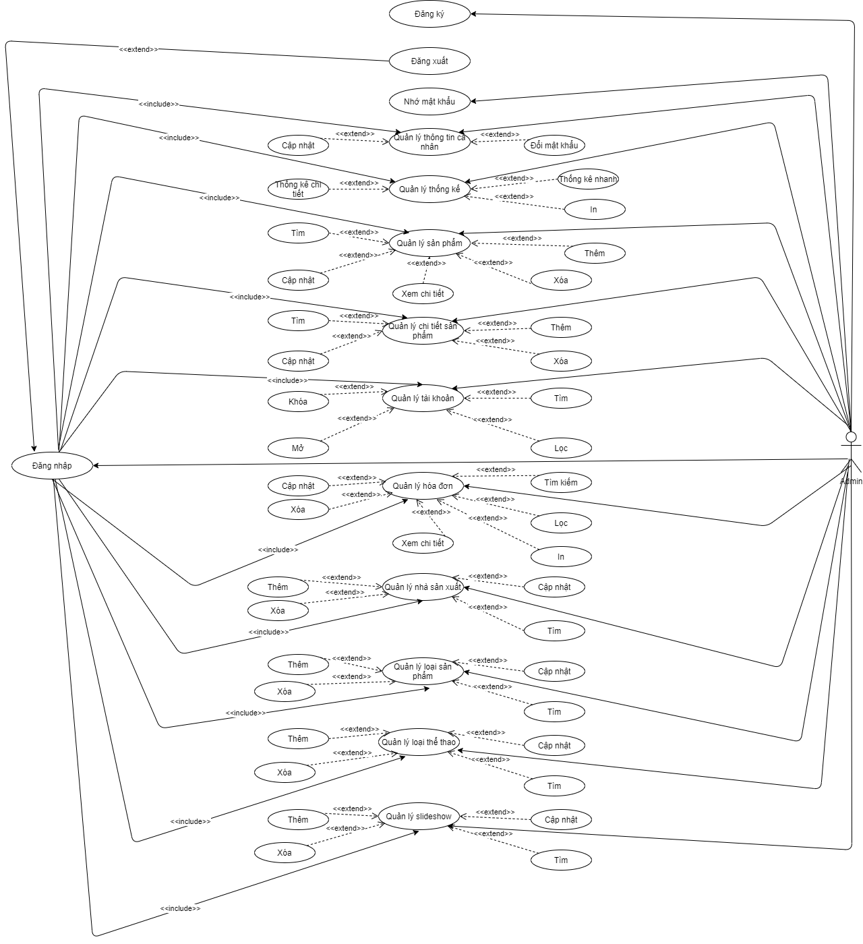

Hình 2.1 Sơ đồ use case Admin

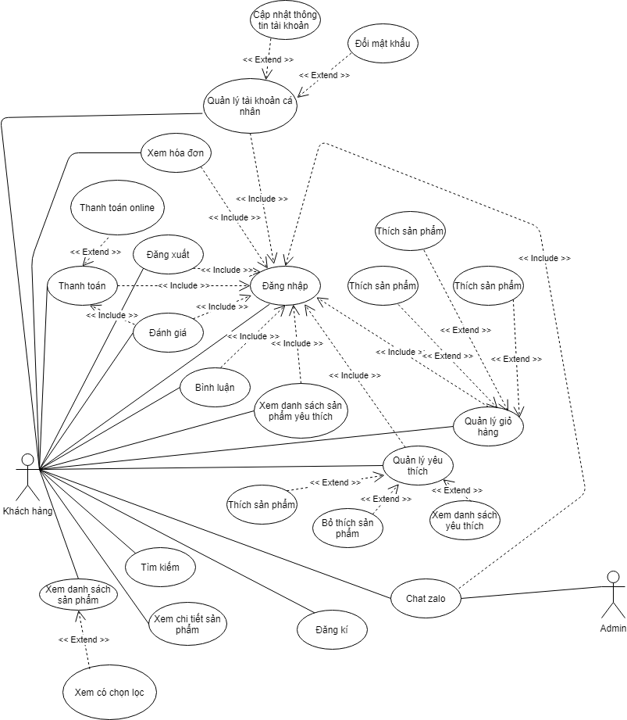

Hình 2.2 Sơ đồ use case Khách hàng

## Đặc tả Use case

### Admin

#### Đăng nhập

Bảng 2.1 Đăng nhập

|  |  |
| --- | --- |
| Tên use-case | Đăng nhập. |
| Mô tả | Use case cho phép actor đăng nhập vào hệ thống. |
| Actor | Admin. |
| Điều kiện tiên quyết | Actor phải có tài khoản trong hệ thống. |
| Kết quả mong đợi | Actor đăng nhập vào hệ thống. |
| Luồng sự kiện chính | 1. Hệ thống hiển thị biểu mẫu đăng nhập. 2. Actor nhập email và mật khẩu. 3. Actor bấm nút “Đăng nhập”. 4. Hệ thống kiểm tra định dạng email, mật khẩu. 5. Hệ thống so sánh email, mật khẩu với dữ liệu trong hệ thống. 6. Nếu email và mật khẩu hợp lệ, hệ thống hiển thị giao diện quản lý. |
| Luồng sự kiện phụ | Actor để trống email hay mật khẩu:   1. Hệ thống hiển thị biểu mẫu đăng nhập. 2. Actor bấm nút “Đăng nhập”. 3. Hệ thống kiểm tra định dạng email, mật khẩu. 4. Hệ thống hiển thị thông báo, “Vui lòng nhập email” khi email để trống hay “Vui lòng nhập mật khẩu” khi mật khẩu để trống. 5. Quay lại bước 2 của luồng sự kiện chính. |
| Actor nhập sai email hay mật khẩu:   1. Hệ thống hiển thị biểu mẫu đăng nhập. 2. Actor nhập email và mật khẩu. 3. Actor bấm nút “Đăng nhập”. 4. Hệ thống kiểm tra định dạng email, mật khẩu. 5. Hệ thống so sánh email, mật khẩu với dữ liệu trong hệ thống. 6. Nếu email và mật khẩu không hợp lệ, hệ thống hiển thị thông báo “Email hoặc mật khẩu không chính xác”. 7. Quay lại bước 2 của luồng sự kiện chính. |

#### Đăng ký

Bảng 2.2 Đăng ký

|  |  |
| --- | --- |
| Tên use-case | Đăng ký. |
| Mô tả | Use case cho phép actor đăng ký tài khoản. |
| Actor | Admin. |
| Điều kiện tiên quyết |  |
| Kết quả mong đợi | Actor đăng ký tài khoản thành công lưu vào hệ thống. |
| Luồng sự kiện chính | 1. Actor bấm nút “Đăng ký” trên trang Đăng nhập hoặc trang Tài khoản. 2. Hệ thống hiển thị biểu mẫu đăng ký. 3. Actor nhập họ tên, email, mật khẩu, nhập lại mật khẩu, số điện thoại, địa chỉ, chọn ảnh đại diện. 4. Actor bấm nút “Đăng ký”. 5. Hệ thống kiểm tra định dạng họ tên, email, mật khẩu, nhập lại mật khẩu, số điện thoại, ảnh đại diện. 6. Nếu định dạng hợp lệ. Hệ thống so sánh email và số điện thoại với dữ liệu trong hệ thống. 7. Nếu email hoặc số điện thoại đã có trong hệ thống. Hệ thống hiển thị thông báo “Email đã được đăng ký” hoặc “Số điện thoại đã được đăng ký”. Quay lại bước 2 của luồng sự kiện chính. 8. Nếu email chưa có trong hệ thống. Actor kích hoạt tài khoản thành công trở về trang Đăng nhập. |
| Luồng sự kiện phụ | Actor để trống thông tin đăng ký:   1. Hệ thống hiển thị biểu mẫu đăng ký. 2. Actor không nhập họ tên, email, mật khẩu, nhập lại mật khẩu, số điện thoại, địa chỉ, chọn ảnh đại diện. 3. Actor bấm nút “Đăng ký”. 4. Hệ thống kiểm tra định dạng email, mật khẩu, nhập lại mật khẩu, số điện thoại, địa chỉ. 5. Hệ thống hiển thị thông báo: “Vui lòng nhập họ và tên”, “Vui lòng nhập email”, “Vui lòng nhập mật khẩu”, “Vui lòng nhập lại mật khẩu”, “Vui lòng nhập số điện thoại!”. 6. Quay lại bước 2 theo luồng sự kiện chính. |
| Actor nhập sai thông tin đầu vào:   1. Hệ thống hiển thị biểu mẫu đăng ký. 2. Actor nhập họ tên, email, mật khẩu, nhập lại mật khẩu, số điện thoại, địa chỉ, chọn ảnh đại diện. 3. Actor bấm nút “Đăng ký”. 4. Hệ thống kiểm tra định dạng họ tên, email, mật khẩu, nhập lại mật khẩu, số điện thoại, địa chỉ. 5. Nếu email, mật khẩu, nhập lại mật khẩu, số điện thoại không đúng định dạng, hệ thống hiển thị thông báo lần lượt: “Email không hợp lệ”, “Mật khẩu phải từ 6 ký tự trở lên!”, “Nhập lại mật khẩu không hợp lệ”, “Số điện thoại phải có 10 số”, “Số điện thoại không hợp lệ” 6. Quay lại bước 2 của luồng sự kiện chính. |

#### Đăng xuất

Bảng 2.3 Đăng xuất

|  |  |
| --- | --- |
| Tên use-case | Đăng xuất |
| Mô tả | Use case cho phép actor đăng xuất ra khỏi hệ thống. |
| Actor | Admin. |
| Điều kiện | Actor đã đăng nhập vào hệ thống. |
| Luồng sự kiện chính | 1. Actor bấm vào ảnh đại diện và tên tài khoản trên Header. 2. Hiển thị nút “Đăng xuất”. 3. Bấm vào nút “Đăng xuất” để thoát ra khỏi hệ thống và trở về trang Đăng nhập. |

#### Nhớ mật khẩu

Bảng 2.4 Nhớ mật khẩu

|  |  |
| --- | --- |
| Tên use-case | Nhớ mật khẩu |
| Mô tả | Use case cho phép actor nhớ mật khẩu, không cần nhập email và mật khẩu cho lần đăng nhập tiếp theo. |
| Actor | Admin. |
| Tiền điều kiện | Actor có tài khoản trong hệ thống. |
| Kết quả mong đợi | Actor đăng nhập vào hệ thống. |
| Luồng sự kiện chính | 1. Actor thực hiện chức năng Đăng nhập và check vào ô nhớ mật khẩu. 2. Actor thực hiện chức năng Đăng xuất. 3. Actor thực hiện chức năng Đăng nhập lần tiếp theo không cần nhập email và mật khẩu (Hệ thống tự nhớ email và mật khẩu của tài đăng nhập trước đó và tự động điền vào ô thông tin đăng nhập). |

#### Quản lý thông tin cá nhân

##### Cập nhật thông tin tài khoản cá nhân

Bảng 2.5 Cập nhật thông tin tài khoản cá nhân

|  |  |
| --- | --- |
| Tên use-case | Cập nhật thông tin tài khoản cá nhân |
| Mô tả | Use case cho phép actor cập nhật thông tin tài khoản của mình. |
| Actor | Admin. |
| Điều kiện tiên quyết | Actor đã đăng nhập vào hệ thống. |
| Kết quả mong đợi | Cập nhật thông tin tài khoản cá nhân thành công. |
| Luồng sự kiện chính | 1. Actor bấm vào ảnh đại diện và tên tài khoản trên Header. 2. Hiển thị nút “Quản lý tài khoản”. 3. Bấm vào nút “Quản lý tài khoản” để đến trang Quản lý tài khoản. 4. Actor chỉnh sửa thông tin tài khoản và nhấn nút “Lưu”. 5. Hệ thống kiểm tra định dạng họ tên, email, mật khẩu, nhập lại mật khẩu, số điện thoại, ảnh đại diện. 6. Nếu định dạng hợp lệ. Hệ thống so sánh email với số điện thoại với dữ liệu trong hệ thống. 7. Nếu email hoặc số điện thoại đã có trong hệ thống. Hệ thống hiển thị thông báo “Email đã được đăng ký” hoặc “Số điện thoại đã được đăng ký”. Quay lại trang Quản lý tài khoản. 8. Nếu email chưa có trong hệ thống. Actor kích hoạt tài khoản thành công trở về trang Quản lý tài khoản. |
| Luồng sự kiện phụ | Actor để trống thông tin tài khoản:   1. Hệ thống hiển thị biểu mẫu cập nhật thông tin tài khoản. 2. Actor để trống họ tên, email, số điện thoại. 3. Actor bấm nút “Lưu”. 4. Hệ thống kiểm tra định dạng họ tên, email, số điện thoại. 5. Hệ thống hiển thị thông báo: “Vui lòng nhập họ và tên”, “Vui lòng nhập email”, “Vui lòng nhập số điện thoại!”. 6. Quay lại trang Quản lý tài khoản. |
| Actor nhập sai thông tin tài khoản:   1. Hệ thống hiển thị biểu mẫu cập nhật thông tin tài khoản. 2. Actor nhập họ tên, email, số điện thoại, địa chỉ, chọn ảnh đại diện. 3. Actor bấm nút “Lưu”. 4. Hệ thống kiểm tra định dạng email, số điện thoại. 5. Nếu email, số điện thoại không đúng định dạng, hệ thống hiển thị thông báo lần lượt: “Email không hợp lệ”, “Số điện thoại phải có 10 số”, “Số điện thoại không hợp lệ” 6. Quay lại trang Quản lý tài khoản. |

##### Đổi mật khẩu

Bảng 2.6 Đổi mật khẩu

|  |  |
| --- | --- |
| Tên use-case | Đổi mật khẩu |
| Mô tả | Use case cho phép actor đổi mật khẩu thuộc tài khoản của mình. |
| Actor | Admin. |
| Điều kiện tiên quyết | Actor đã đăng nhập vào hệ thống. |
| Kết quả mong đợi | Đổi mật khẩu thành công. |
| Luồng sự kiện chính | 1. Actor bấm vào ảnh đại diện và tên tài khoản trên Header. 2. Hiển thị nút “Đổi mật khẩu”. 3. Bấm vào nút “Đổi mật khẩu” để đến trang Đổi mật khẩu. 4. Actor nhập mật khẩu cũ, mật khẩu mới, nhập lại mật khẩu và nhấn nút “Lưu”. 5. Hệ thống kiểm tra định dạng mật khẩu cũ. 6. Nếu mật khẩu cũ chính xác và mật khẩu mới và nhập lại mật khẩu hợp lệ. Hệ thống thực hiện chức năng đổi mật khẩu. 7. Nếu mật khẩu cũ không chính xác. Hệ thống sẽ thông báo “Mật khẩu không chính xác”. |
| Luồng sự kiện phụ | Actor để trống thông tin đổi mật khẩu:   1. Hệ thống hiển thị biểu mẫu đổi mật khẩu. 2. Actor để trống mật khẩu cũ, mật khẩu mới, nhập lại mật khẩu. 3. Actor bấm nút “Lưu”. 4. Hệ thống kiểm tra mật khẩu cũ, mật khẩu mới, nhập lại mật khẩu. 5. Hệ thống hiển thị thông báo: “Vui lòng nhập mật khẩu cũ”, “Vui lòng nhập mật khẩu mới”, “Vui lòng nhập lại mật khẩu”. 6. Quay lại trang Đổi mật khẩu. |
| Actor nhập sai thông tin mật khẩu mới:   1. Hệ thống hiển thị biểu mẫu đổi mật khẩu. 2. Actor nhập mật khẩu cũ, mật khẩu mới, nhập lại mật khẩu. 3. Actor bấm nút “Lưu”. 4. Hệ thống kiểm tra mật khẩu cũ, mật khẩu mới, nhập lại mật khẩu. 5. Nếu email, số điện thoại không hợp lệ, hệ thống hiển thị thông báo lần lượt: “Mật khẩu phải có ít nhất 6 ký tự”, “Nhập lại mật khẩu không khớp”. 6. Quay lại trang Quản lý tài khoản. |

#### Quản lý thống kê

##### Thống kê nhanh (dashboard)

Bảng 2.7 Thống kê nhanh

|  |  |
| --- | --- |
| Tên use-case | Thống kê nhanh. |
| Mô tả | Use case cho phép actor xem thống kê nhanh trên trang Dashboard. |
| Actor | Admin. |
| Sự kiện kích hoạt | Hiển thị trên trang chủ hoặc khi actor bấm nút Dashboard ở thanh sidebar. |
| Điều kiện tiên quyết | Actor đã đăng nhập vào hệ thống. |
| Kết quả mong đợi | Hiển thị thống kê nhanh. |
| Luồng sự kiện chính | Hiển thị thông tin nhanh (số lượng đơn hàng mới (trong 30 ngày gần nhất), số lượt thích, số lượng khách hàng, sản phẩm bán chạy nhất, doanh thu (trong 30 ngày gần nhất)). |
| Luồng sự kiện phụ | Actor lọc doanh thu:   1. Actor chọn lọc thống kê theo ngày hoặc khoảng thời gian và nhấn nút “Thống kê”. 2. Hiển thị thông tin thống kê doanh thu theo điều kiện lọc. |

##### Thống kê chi tiết

Bảng 2.8 Thống kê chi tiết

|  |  |
| --- | --- |
| Tên use-case | Thống kê chi tiết. |
| Mô tả | Use case cho phép actor xem thống kê doanh thu theo ngày hay khoảng thời gian. |
| Actor | Admin. |
| Sự kiện kích hoạt | Khi actor bấm nút thống kê ở thanh sidebar. |
| Điều kiện tiên quyết | Actor đã đăng nhập vào hệ thống. |
| Kết quả mong đợi | Hiển thị thống kê theo điều kiện lọc. |
| Luồng sự kiện chính | Hiển thị thông tin thống kê (sản phẩm bán được, số lượng bán được của từng sản phẩm, doanh thu của từng sản phẩm, tổng doanh thu) trong 30 ngày gần nhất. |
| Luồng sự kiện phụ | Actor lọc thống kê doanh thu:   1. Actor chọn lọc thống kê theo ngày hoặc khoảng thời gian và nhấn nút “Thống kê”. 2. Hiển thị thông tin thống kê theo điều kiện lọc. |

##### In thống kê

Bảng 2.9 In thống kê

|  |  |
| --- | --- |
| Tên use-case | In thống kê. |
| Mô tả | Use case cho phép actor in thống kê. |
| Actor | Admin. |
| Điều kiện tiên quyết | Actor đã đăng nhập vào hệ thống. |
| Kết quả mong đợi | In thống kê thành công. |
| Luồng sự kiện chính | 1. Actor thực hiện chức năng Thống kê chi tiết. 2. Actor bấm nút “Xuất thống kê” trên giao diện. 3. Hệ thống tiến hành in thống kê theo điều kiện lọc thống kê. |

#### Quản lý sản phẩm

##### Thêm sản phẩm

Bảng 2.10 Thêm sản phẩm

|  |  |
| --- | --- |
| Tên use-case | Thêm sản phẩm. |
| Mô tả | Use case cho phép actor thêm mới sản phẩm |
| Actor | Quản lý. |
| Điều kiện kiên quyết | Actor đăng nhập vào hệ thống. |
| Kết quả mong đợi | Số lượng sản phẩm trong danh sách sản phẩm đang quản lý tăng lên. |
| Luồng sự kiện chính | 1. Actor bấm nút “THÊM SẢN PHẨM”. 2. Hệ thống hiển thị giao diện thêm mới sản phẩm. 3. Actor nhập tên sản phẩm, giảm giá (nếu có), giá gốc, giá bán, mô tả. Và actor chọn nhà sản xuất, loại sản phẩm, bộ môn thể thao, hình ảnh. 4. Actor bấm nút “LƯU”. 5. Hệ thống kiểm tra định dạng tên sản phẩm, giá bán, giá gốc, mô tả. 6. Nếu định dạng hợp lệ, hệ thống kiểm tra sự tồn tại của tên sản phẩm. 7. Nếu tên nước hoa chưa có trong hệ thống, hệ thống hiển thị thông báo “Thêm sản phẩm mới thành công!”. 8. Hệ thống trở về giao diện danh sách sản phẩm. |
| Luồng sự kiện phụ | Actor để trống (trong đó, giảm giá có thể để trống):   1. Actor bấm nút “THÊM SẢN PHẨM”. 2. Hệ thống hiển thị giao diện thêm mới nước hoa. 3. Actor bấm nút “LƯU”. 4. Hệ thống hiển thị thông báo: “Bạn chưa nhập tên sản phẩm!”, “Bạn chưa nhập giá gốc!”, “Bạn chưa nhập giá bán!”, “Bạn chưa nhập mô tả!”. 5. Giữ nguyên giao diện thêm sản phẩm. |
| Actor nhập trùng tên:   1. Actor bấm nút “THÊM SẢN PHẨM”. 2. Hệ thống hiển thị giao diện thêm mới sản phẩm. 3. Actor nhập tên sản phẩm, giảm giá (nếu có), giá gốc, giá bán, mô tả. Và actor chọn nhà sản xuất, loại sản phẩm, bộ môn thể thao, hình ảnh. 4. Actor bấm nút “LƯU”. 5. Hệ thống kiểm tra định dạng tên sản phẩm, giá bán, giá gốc, mô tả. 6. Nếu định dạng hợp lệ, hệ thống kiểm tra sự tồn tại của tên sản phẩm. 7. Nếu tên sản phẩm đã có trong hệ thống, hệ thống hiển thị thông báo “Đã có tên sản phẩm!”. 8. Hệ thống trở về giao diện danh sách sản phẩm. |

##### Cập nhật sản phẩm

Bảng 2.11 Cập nhật sản phẩm

|  |  |
| --- | --- |
| Tên use-case | Cập nhật sản phẩm. |
| Mô tả | Use case cho phép actor cập nhật thông tin sản phẩm. |
| Actor | Quản lý. |
| Điều kiện kiên quyết | Actor đăng nhập vào hệ thống. |
| Kết quả mong đợi | Tên sản phẩm, nhà sản xuất, loại sản phẩm, bộ môn thể thao, giảm giá, giá gốc, giá bán, hình ảnh, mô tả sẽ thay đổi (nếu actor thay đổi các thông tin trên). |
| Luồng sự kiện chính | 1. Actor bấm icon cập nhật. 2. Hệ thống hiển thị giao diện cập nhật sản phẩm. 3. Actor cập nhật tên sản phẩm, giá gốc, giá bán, giảm giá, mô tả. Và actor chọn nhà sản xuất, loại sản phẩm, môn thể thao, hình ảnh. 4. Actor bấm nút “LƯU”. 5. Hệ thống kiểm tra định dạng tên sản phẩm, giá bán, giá gốc, mô tả. 6. Nếu định dạng hợp lệ, hệ thống kiểm tra sự tồn tại của tên sản phẩm. 7. Nếu tên sản phẩm chưa có trong hệ thống, hệ thống hiển thị thông báo “Cập nhật sản phẩm thành công!”. 8. Hệ thống trở về giao diện danh sách sản phẩm. |
| Luồng sự kiện phụ | Actor để trống (trong đó, giảm giá có thể để trống):   1. Actor bấm icon cập nhật. 2. Hệ thống hiển thị giao diện cập nhật sản phẩm. 3. Actor bấm nút “LƯU”. 4. Hệ thống hiển thị thông báo: “Bạn chưa nhập tên sản phẩm!”, “Bạn chưa nhập giá gốc!”, “Bạn chưa nhập giá bán!”, “Bạn chưa nhập mô tả!”. 5. Giữ nguyên giao diện cập nhật sản phẩm. |
| Actor nhập trùng tên:   1. Actor bấm icon cập nhật. 2. Hệ thống hiển thị giao diện cập nhật sản phẩm. 3. Actor nhập tên sản phẩm, giảm giá (nếu có), giá gốc, giá bán, mô tả. Và actor chọn nhà sản xuất, loại sản phẩm, bộ môn thể thao, hình ảnh. 4. Actor bấm nút “LƯU”. 5. Hệ thống kiểm tra định dạng tên sản phẩm, giá bán, giá gốc, mô tả. 6. Nếu định dạng hợp lệ, hệ thống kiểm tra sự tồn tại của tên sản phẩm. 7. Nếu tên sản phẩm đã có trong hệ thống, hệ thống hiển thị thông bảo “Đã có tên sản phẩm!”. 8. Hệ thống trở về giao diện danh sách sản phẩm. |

##### Xóa sản phẩm

Bảng 2.12 Xóa sản phẩm

|  |  |
| --- | --- |
| Tên use-case | Xóa sản phẩm. |
| Mô tả | Use case cho phép actor xóa sản phẩm. |
| Actor | Quản lý. |
| Điều kiện kiên quyết | Actor đăng nhập vào hệ thống. |
| Kết quả mong đợi | Sản phẩm bị xóa khỏi danh sách (softDeletes). |
| Luồng sự kiện chính | 1. Actor bấm icon xóa. 2. Hệ thống hiển thị biểu mẫu “Bạn thật sự muốn xóa!”. 3. Actor bấm nút “OK”. 4. Hệ thống hiển thị thông báo “Xóa sản phẩm thành công!”. |
| Luồng sự kiện phụ | Actor hủy tác vụ xóa nước hoa:   1. Actor bấm icon xóa. 2. Hệ thống hiển thị biểu mẫu “Bạn thật sự muốn xóa!”. 3. Actor bấm nút “HỦY”. |

##### Tìm kiếm sản phẩm

Bảng 2.13 Tìm kiếm sản phẩm

|  |  |
| --- | --- |
| Tên use-case | Tìm kiếm sản phẩm. |
| Mô tả | Use case cho phép actor tìm kiếm sản phẩm theo tên sản phẩm. |
| Actor | Quản lý |
| Điều kiện kiên quyết | Actor đăng nhập vào hệ thống. |
| Kết quả mong đợi | Trả về danh sách sản phẩm có tên gần đúng. |
| Luồng sự kiện chính | 1. Actor nhập tên sản phẩm vào ô tìm kiếm. Actor bấm icon tìm kiếm. 2. Hệ thống so sánh tên sản phẩm vừa nhập với dữ liệu trong hệ thống. 3. Nếu tồn tại dữ liệu cần tìm, hệ thống hiển thị danh sách sản phẩm có tên gần đúng. |
| Luồng sự kiện phụ |  |

##### Xem chi tiết sản phẩm

Bảng 2.14 Xem chi tiết sản phẩm

|  |  |
| --- | --- |
| Tên use-case | Xem chi tiết sản phẩm. |
| Mô tả | Use case cho phép actor xem chi tiết sản phẩm. |
| Actor | Admin. |
| Điều kiện tiên quyết | Actor đã đăng nhập vào hệ thống. |
| Kết quả mong đợi | Xem chi tiết hóa đơn được chọn. |
| Luồng sự kiện chính | 1. Actor bấm icon xem. 2. Hệ thống chuyển qua trang danh sách chi tiết sản phẩm. |

#### Quản lý chi tiết sản phẩm

##### Thêm chi tiết sản phẩm

Bảng 2.15 Thêm chi tiết sản phẩm

|  |  |
| --- | --- |
| Tên use-case | Thêm chi tiết sản phẩm. |
| Mô tả | Use case cho phép actor thêm mới chi tiết sản phẩm |
| Actor | Quản lý. |
| Điều kiện kiên quyết | Actor đăng nhập vào hệ thống. |
| Kết quả mong đợi | Số lượng chi tiết sản phẩm trong danh sách sản phẩm đang quản lý tăng lên. |
| Luồng sự kiện chính | 1. Actor bấm nút “THÊM CHI TIẾT SẢN PHẨM”.  2. Hệ thống hiển thị giao diện thêm mới chi tiết sản phẩm.   1. Actor nhập màu, kích thước, số lượng. 2. Actor bấm nút “LƯU”. 3. Hệ thống kiểm tra định dạng màu, kích thước, số lượng. 4. Nếu định dạng hợp lệ, hệ thống kiểm tra sự tồn tại của màu và kích thước. 5. Nếu màu và kích thước chưa có trong hệ thống, hệ thống hiển thị thông báo “Thêm chi tiết sản phẩm mới thành công!”. 6. Hệ thống trở về giao diện danh sách chi tiết sản phẩm. |
| Luồng sự kiện phụ | Actor để trống (trong đó, không có input nào có thể để trống):  1. Actor bấm nút “THÊM CHI TIẾT SẢN PHẨM”.  2. Hệ thống hiển thị giao diện thêm mới chi tiết sản phẩm.  3. Actor bấm nút “LƯU”.   1. Hệ thống hiển thị thông báo: “Bạn chưa nhập màu!”, “Bạn chưa nhập kích thước!”, “Bạn chưa nhập số lượng!”. 2. Giữ nguyên giao diện thêm chi tiết sản phẩm. |
| Actor nhập trùng màu và kích thước:  1. Actor bấm nút “THÊM CHI TIẾT SẢN PHẨM”.  2. Hệ thống hiển thị giao diện thêm mới chi tiết sản phẩm.  3. Actor nhập màu, kích thước, số lượng.   1. Actor bấm nút “LƯU”. 2. Hệ thống kiểm tra định dạng màu, kích thước, số lượng. 3. Nếu định dạng hợp lệ, hệ thống kiểm tra sự tồn tại của màu và kích thước. 4. Nếu màu và kích thước đã có trong hệ thống, hệ thống hiển thị thông báo “Đã có chi tiết sản phẩm!”. 5. Hệ thống trở về giao diện danh sách chi tiết sản phẩm. |
|  |  |

##### Cập nhật chi tiết sản phẩm

Bảng 2.16 Cập nhật chi tiết sản phẩm

|  |  |
| --- | --- |
| Tên use-case | Cập nhật chi tiết sản phẩm. |
| Mô tả | Use case cho phép actor cập nhật thông tin chi tiết sản phẩm. |
| Actor | Quản lý. |
| Điều kiện kiên quyết | Actor đăng nhập vào hệ thống. |
| Kết quả mong đợi | Màu, kích thước, số lượng sẽ thay đổi (nếu actor thay đổi các thông tin trên). |
| Luồng sự kiện chính | 1. Actor bấm icon cập nhật.  2. Hệ thống hiển thị giao diện cập nhật chi tiết sản phẩm.  3. Actor cập nhật màu, kích thước, số lượng.   1. Actor bấm nút “LƯU”. 2. Hệ thống kiểm tra định dạng màu, kích thước, số lượng. 3. Nếu định dạng hợp lệ, hệ thống kiểm tra sự tồn tại của màu và kích thước. 4. Nếu màu và kích thước chưa có trong hệ thống, hệ thống hiển thị thông báo “Cập nhật chi tiết sản phẩm thành công!”. 5. Hệ thống trở về giao diện danh sách chi tiết sản phẩm. |
| Luồng sự kiện phụ | Actor để trống (không có input nào có thể để trống):  1. Actor bấm icon cập nhật.  2. Hệ thống hiển thị giao diện cập nhật chi tiết sản phẩm.   1. Actor bấm nút “LƯU”. 2. Hệ thống hiển thị thông báo: “Bạn chưa nhập màu!”, “Bạn chưa nhập kích thước!”, “Bạn chưa nhập số lượng!”. 3. Giữ nguyên giao diện cập nhật chi tiết sản phẩm. |
| Actor nhập trùng màu và kích thước:  1. Actor bấm icon cập nhật.  2. Hệ thống hiển thị giao diện cập nhật chi tiết sản phẩm.   1. Actor nhập màu, kích thước, số lượng. 2. Actor bấm nút “LƯU”. 3. Hệ thống kiểm tra định dạng màu, kích thước, số lượng. 4. Nếu định dạng hợp lệ, hệ thống kiểm tra sự tồn tại của màu và kích thước. 5. Nếu màu và kích thước đã có trong hệ thống, hệ thống hiển thị thông bảo “Đã có chi tiết sản phẩm!”. 6. Hệ thống trở về giao diện danh sách chi tiết sản phẩm. |

##### Xóa chi tiết sản phẩm

Bảng 2.17 Xóa chi tiết sản phẩm

|  |  |
| --- | --- |
| Tên use-case | Xóa chi tiết sản phẩm. |
| Mô tả | Use case cho phép actor xóa chi tiết sản phẩm. |
| Actor | Quản lý. |
| Điều kiện kiên quyết | Actor đăng nhập vào hệ thống. |
| Kết quả mong đợi | Chi tiết sản phẩm bị xóa khỏi danh sách (softDeletes). |
| Luồng sự kiện chính | 1. Actor bấm icon xóa.  2. Hệ thống hiển thị biểu mẫu “Bạn thật sự muốn xóa!”.  3. Actor bấm nút “OK”.  4. Hệ thống hiển thị thông báo “Xóa chi tiết sản phẩm thành công!”. |
| Luồng sự kiện phụ | Actor hủy tác vụ xóa chi tiết sản phẩm:   1. Actor bấm icon xóa. 2. Hệ thống hiển thị biểu mẫu “Bạn thật sự muốn xóa!”. 3. Actor bấm nút “HỦY”. |

##### Tìm kiếm chi tiết sản phẩm

Bảng 2.18 Tìm kiếm chi tiết sản phẩm

|  |  |
| --- | --- |
| Tên use-case | Tìm kiếm chi tiết sản phẩm. |
| Mô tả | Use case cho phép actor tìm kiếm chi tiết sản phẩm theo màu hoặc kích thước. |
| Actor | Quản lý |
| Điều kiện kiên quyết | Actor đăng nhập vào hệ thống. |
| Kết quả mong đợi | Trả về danh sách chi tiết sản phẩm có màu hoặc kích thước gần đúng. |
| Luồng sự kiện chính | 1. Actor nhập màu hoặc kích thước vào ô tìm kiếm. Actor bấm icon tìm kiếm. 2. Hệ thống so sánh màu hoặc kích thước vừa nhập với dữ liệu trong hệ thống. 3. Nếu tồn tại dữ liệu cần tìm, hệ thống hiển thị danh sách chi tiết sản phẩm có màu hoặc kích thước gần đúng. |
| Luồng sự kiện phụ |  |

#### Quản lý tài khoản

##### Khóa và mở khóa tài khoản

Bảng 2.19 Khóa và mở khóa tài khoản

|  |  |
| --- | --- |
| Tên use-case | Khóa và mở khóa tài khoản. |
| Mô tả | Use case cho phép actor khóa và mở khóa tài khoản. |
| Actor | Admin. |
| Điều kiện tiên quyết | Actor đã đăng nhập vào hệ thống. |
| Kết quả mong đợi | Trạng thái tài khoản từ “đang hoạt động” thành “đã khóa” và trạng thái tài khoản từ “đã khóa’ thành “đang hoạt động”. |
| Luồng sự kiện chính | Actor khóa tài khoản:   1. Actor bấm icon khóa. 2. Hệ thống hiển thị biểu mẫu “Bạn có thật sự muốn khóa tài khoản này ?”. 3. Actor bấm nút “OK”. 4. Hệ thống tiến hành khóa tài khoản mà không load lại trang.   Actor mở khóa tài khoản:   1. Actor bấm icon mở khóa. 2. Hệ thống tiến hành khóa tài khoản mà không load lại trang. |
| Luồng sự kiện phụ | Actor không muốn khoá tài khoản:   1. Actor bấm icon khóa. 2. Hệ thống hiển thị biểu mẫu “Bạn có thật sự muốn khóa tài khoản này?”. 3. Actor bấm nút “HỦY”. 4. Hệ thống hiển thị giao diện danh sách tài khoản. |

##### Tìm kiếm tài khoản

Bảng 2.20 Tìm kiếm tài khoản

|  |  |
| --- | --- |
| Tên use-case | Tìm kiếm tài khoản. |
| Mô tả | Use case cho phép actor tìm kiếm tài khoản với một điều kiện theo tên, số điện thoại, địa chỉ khách hàng. |
| Actor | Admin. |
| Điều kiện tiên quyết | Actor đã đăng nhập vào hệ thống. |
| Kết quả mong đợi | Trả về danh sách tài khoản có tên chính xác hoặc gần đúng theo từ khóa tìm kiếm. |
| Luồng sự kiện chính | 1. Actor nhập tên, số điện thoại, địa chỉ khách hàng vào ô tìm kiếm. Actor bấm nút “Tìm kiếm”. 2. Hệ thống tiến hành chức năng tìm kiếm. 3. Nếu tồn tại dữ liệu cần tìm, hệ thống hiển thị danh sách tài khoản theo yêu cầu của từ khóa tìm kiếm. |

##### Lọc tài khoản

Bảng 2.21 Lọc tài khoản

|  |  |
| --- | --- |
| Tên use-case | Lọc tài khoản. |
| Mô tả | Use case cho phép actor lọc tài khoản theo loại tài khoản và trạng thái tài khoản. |
| Actor | Admin. |
| Điều kiện tiên quyết | Actor đã đăng nhập vào hệ thống. |
| Kết quả mong đợi | Trả về danh sách tài khoản theo điều kiện lọc. |
| Luồng sự kiện chính | 1. Actor chọn loại tài khoản hoặc trạng thái tài khoản và nhấn nút “Tìm kiếm”. 2. Hệ thống sẽ tiến hành lọc tài khoản theo yêu cầu lọc. 3. Nếu tồn tại dữ liệu cần tìm, hệ thống hiển thị danh sách tài khoản theo điều kiện lọc. |

#### Quản lý hóa đơn

##### Cập nhật trạng thái hóa đơn

Bảng 2.22 Cập nhật trạng thái hóa đơn

|  |  |
| --- | --- |
| Tên use-case | Cập nhật trạng thái hóa đơn. |
| Mô tả | Use case cho phép actor cập nhật trạng thái của hóa đơn. |
| Actor | Admin. |
| Điều kiện tiên quyết | Actor đã đăng nhập vào hệ thống. |
| Kết quả mong đợi | Trạng thái hóa đơn chuyển từ “chưa chốt” thành “đã chốt”. |
| Luồng sự kiện chính | 1. Hóa đơn vừa tạo sẽ có trạng thái “chưa chốt”. 2. Actor bấm vào nút “chưa chốt”. 3. Hệ thống tiến hành thay đổi trạng thái hóa đơn từ “chưa chốt” sang “đã chốt”. 4. Nút “chưa chốt” sẽ chuyển thành “đã chốt” mà không load lại trang. |

##### Lọc hóa đơn

Bảng 2.23 Lọc hóa đơn

|  |  |
| --- | --- |
| Tên use-case | Lọc hóa đơn. |
| Mô tả | Use case cho phép actor lọc hóa đơn theo ngày và khoản thời gian. |
| Actor | Admin. |
| Điều kiện tiên quyết | Actor đã đăng nhập vào hệ thống. |
| Kết quả mong đợi | Trả về danh sách hóa đơn theo điều kiện lọc. |
| Luồng sự kiện chính | 1. Actor chọn điều kiện cần lọc và nhấn nút “Tìm kiếm”. 2. Hệ thống sẽ tiến hành lọc hóa đơn. 3. Nếu tồn tại dữ liệu cần tìm, hệ thống hiển thị danh sách hóa đơn theo điều kiện lọc. |

##### Tìm kiếm hóa đơn

Bảng 2.24 Tìm kiếm hóa đơn

|  |  |
| --- | --- |
| Tên use-case | Tìm kiếm hóa đơn. |
| Mô tả | Use case cho phép actor tìm kiếm hóa đơn theo mã hóa đơn, tên khách hàng. |
| Actor | Admin. |
| Điều kiện tiên quyết | Actor đã đăng nhập vào hệ thống. |
| Kết quả mong đợi | Trả về hóa đơn có mã hóa đơn, tên khách hàng tương ứng tương ứng. |
| Luồng sự kiện chính | 1. Actor nhập mã hóa đơn hoặc tên khách hàng vào ô tìm kiếm. Actor bấm nút “Tìm kiếm”. 2. Hệ thống tìm hóa đơn. 3. Nếu tồn tại dữ liệu cần tìm, hệ thống hiển thị hóa đơn có mã hóa đơn hoặc tên khách hàng tương ứng. |

##### Xóa hóa đơn

Bảng 2.25 Xóa hóa đơn

|  |  |
| --- | --- |
| Tên use-case | Xóa hóa đơn. |
| Mô tả | Use case cho phép actor xóa hóa đơn. |
| Actor | Admin. |
| Điều kiện tiên quyết | Actor đã đăng nhập vào hệ thống. |
| Kết quả mong đợi | Xóa thành công hóa đơn được chọn. |
| Luồng sự kiện chính | 1. Actor bấm icon xóa. 2. Hệ thống hiển thị biểu mẫu “Bạn có thật sự muốn xóa hóa đơn này?”. 3. Actor bấm nút “OK”. 4. Hệ thống tiến hành xóa hóa đơn mà không load lại trang. |
| Luồng sự kiện phụ | Actor không muốn xóa hóa đơn:   1. Actor bấm icon xóa. 2. Hệ thống hiển thị biểu mẫu “Bạn có thật sự muốn xóa hóa đơn này?”. 3. Actor bấm nút “HỦY”. 4. Hệ thống hiển thị giao diện danh sách hóa đơn. |

##### Xem chi tiết hóa đơn

Bảng 2.26 Xem chi tiết hóa đơn

|  |  |
| --- | --- |
| Tên use-case | Xem chi tiết hóa đơn. |
| Mô tả | Use case cho phép actor xem chi tiết hóa đơn. |
| Actor | Admin. |
| Điều kiện tiên quyết | Actor đã đăng nhập vào hệ thống. |
| Kết quả mong đợi | Xóa chi tiết hóa đơn được chọn. |
| Luồng sự kiện chính | 1. Actor bấm icon xem. 2. Hiển thị modal chi tiết hóa đơn tương ứng với hóa đơn được chọn mà không load lại trang. |

##### In hóa đơn

Bảng 2.27 In hóa đơn

|  |  |
| --- | --- |
| Tên use-case | In hóa đơn. |
| Mô tả | Use case cho phép actor in hóa đơn. |
| Actor | Admin. |
| Điều kiện tiên quyết | Actor đã đăng nhập vào hệ thống. |
| Kết quả mong đợi | In hóa đơn được chọn. |
| Luồng sự kiện chính | 1. Actor bấm icon in. 2. Hiển thị form in hóa đơn tương ứng với hóa đơn được chọn. |

#### Quản lý nhà sản xuất

##### Thêm nhà sản xuất

Bảng 2.28 Thêm nhà sản xuất

|  |  |
| --- | --- |
| Tên use-case | Thêm nhà nhà sản xuất. |
| Mô tả | Use case cho phép actor thêm mới nhà sản xuất. |
| Actor | Quản lý. |
| Điều kiện kiên quyết | Actor đăng nhập vào hệ thống. |
| Kết quả mong đợi | Số lượng nhà sản xuất trong danh sách nhà sản xuất đang quản lý tăng lên. |
| Luồng sự kiện chính | 1. Actor bấm nút “THÊM NHÀ SẢN XUẤT”. 2. Hệ thống hiển thị giao diện thêm mới nhà sản xuất. 3. Actor nhập tên nhà sản xuất. 4. Actor bấm nút “LƯU”. 5. Hệ thống kiểm tra định dạng tên của nhà nhà sản xuất 6. Nếu định dạng hợp lệ, hệ thống kiểm tra sự tồn tại của tên nhà sản xuất. 7. Nếu tên nhà sản xuất chưa có trong hệ thống, hệ thống hiển thị thông báo “Thêm nhà sản xuất mới thành công!”. 8. Hệ thống trở về giao diện danh sách nhà sản xuất. |
| Luồng sự kiện phụ | Actor để trống:   1. Actor bấm nút “THÊM NHÀ SẢN XUẤT”. 2. Hệ thống hiển thị giao diện thêm mới nhà sản xuất. 3. Actor bấm nút “LƯU”. 4. Hệ thống hiển thị thông báo: “Bạn chưa nhập tên nhà sản xuất”. 5. Giữ nguyên giao diện thêm mới nhà sản xuất. |
| Actor nhập trùng tên nhà sản xuất:   1. Actor bấm nút “THÊM NHÀ SẢN XUẤT”. 2. Hệ thống hiển thị giao diện thêm nhà sản xuất. 3. Actor nhập tên nhà sản xuất. 4. Actor bấm nút “LƯU”. 5. Hệ thống kiểm tra định dạng tên nhà sản xuất. 6. Nếu định dạng hợp lệ, hệ thống kiểm tra sự tồn tại của tên nhà sản xuất. 7. Nếu tên nhà sản xuất đã có trong hệ thống, hệ thống hiển thị thông bảo “Đã có tên nhà sản xuất!”. 8. Hệ thống trở về giao diện danh sách nhà sản xuất. |

##### Cập nhật nhà sản xuất

Bảng 2.29 Cập nhật nhà sản xuất

|  |  |
| --- | --- |
| Tên use-case | Cập nhật nhà sản xuất. |
| Mô tả | Use case cho phép actor cập nhật thông tin nhà sản xuất. |
| Actor | Quản lý. |
| Điều kiện kiên quyết | Actor đăng nhập vào hệ thống. |
| Kết quả mong đợi | Tên nhà sản xuất sẽ thay đổi (nếu actor thay đổi thông tin trên). |
| Luồng sự kiện chính | 1. Actor bấm icon cập nhật. 2. Hệ thống hiển thị giao diện cập nhật nhà sản xuất. 3. Actor cập nhật tên của nhà sản xuất. 4. Actor bấm nút “LƯU”. 5. Hệ thống kiểm tra định dạng tên của nhà sản xuất. 6. Nếu định dạng hợp lệ, hệ thống kiểm tra sự tồn tại của tên nhà sản xuất. 7. Nếu tên nhà sản xuất chưa có trong hệ thống, hệ thống hiển thị thông bảo “Cập nhật nhà sản xuất thành công!”. 8. Hệ thống trở về giao diện danh sách nhà sản xuất |
| Luồng sự kiện phụ | Actor để trống:   1. Actor bấm icon cập nhật. 2. Hệ thống hiển thị biểu mẫu cập nhật nhà sản xuất. 3. Actor bấm nút “LƯU”. 4. Hệ thống hiển thị thông báo: “Bạn chưa nhập tên nhà sản xuất”. 5. Giữ nguyên giao diện cập nhật nhà sản xuất. |
| Actor nhập trùng tên nhà sản xuất:   1. Actor bấm icon cập nhật. 2. Hệ thống hiển thị giao diện thêm nhà sản xuất. 3. Actor cập nhật tên nhà sản xuất. 4. Actor bấm nút “LƯU”. 5. Hệ thống kiểm tra định dạng tên nhà sản xuất. 6. Nếu định dạng hợp lệ, hệ thống kiểm tra sự tồn tại của tên nhà sản xuất. 7. Nếu tên nhà sản xuất đã có trong hệ thống, hệ thống hiển thị thông bảo “Tên nhà sản xuất đã tồn tại!”. 8. Hệ thống trở về giao diện danh sách nhà sản xuất. |

##### Xóa nhà sản xuất

Bảng 2.30 Xóa nhà cung cấp

|  |  |
| --- | --- |
| Tên use-case | Xóa nhà sản xuất. |
| Mô tả | Use case cho phép actor xóa nhà sản xuất. |
| Actor | Quản lý. |
| Điều kiện kiên quyết | Actor đăng nhập vào hệ thống. |
| Kết quả mong đợi | Nhà sản xuất bị xóa khỏi danh sách (softDeletes). |
| Luồng sự kiện chính | 1. Actor bấm icon xóa. 2. Hệ thống hiển thị biểu mẫu “Bạn thật sự muốn xóa!”. 3. Actor bấm nút “OK”. 4. Hệ thống hiển thị thông báo “Xóa nhà sản xuất thành công!”. |
| Luồng sự kiện phụ | Actor hủy tác vụ xóa nhà sản xuất:   1. Actor bấm icon xóa. 2. Hệ thống hiển thị biểu mẫu “Bạn thật sự muốn xóa!”. 3. Actor bấm nút “HỦY”. |

##### Tìm kiếm nhà sản xuất

Bảng 2.31 Tìm kiếm nhà sản xuất

|  |  |
| --- | --- |
| Tên use-case | Tìm kiếm nhà sản xuất. |
| Mô tả | Use case cho phép actor tìm kiếm nhà sản xuất theo tên nhà sản xuất |
| Actor | Quản lý. |
| Điều kiện kiên quyết | Actor đăng nhập vào hệ thống. |
| Kết quả mong đợi | Trả về danh sách nhà sản xuất có tên gần đúng. |
| Luồng sự kiện chính | 1. Actor nhập tên nhà sản xuất vào ô tìm kiếm. Actor bấm icon tìm kiếm. 2. Hệ thống so sánh tên nhà sản xuất vừa nhập với dữ liệu trong hệ thống. 3. Nếu tồn tại dữ liệu cần tìm, hệ thống hiển thị danh sách nhà sản xuất có tên gần đúng. |
| Luồng sự kiện phụ |  |

#### Quản lý loại sản phẩm

##### Thêm loại sản phẩm

Bảng 2.32 Thêm loại sản phẩm

|  |  |
| --- | --- |
| Tên use-case | Thêm nhà loại sản phẩm. |
| Mô tả | Use case cho phép actor thêm mới loại sản phẩm. |
| Actor | Quản lý. |
| Điều kiện kiên quyết | Actor đăng nhập vào hệ thống. |
| Kết quả mong đợi | Số lượng loại sản phẩm trong danh sách loại sản phẩm đang quản lý tăng lên. |
| Luồng sự kiện chính | 1. Actor bấm nút “THÊM LOẠI SẢN PHẨM”. 2. Hệ thống hiển thị giao diện thêm mới loại sản phẩm. 3. Actor nhập tên loại sản phẩm. 4. Actor bấm nút “LƯU”. 5. Hệ thống kiểm tra định dạng tên của loại sản phẩm. 6. Nếu định dạng hợp lệ, hệ thống kiểm tra sự tồn tại của tên loại sản phẩm. 7. Nếu tên loại sản phẩm chưa có trong hệ thống, hệ thống hiển thị thông báo “Thêm loại sản phẩm mới thành công!”. 8. Hệ thống trở về giao diện danh sách loại sản phẩm. |
| Luồng sự kiện phụ | Actor để trống:   1. Actor bấm nút “THÊM LOẠI SẢN PHẨM”. 2. Hệ thống hiển thị giao diện thêm mới loại sản phẩm. 3. Actor bấm nút “LƯU”. 4. Hệ thống hiển thị thông báo: “Bạn chưa nhập tên loại sản phẩm!”. 5. Giữ nguyên giao diện thêm mới loại sản phẩm. |
| Actor nhập trùng tên loại sản phẩm:   1. Actor bấm nút “THÊM LOẠI SẢN PHẨM”. 2. Hệ thống hiển thị giao diện thêm loại sản phẩm. 3. Actor nhập tên loại sản phẩm. 4. Actor bấm nút “LƯU”. 5. Hệ thống kiểm tra định dạng tên loại sản phẩm. 6. Nếu định dạng hợp lệ, hệ thống kiểm tra sự tồn tại của tên loại sản phẩm. 7. Nếu tên loại sản phẩm đã có trong hệ thống, hệ thống hiển thị thông báo “Đã có tên loại sản phẩm!”. 8. Hệ thống trở về giao diện danh sách loại sản phẩm. |

##### Cập nhật loại sản phẩm

Bảng 2.33 Cập nhật loại sản phẩm

|  |  |
| --- | --- |
| Tên use-case | Cập nhật loại sản phẩm. |
| Mô tả | Use case cho phép actor cập nhật thông tin loại sản phẩm. |
| Actor | Quản lý. |
| Điều kiện kiên quyết | Actor đăng nhập vào hệ thống. |
| Kết quả mong đợi | Tên loại sản phẩm sẽ thay đổi (nếu actor thay đổi thông tin trên). |
| Luồng sự kiện chính | 1. Actor bấm icon cập nhật. 2. Hệ thống hiển thị giao diện cập nhật loại sản phẩm. 3. Actor cập nhật tên của loại sản phẩm. 4. Actor bấm nút “LƯU”. 5. Hệ thống kiểm tra định dạng tên của loại sản phẩm. 6. Nếu định dạng hợp lệ, hệ thống kiểm tra sự tồn tại của tên loại sản phẩm. 7. Nếu tên loại sản phẩm chưa có trong hệ thống, hệ thống hiển thị thông bảo “Cập nhật loại sản phẩm thành công!”. 8. Hệ thống trở về giao diện danh sách loại sản phẩm. |
| Luồng sự kiện phụ | Actor để trống:   1. Actor bấm icon cập nhật. 2. Hệ thống hiển thị giao diện cập nhật loại sản phẩm. 3. Actor bấm nút “LƯU”. 4. Hệ thống hiển thị thông báo: “Bạn chưa nhập tên loại sản phẩm”. 5. Giữ nguyên giao diện cập nhật loại sản phẩm. |
| Actor nhập trùng tên loại sản phẩm:   1. Actor bấm icon cập nhật. 2. Hệ thống hiển thị giao diện thêm loại sản phẩm. 3. Actor cập nhật tên loại sản phẩm. 4. Actor bấm nút “LƯU”. 5. Hệ thống kiểm tra định dạng tên loại sản phẩm. 6. Nếu định dạng hợp lệ, hệ thống kiểm tra sự tồn tại của tên loại sản phẩm. 7. Nếu tên loại sản phẩm đã có trong hệ thống, hệ thống hiển thị thông bảo “Tên loại sản phẩm đã tồn tại!”. 8. Hệ thống trở về giao diện danh sách loại sản phẩm. |

##### Xóa loại sản phẩm

Bảng 2.34 Xóa loại sản phẩm

|  |  |
| --- | --- |
| Tên use-case | Xóa loại sản phẩm. |
| Mô tả | Use case cho phép actor xóa loại sản phẩm. |
| Actor | Quản lý. |
| Điều kiện kiên quyết | Actor đăng nhập vào hệ thống. |
| Kết quả mong đợi | Loại sản phẩm bị xóa khỏi danh sách (softDeletes). |
| Luồng sự kiện chính | 1. Actor bấm icon xóa. 2. Hệ thống hiển thị biểu mẫu “Bạn thật sự muốn xóa!”. 3. Actor bấm nút “OK”. 4. Hệ thống hiển thị thông báo “Xóa loại sản phẩm thành công!”. |
| Luồng sự kiện phụ | Actor hủy tác vụ xóa loại sản phẩm:   1. Actor bấm icon xóa. 2. Hệ thống hiển thị biểu mẫu “Bạn thật sự muốn xóa!”. 3. Actor bấm nút “HỦY”. |

##### Tìm kiếm loại sản phẩm

Bảng 2.35 Tìm kiếm loại sản phẩm

|  |  |
| --- | --- |
| Tên use-case | Tìm kiếm loại sản phẩm. |
| Mô tả | Use case cho phép actor tìm kiếm loại sản phẩm theo tên loại sản phẩm |
| Actor | Quản lý. |
| Điều kiện kiên quyết | Actor đăng nhập vào hệ thống. |
| Kết quả mong đợi | Trả về danh sách loại sản phẩm có tên gần đúng. |
| Luồng sự kiện chính | 1. Actor nhập tên loại sản phẩm vào ô tìm kiếm. Actor bấm icon tìm kiếm. 2. Hệ thống so sánh tên loại sản phẩm vừa nhập với dữ liệu trong hệ thống. 3. Nếu tồn tại dữ liệu cần tìm, hệ thống hiển thị danh sách loại sản phẩm có tên gần đúng. |
| Luồng sự kiện phụ |  |

#### Quản lý loại thể thao

##### Thêm loại thể thao

Bảng 2.36 Thêm loại thể thao

|  |  |
| --- | --- |
| Tên use-case | Thêm loại thể thao. |
| Mô tả | Use case cho phép actor thêm mới loại thể thao. |
| Actor | Quản lý. |
| Điều kiện kiên quyết | Actor đăng nhập vào hệ thống. |
| Kết quả mong đợi | Số lượng loại thể thao trong danh sách loại thể thao đang quản lý tăng lên. |
| Luồng sự kiện chính | 1. Actor bấm nút “THÊM MÔN THỂ THAO”. 2. Hệ thống hiển thị giao diện thêm mới loại thể thao. 3. Actor nhập tên loại thể thao. 4. Actor bấm nút “LƯU”. 5. Hệ thống kiểm tra định dạng tên của loại thể thao. 6. Nếu định dạng hợp lệ, hệ thống kiểm tra sự tồn tại của tên loại thể thao. 7. Nếu tên loại thể thao chưa có trong hệ thống, hệ thống hiển thị thông báo “Thêm loại thể thao mới thành công!”. 8. Hệ thống trở về giao diện danh sách loại thể thao. |
| Luồng sự kiện phụ | Actor để trống:   1. Actor bấm nút “THÊM MÔN THỂ THAO”. 2. Hệ thống hiển thị giao diện thêm mới loại thể thao. 3. Actor bấm nút “LƯU”. 4. Hệ thống hiển thị thông báo: “Bạn chưa nhập tên loại thể thao!”. 5. Giữ nguyên giao diện thêm mới loại thể thao. |
| Actor nhập trùng tên loại thể thao:   1. Actor bấm nút “THÊM MÔN THỂ THAO”. 2. Hệ thống hiển thị giao diện thêm loại thể thao. 3. Actor nhập tên loại thể thao. 4. Actor bấm nút “LƯU”. 5. Hệ thống kiểm tra định dạng tên loại thể thao. 6. Nếu định dạng hợp lệ, hệ thống kiểm tra sự tồn tại của tên loại thể thao. 7. Nếu tên loại thể thao đã có trong hệ thống, hệ thống hiển thị thông báo “Đã có tên loại thể thao!”. 8. Hệ thống trở về giao diện danh sách loại thể thao. |

##### Cập nhật loại thể thao

Bảng 2.37 Cập nhật loại thể thao

|  |  |
| --- | --- |
| Tên use-case | Cập nhật loại thể thao. |
| Mô tả | Use case cho phép actor cập nhật thông tin loại thể thao. |
| Actor | Quản lý. |
| Điều kiện kiên quyết | Actor đăng nhập vào hệ thống. |
| Kết quả mong đợi | Tên loại thể thao sẽ thay đổi (nếu actor thay đổi thông tin trên). |
| Luồng sự kiện chính | 1. Actor bấm icon cập nhật. 2. Hệ thống hiển thị giao diện cập nhật loại thể thao. 3. Actor cập nhật tên của loại thể thao. 4. Actor bấm nút “LƯU”. 5. Hệ thống kiểm tra định dạng tên của loại thể thao. 6. Nếu định dạng hợp lệ, hệ thống kiểm tra sự tồn tại của tên loại thể thao. 7. Nếu tên loại thể thao chưa có trong hệ thống, hệ thống hiển thị thông báo “Cập nhật loại thể thao thành công!”. 8. Hệ thống trở về giao diện danh sách loại thể thao. |
| Luồng sự kiện phụ | Actor để trống:   1. Actor bấm icon cập nhật. 2. Hệ thống hiển thị giao diện cập nhật loại thể thao. 3. Actor bấm nút “LƯU”. 4. Hệ thống hiển thị thông báo: “Bạn chưa nhập tên loại thể thao”. 5. Giữ nguyên giao diện cập nhật loại thể thao. |
| Actor nhập trùng tên loại thể thao:   1. Actor bấm icon cập nhật. 2. Hệ thống hiển thị giao diện cập nhật loại thể thao 3. Actor cập nhật tên loại thể thao. 4. Actor bấm nút “LƯU”. 5. Hệ thống kiểm tra định dạng tên loại thể thao. 6. Nếu định dạng hợp lệ, hệ thống kiểm tra sự tồn tại của tên loại thể thao. 7. Nếu tên loại thể thao đã có trong hệ thống, hệ thống hiển thị thông bảo “Tên loại thể thao đã tồn tại!”. 8. Hệ thống trở về giao diện danh loại thể thao. |

##### Xóa loại thể thao

Bảng 2.38 Xóa loại thể thao

|  |  |
| --- | --- |
| Tên use-case | Xóa loại thể thao. |
| Mô tả | Use case cho phép actor xóa loại thể thao. |
| Actor | Quản lý. |
| Điều kiện kiên quyết | Actor đăng nhập vào hệ thống. |
| Kết quả mong đợi | Loại thể thao bị xóa khỏi danh sách (softDeletes). |
| Luồng sự kiện chính | 1. Actor bấm icon xóa. 2. Hệ thống hiển thị biểu mẫu “Bạn thật sự muốn xóa!”. 3. Actor bấm nút “OK”. 4. Hệ thống hiển thị thông báo “Xóa loại thể thao thành công!”. |
| Luồng sự kiện phụ | Actor hủy tác vụ xóa loại thể thao:   1. Actor bấm icon xóa. 2. Hệ thống hiển thị biểu mẫu “Bạn thật sự muốn xóa!”. 3. Actor bấm nút “HỦY”. |

##### Tìm kiếm loại thể thao

Bảng 2.39 Tìm kiếm loại thể thao

|  |  |
| --- | --- |
| Tên use-case | Tìm kiếm loại thể thao. |
| Mô tả | Use case cho phép actor tìm kiếm loại thể thao theo tên loại thể thao. |
| Actor | Quản lý. |
| Điều kiện kiên quyết | Actor đăng nhập vào hệ thống. |
| Kết quả mong đợi | Trả về danh sách loại thể thao có tên gần đúng. |
| Luồng sự kiện chính | 1. Actor nhập tên loại thể thao vào ô tìm kiếm. Actor bấm icon tìm kiếm. 2. Hệ thống so sánh tên loại thể thao vừa nhập với dữ liệu trong hệ thống. 3. Nếu tồn tại dữ liệu cần tìm, hệ thống hiển thị danh sách loại thể thao có tên gần đúng. |
| Luồng sự kiện phụ |  |

#### Quản lý slideshow

##### Thêm slideshow

Bảng 2.40 Thêm slideshow

|  |  |
| --- | --- |
| Tên use-case | Thêm slideshow. |
| Mô tả | Use case cho phép actor thêm mới slideshow. |
| Actor | Quản lý. |
| Điều kiện kiên quyết | Actor đăng nhập vào hệ thống. |
| Kết quả mong đợi | Số lượng slideshow trong danh sách slideshow đang quản lý tăng lên. |
| Luồng sự kiện chính | 1. Actor bấm nút “THÊM SLIDESHOW”. 2. Hệ thống hiển thị giao diện thêm mới slideshow. 3. Actor nhập tên slideshow, chọn ảnh. 4. Actor bấm nút “LƯU”. 5. Hệ thống kiểm tra định dạng tên của slideshow. 6. Nếu định dạng hợp lệ, hệ thống kiểm tra sự tồn tại của tên slideshow. 7. Nếu tên slideshow chưa có trong hệ thống, hệ thống hiển thị thông báo “Thêm slideshow mới thành công!”. 8. Hệ thống trở về giao diện danh sách slideshow. |
| Luồng sự kiện phụ | Actor để trống:   1. Actor bấm nút “THÊM SLIDESHOW”. 2. Hệ thống hiển thị giao diện thêm mới slideshow. 3. Actor bấm nút “LƯU”. 4. Hệ thống hiển thị thông báo: “Bạn chưa nhập tên slideshow!”. 5. Giữ nguyên giao diện thêm mới slideshow. |
| Actor nhập trùng tên slideshow:   1. Actor bấm nút “THÊM SLIDESHOW”. 2. Hệ thống hiển thị giao diện thêm slideshow. 3. Actor nhập tên slideshow, chọn ảnh. 4. Actor bấm nút “LƯU”. 5. Hệ thống kiểm tra định dạng tên slideshow. 6. Nếu định dạng hợp lệ, hệ thống kiểm tra sự tồn tại của tên slideshow. 7. Nếu tên slideshow đã có trong hệ thống, hệ thống hiển thị thông bảo “Đã có tên slideshow!”. 8. Hệ thống trở về giao diện danh sách slideshow. |

##### Cập nhật slideshow

Bảng 2.41 Cập nhật slideshow

|  |  |
| --- | --- |
| Tên use-case | Cập nhật slideshow. |
| Mô tả | Use case cho phép actor cập nhật thông tin slideshow. |
| Actor | Quản lý. |
| Điều kiện kiên quyết | Actor đăng nhập vào hệ thống. |
| Kết quả mong đợi | Tên slideshow, Ảnh sẽ thay đổi (nếu actor thay đổi thông tin trên). |
| Luồng sự kiện chính | 1. Actor bấm icon cập nhật. 2. Hệ thống hiển thị giao diện cập nhật slideshow. 3. Actor cập nhật tên của slideshow, chọn Ảnh. 4. Actor bấm nút “LƯU”. 5. Hệ thống kiểm tra định dạng tên của slideshow. 6. Nếu định dạng hợp lệ, hệ thống kiểm tra sự tồn tại của tên slideshow. 7. Nếu tên slideshow chưa có trong hệ thống, hệ thống hiển thị thông bảo “Cập nhật slideshow thành công!”. 8. Hệ thống trở về giao diện danh sách slideshow. |
| Luồng sự kiện phụ | Actor để trống:   1. Actor bấm icon cập nhật. 2. Hệ thống hiển thị giao diện cập nhật slideshow. 3. Actor bấm nút “LƯU”. 4. Hệ thống hiển thị thông báo: “Bạn chưa nhập tên slideshow”. 5. Giữ nguyên giao diện cập nhật slideshow. |
| Actor nhập trùng tên slideshow:   1. Actor bấm icon cập nhật. 2. Hệ thống hiển thị giao diện cập nhật slideshow. 3. Actor cập nhật tên slideshow. 4. Actor bấm nút “LƯU”. 5. Hệ thống kiểm tra định dạng tên slideshow. 6. Nếu định dạng hợp lệ, hệ thống kiểm tra sự tồn tại của tên slideshow. 7. Nếu tên slideshow đã có trong hệ thống, hệ thống hiển thị thông bảo “Tên slideshow đã tồn tại!”. 8. Hệ thống trở về giao diện danh slideshow. |

##### Xóa slideshow

Bảng 2.42 Xóa slideshow

|  |  |
| --- | --- |
| Tên use-case | Xóa slideshow. |
| Mô tả | Use case cho phép actor xóa slideshow. |
| Actor | Quản lý. |
| Điều kiện kiên quyết | Actor đăng nhập vào hệ thống. |
| Kết quả mong đợi | Slideshow bị xóa khỏi danh sách (softDeletes). |
| Luồng sự kiện chính | 1. Actor bấm icon xóa. 2. Hệ thống hiển thị biểu mẫu “Bạn thật sự muốn xóa!”. 3. Actor bấm nút “OK”. 4. Hệ thống hiển thị thông báo “Xóa slideshow thành công!”. |
| Luồng sự kiện phụ | Actor hủy tác vụ xóa slideshow:   1. Actor bấm icon xóa. 2. Hệ thống hiển thị biểu mẫu “Bạn thật sự muốn xóa!”. 3. Actor bấm nút “HỦY”. |

##### Tìm kiếm slideshow

Bảng 2.43 Tìm kiếm slideshow

|  |  |
| --- | --- |
| Tên use-case | Tìm kiếm slideshow. |
| Mô tả | Use case cho phép actor tìm kiếm slideshow theo tên slideshow |
| Actor | Quản lý. |
| Điều kiện kiên quyết | Actor đăng nhập vào hệ thống. |
| Kết quả mong đợi | Trả về danh sách slideshow có tên gần đúng. |
| Luồng sự kiện chính | 1. Actor nhập tên slideshow vào ô tìm kiếm. Actor bấm icon tìm kiếm. 2. Hệ thống so sánh tên slideshow vừa nhập với dữ liệu trong hệ thống. 3. Nếu tồn tại dữ liệu cần tìm, hệ thống hiển thị danh sách slideshow có tên gần đúng. |
| Luồng sự kiện phụ |  |

### Khách hàng

#### Đăng nhập

Bảng 2.44 Đăng nhập

|  |  |
| --- | --- |
| Tên use-case | Đăng nhập. |
| Mô tả | Use case cho phép actor đăng nhập vào hệ thống. |
| Actor | Khách hàng. |
| Điều kiện tiên quyết | Actor phải có tài khoản trong hệ thống. |
| Kết quả mong đợi | Actor đăng nhập vào hệ thống. |
| Luồng sự kiện chính | 1. Hệ thống hiển thị biểu mẫu đăng nhập. 2. Actor nhập email và mật khẩu. 3. Actor bấm nút “Đăng nhập”. 4. Hệ thống kiểm tra định dạng email, mật khẩu. 5. Hệ thống so sánh email, mật khẩu với dữ liệu trong hệ thống. 6. Nếu email và mật khẩu hợp lệ, hệ thống hiển thị giao diện trang chủ. |
| Luồng sự kiện phụ | Actor để trống email hay mật khẩu:   1. Hệ thống hiển thị biểu mẫu đăng nhập. 2. Actor bấm nút “Đăng nhập”. 3. Hệ thống kiểm tra định dạng email, mật khẩu Hệ thống hiển thị thông báo, “Vui lòng nhập email” khi email để trống hay “Vui lòng nhập mật khẩu” khi mật khẩu để trống. 4. Quay lại bước 2 của luồng sự kiện chính. |
| Actor nhập sai email hay mật khẩu:   1. Hệ thống hiển thị biểu mẫu đăng nhập. 2. Actor nhập email và mật khẩu. 3. Actor bấm nút “Đăng nhập”. 4. Hệ thống kiểm tra định dạng email, mật khẩu. 5. Hệ thống so sánh email, mật khẩu với dữ liệu trong hệ thống. 6. Nếu email và mật khẩu không hợp lệ, hệ thống hiển thị thông báo “Email hoặc mật khẩu không chính xác”. 7. Quay lại bước 2 của luồng sự kiện chính. |

#### Đăng ký

Bảng 2.45 Đăng ký

|  |  |
| --- | --- |
| Tên use-case | Đăng ký. |
| Mô tả | Use case cho phép actor đăng ký tài khoản. |
| Actor | Khách hàng. |
| Điều kiện tiên quyết |  |
| Kết quả mong đợi | Actor đăng ký tài khoản thành công lưu vào hệ thống. |
| Luồng sự kiện chính | 1. Actor bấm nút “Đăng ký” trên trang Đăng nhập. 2. Hệ thống hiển thị biểu mẫu đăng ký. 3. Actor nhập họ tên, email, mật khẩu, nhập lại mật khẩu, số điện thoại, địa chỉ, chọn ảnh đại diện. 4. Actor bấm nút “Đăng ký”. 5. Hệ thống kiểm tra định dạng họ tên, email, mật khẩu, nhập lại mật khẩu, số điện thoại, ảnh đại diện. 6. Nếu định dạng hợp lệ. Hệ thống so sánh email và số điện thoại với dữ liệu trong hệ thống. 7. Nếu email hoặc số điện thoại đã có trong hệ thống. Hệ thống hiển thị thông báo “Email đã được đăng ký” hoặc “Số điện thoại đã được đăng ký”. Quay lại bước 2 của luồng sự kiện chính. 8. Nếu email chưa có trong hệ thống. Actor kích hoạt tài khoản thành công trở về trang Đăng nhập. |
| Luồng sự kiện phụ | Actor để trống thông tin đăng ký:   1. Hệ thống hiển thị biểu mẫu đăng ký. 2. Actor không nhập họ tên, email, mật khẩu, nhập lại mật khẩu, số điện thoại, địa chỉ, chọn ảnh đại diện. 3. Actor bấm nút “Đăng ký”. 4. Hệ thống kiểm tra định dạng email, mật khẩu, nhập lại mật khẩu, số điện thoại, địa chỉ. 5. Hệ thống hiển thị thông báo: “Vui lòng nhập họ và tên”, “Vui lòng nhập email”, “Vui lòng nhập mật khẩu”, “Vui lòng nhập lại mật khẩu”, “Vui lòng nhập số điện thoại!”. 6. Quay lại bước 2 theo luồng sự kiện chính. |
| Actor nhập sai thông tin đầu vào:   1. Hệ thống hiển thị biểu mẫu đăng ký. 2. Actor nhập họ tên, email, mật khẩu, nhập lại mật khẩu, số điện thoại, địa chỉ, chọn ảnh đại diện. 3. Actor bấm nút “Đăng ký”. 4. Hệ thống kiểm tra định dạng họ tên, email, mật khẩu, nhập lại mật khẩu, số điện thoại, địa chỉ. 5. Nếu email, mật khẩu, nhập lại mật khẩu, số điện thoại không đúng định dạng, hệ thống hiển thị thông báo lần lượt: “Email không hợp lệ”, “Mật khẩu phải từ 6 ký tự trở lên!”, “Nhập lại mật khẩu không hợp lệ”, “Số điện thoại phải có 10 số”, “Số điện thoại không hợp lệ” 6. Quay lại bước 2 của luồng sự kiện chính. |

#### Đăng xuất

Bảng 2.46 Đăng xuất

|  |  |
| --- | --- |
| Tên use-case | Đăng xuất |
| Mô tả | Use case cho phép actor đăng xuất ra khỏi hệ thống. |
| Actor | Khách hàng. |
| Điều kiện | Actor đã đăng nhập vào hệ thống. |
| Luồng sự kiện chính | 1. Actor rê chuột vào ảnh đại diện và tên tài khoản trên Header. 2. Hiển thị nút “Đăng xuất”. 3. Bấm vào nút “Đăng xuất” để thoát ra khỏi hệ thống và trở về trang Đăng nhập. |

#### Quản lý tài khoản cá nhân

##### Cập nhật thông tin tài khoản cá nhân

Bảng 2.47 Cập nhật thông tin tài khoản cá nhân

|  |  |
| --- | --- |
| Tên use-case | Cập nhật thông tin tài khoản cá nhân |
| Mô tả | Use case cho phép actor cập nhật thông tin tài khoản của mình. |
| Actor | Khách hàng. |
| Điều kiện tiên quyết | Actor đã đăng nhập vào hệ thống. |
| Kết quả mong đợi | Cập nhật thông tin tài khoản cá nhân thành công. |
| Luồng sự kiện chính | 1. Actor rê chuột vào ảnh đại diện và tên tài khoản trên Header. 2. Hiển thị nút “Tài khoản của tôi”. 3. Bấm vào nút “Tài khoản của tôi” để đến trang Quản lý tài khoản. 4. Actor chỉnh sửa thông tin tài khoản và nhấn nút “Lưu”. 5. Hệ thống kiểm tra định dạng họ tên, email, mật khẩu, nhập lại mật khẩu, số điện thoại, ảnh đại diện. 6. Nếu định dạng hợp lệ. Hệ thống so sánh email với số điện thoại với dữ liệu trong hệ thống. 7. Nếu email hoặc số điện thoại đã có trong hệ thống. Hệ thống hiển thị thông báo “Email đã được đăng ký” hoặc “Số điện thoại đã được đăng ký”. Quay lại trang Quản lý tài khoản. 8. Nếu email chưa có trong hệ thống. Actor kích hoạt tài khoản thành công trở về trang Quản lý tài khoản. |
| Luồng sự kiện phụ | Actor để trống thông tin tài khoản:   1. Hệ thống hiển thị biểu mẫu cập nhật thông tin tài khoản. 2. Actor để trống họ tên, email, số điện thoại. 3. Actor bấm nút “Lưu”. 4. Hệ thống kiểm tra định dạng họ tên, email, số điện thoại. 5. Hệ thống hiển thị thông báo: “Vui lòng nhập họ và tên”, “Vui lòng nhập email”, “Vui lòng nhập số điện thoại!”. 6. Quay lại trang Quản lý tài khoản. |
| Actor nhập sai thông tin tài khoản:   1. Hệ thống hiển thị biểu mẫu cập nhật thông tin tài khoản. 2. Actor nhập họ tên, email, số điện thoại, địa chỉ, chọn ảnh đại diện. 3. Actor bấm nút “Lưu”. 4. Hệ thống kiểm tra định dạng email, số điện thoại. 5. Nếu email, số điện thoại không đúng định dạng, hệ thống hiển thị thông báo lần lượt: “Email không hợp lệ”, “Số điện thoại phải có 10 số”, “Số điện thoại không hợp lệ” 6. Quay lại trang Quản lý tài khoản. |

##### Đổi mật khẩu

Bảng 2.48 Đổi mật khẩu

|  |  |
| --- | --- |
| Tên use-case | Đổi mật khẩu |
| Mô tả | Use case cho phép actor đổi mật khẩu thuộc tài khoản của mình. |
| Actor | Khách hàng. |
| Điều kiện tiên quyết | Actor đã đăng nhập vào hệ thống. |
| Kết quả mong đợi | Đổi mật khẩu thành công. |
| Luồng sự kiện chính | 1. Actor rê chuột vào ảnh đại diện và tên tài khoản trên Header. 2. Hiển thị nút “Đổi mật khẩu”. 3. Bấm vào nút “Đổi mật khẩu” để đến trang Đổi mật khẩu. 4. Actor nhập mật khẩu cũ, mật khẩu mới, nhập lại mật khẩu và nhấn nút “Lưu”. 5. Hệ thống kiểm tra định dạng mật khẩu cũ. 6. Nếu mật khẩu cũ chính xác và mật khẩu mới và nhập lại mật khẩu hợp lệ. Hệ thống thực hiện chức năng đổi mật khẩu 7. Nếu mật khẩu cũ không chính xác. Hệ thống sẽ thông báo “Mật khẩu không chính xác”. |
| Luồng sự kiện phụ | Actor để trống thông tin đổi mật khẩu:   1. Hệ thống hiển thị biểu mẫu đổi mật khẩu 2. Actor để trống mật khẩu cũ, mật khẩu mới, nhập lại mật khẩu. 3. Actor bấm nút “Lưu”. 4. Hệ thống kiểm tra mật khẩu cũ, mật khẩu mới, nhập lại mật khẩu. 5. Hệ thống hiển thị thông báo: “Vui lòng nhập mật khẩu cũ”, “Vui lòng nhập mật khẩu mới”, “Vui lòng nhập lại mật khẩu”. 6. Quay lại trang Đổi mật khẩu. |
| Actor nhập sai thông tin mật khẩu mới:   1. Hệ thống hiển thị biểu mẫu đổi mật khẩu. 2. Actor nhập mật khẩu cũ, mật khẩu mới, nhập lại mật khẩu. 3. Actor bấm nút “Lưu”. 4. Hệ thống kiểm tra mật khẩu cũ, mật khẩu mới, nhập lại mật khẩu. 5. Nếu email, số điện thoại không hợp lệ, hệ thống hiển thị thông báo lần lượt: “Mật khẩu phải có ít nhất 6 ký tự”, “Nhập lại mật khẩu không khớp”. 6. Quay lại trang Quản lý tài khoản. |

#### Xem hóa đơn cá nhân

Bảng 2.49 Xem hóa đơn cá nhân

|  |  |
| --- | --- |
| Tên use-case | Xem hóa đơn cá nhân. |
| Mô tả | Use case cho phép actor xem hóa đơn cá nhân. |
| Actor | Khách hàng. |
| Điều kiện tiên quyết | Actor đã đăng nhập vào hệ thống. |
| Luồng sự kiện chính | 1. Actor bấm icon in Actor rê chuột vào ảnh đại diện và tên tài khoản trên Header. 2. Hiển thị nút “Đơn mua”. 3. Bấm vào nút “Đơn mua” để đến trang Đơn mua để xem hóa đơn của mình. |

#### Chat zalo với chủ shop

Bảng 2.50 Chat zalo với chủ shop

|  |  |
| --- | --- |
| Tên use-case | Chat zalo với chủ shop |
| Mô tả | Use case cho phép actor chat với chủ shop thông qua tài khoản zalo. |
| Actor | Khách hàng. |
| Điều kiện tiên quyết | Actor đã truy cập vào trang web |
| Kết quả mong đợi | Có thể chat trao đổi với chủ shop |
| Luồng sự kiện chính | 1. Actor click chuột vào icon Zalo ở dưới góc phải màn hình. 2. Hiển thị nút giao diện message. 3. Bấm vào button đăng nhập. 4. Hệ thống hiển thị giao diện đăng nhập zalo. 5. Actor điền đầy đủ thông tin nhấn đăng nhập. 6. Hệ thống kết nối với chủ shop và bạn có thể bắt đầu chat với chủ shop |

#### Yêu thích sản phẩm

##### Yêu thích sản phẩm

Bảng 2.51 Yêu thích sản phẩm

|  |  |
| --- | --- |
| Tên use-case | Yêu thích sản phẩm. |
| Mô tả | Use case cho phép actor yêu thích sản phẩm. |
| Actor | Khách hàng. |
| Điều kiện tiên quyết | Actor đã đăng nhập vào hệ thống. |
| Kết quả mong đợi | Yêu thích sản phẩm thành công. |
| Luồng sự kiện chính | 1. Actor bấm icon yêu thích tại danh sách sản phẩm. 2. Hệ thống tiến hành thực hiện chức năng yêu thích sản phẩm. 3. Icon yêu thích đổi từ màu trắng thành màu đen và số lượng yêu thích tăng lên 1. |

##### Hủy yêu thích sản phẩm

Bảng 2.52 Hủy yêu thích sản phẩm

|  |  |
| --- | --- |
| Mô tả | Use case cho phép actor hủy yêu thích sản phẩm. |
| Actor | Khách hàng. |
| Điều kiện tiên quyết | Actor đã đăng nhập vào hệ thống. |
| Kết quả mong đợi | Hủy yêu thích sản phẩm thành công. |
| Luồng sự kiện chính | 1. Actor bấm icon yêu thích tại danh sách sản phẩm. 2. Hệ thống tiến hành thực hiện chức năng yêu thích sản phẩm. 3. Icon yêu thích đổi từ màu đen thành màu trắng và số lượng yêu thích giảm 1. |

##### Xem danh sách yêu thích

Bảng 2.53 Xem danh sách yêu thích

|  |  |
| --- | --- |
| Tên use-case | Xem danh sách yêu thích. |
| Mô tả | Use case cho phép actor xem danh sách sản phẩm yêu thích. |
| Actor | Khách hàng. |
| Điều kiện tiên quyết | Actor đăng nhập vào hệ thống |
| Kết quả mong đợi | Hiển thị danh sách sản phẩm yêu thích. |
| Luồng sự kiện chính | 1. Actor bấm vào icon yêu thích ở header. 2. Hệ thống hiển thị giao diện danh sách sản phẩm yêu thích. |

#### Bình luận

##### Thêm bình luận

Bảng 2.54 Thêm bình luận

|  |  |
| --- | --- |
| Tên use-case | Thêm bình luận |
| Mô tả | Use case cho phép actor thêm bình luận mới vào một sản phẩm nào đó trong cửa hàng. |
| Actor | Khách hàng. |
| Điều kiện tiên quyết | Actor đã đăng nhập vào hệ thống |
| Kết quả mong đợi | Bình luận một sản phẩm nào đó thành công. |
| Luồng sự kiện chính | 1. Actor click vào chi tiết sản phẩm của một sản phẩm nào đó. 2. Actor viết bình luận của mình vào form bình luận. 3. Actor nhấn nút gửi. 4. Hệ thống hiển thị bình luận các bình luận có bình luận của Actor vừa thêm (không load lại trang). |
| Luồng sự kiện phụ | Actor chưa đăng nhập vào hệ thống:   1. Actor click vào chi tiết sản phẩm của một sản phẩm nào đó. 2. Actor viết bình luận của mình vào form bình luận. 3. Actor nhấn nút gửi. 4. Hệ thống hiển thị modal thông báo: “Bạn cần phải đăng nhập để bình luận”. 5. Actor chọn Đăng nhập. 6. Hệ thống chuyển tới trang đăng nhập. 7. Actor đăng nhập và tiếp tục bình luận. |
|  |

##### Xem thêm bình luận

Bảng 2.55 Xem thêm bình luận

|  |  |
| --- | --- |
| Tên use-case | Xem thêm bình luận |
| Mô tả | Use case cho phép actor xem thêm những bình luận trước đó. |
| Actor | Khách hàng. |
| Điều kiện tiên quyết | Actor đã truy cập vào trang web |
| Kết quả mong đợi | Xem thêm những bình luận trước thành công. |
| Luồng sự kiện chính | 1. Actor click vào chi tiết sản phẩm của một sản phẩm nào đó. 2. Actor click vào xem thêm bình luận. 3. Hệ thống tải thêm những bình luận trước đó. |
| Luồng sự kiện phụ |  |
|  |

#### Giỏ hàng

##### Thêm vào giỏ hàng

Bảng 2.56 Thêm vào giỏ hàng

|  |  |
| --- | --- |
| Tên use-case | Thêm vào giỏ hàng. |
| Mô tả | Use case cho phép actor thêm sản phẩm vào giỏ hàng. |
| Actor | Khách hàng. |
| Kết quả mong đợi | Thêm sản phẩm vào giỏ hàng thành công. |
| Luồng sự kiện chính | 1. Actor bấm nút “MUA HÀNG” tại trang chi tiết nước hoa. 2. Hệ thống kiểm tra sự tồn tại nước hoa trong giỏ hàng. Nếu nước hoa được thêm vào đã có trong giỏ hàng thì số lượng nước hoa đó tăng lên một đơn vị. Ngược lại, thì nước hoa đó được thêm vào giỏ hàng. 3. Hệ thống hiển thị thông báo “Nước hoa đã được thêm vào giỏ hàng!” |

##### Cập nhật giỏ hàng

Bảng 2.57 Cập nhật giỏ hàng

|  |  |
| --- | --- |
| Tên use-case | Cập nhật giỏ hàng. |
| Mô tả | Use case cho phép actor cập nhật số lượng nước hoa trong giỏ hàng. |
| Actor | Khách hàng. |
| Kết quả mong đợi | Số lượng nước hoa trong giỏ hàng thay đổi. |
| Luồng sự kiện chính | 1. Hệ thống hiển thị giao diện danh sách sản phẩm trong giỏ hàng. 2. Actor tăng giảm số lượng nước hoa trong danh sách. Hệ thống cập nhật lại tổng tiền mà không load lại trang. |

##### Xóa sản phẩm trong giỏ hàng

Bảng 2.58 Xóa sản phẩm trong giỏ hàng

|  |  |
| --- | --- |
| Tên use-case | Xóa sản phẩm trong giỏ hàng. |
| Mô tả | Use case cho phép actor xóa sản phẩm trong giỏ hàng. |
| Actor | Khách hàng. |
| Điều kiện tiên quyết |  |
| Kết quả mong đợi | Sản phẩm bị xóa khỏi danh sách sản phẩm trong giỏ hàng. |
| Luồng sự kiện chính | 1. Hệ thống hiển thị giao diện danh sách sản phẩm trong giỏ hàng. 2. Actor bấm vào icon xóa. 3. Hệ thống tiến hành xóa sản phẩm khỏi giỏ hàng 4. Sản phẩm bị xóa khỏi danh sách sản phẩm trong giỏ hàng và tự động cập nhật lại tổng tiền mà không load lại trang. |

##### Xem danh sách giỏ hàng

Bảng 2.59 Xem danh sách giỏ hàng

|  |  |
| --- | --- |
| Tên use-case | Xem danh sách giỏ hàng. |
| Mô tả | Use case cho phép actor xem danh sách sản phẩm trong giỏ hàng. |
| Actor | Khách hàng. |
| Điều kiện tiên quyết |  |
| Kết quả mong đợi | Hiển thị danh sách sản phẩm trong giỏ hàng. |
| Luồng sự kiện chính | 1. Actor bấm vào icon giỏ hàng ở header. 2. Hệ thống hiển thị giao diện danh sách sản phẩm trong giỏ hàng. |

#### Đánh giá

Bảng 2.60 Đánh giá

|  |  |
| --- | --- |
| Tên use-case | Đánh giá. |
| Mô tả | Use case cho phép actor đánh giá sản phẩm đã mua. |
| Actor | Khách hàng. |
| Điều kiện tiên quyết | * Actor đăng nhập vào hệ thống. * Actor đã mua nước hoa đó. |
| Kết quả mong đợi | Đánh giá sản phẩm thành công. |
| Luồng sự kiện chính | Actor chấm điểm đánh giá bằng số sao (tối đa 5 sao, thấp nhất 1 sao). |
| Luồng sự kiện phụ | Nếu actor không đăng nhập hoặc chưa mua sản phẩm thì hệ thống hiển thị thông báo “Vui lòng đăng nhập để đánh giá” hoặc “Vui lòng mua hàng để đánh giá”. |

#### Tìm kiếm

Bảng 2.61 Tìm kiếm sản phẩm

|  |  |
| --- | --- |
| Tên use-case | Tìm kiếm sản phẩm. |
| Mô tả | Use case cho phép actor tìm kiếm sản phẩm theo tên sản phẩm. |
| Actor | Khách hàng |
| Điều kiện kiên quyết | Actor đăng nhập vào hệ thống. |
| Kết quả mong đợi | Trả về danh sách sản phẩm có tên gần đúng. |
| Luồng sự kiện chính | 1. Actor nhập tên sản phẩm vào ô tìm kiếm. Actor bấm icon tìm kiếm. 2. Hệ thống so sánh tên sản phẩm vừa nhập với dữ liệu trong hệ thống. 3. Nếu tồn tại dữ liệu cần tìm, hệ thống hiển thị danh sách sản phẩm có tên gần đúng. |
| Luồng sự kiện phụ |  |

#### Phân trang

Bảng 2.62 Xem thêm sản phẩm

|  |  |
| --- | --- |
| Tên use-case | Xem thêm sản phẩm |
| Mô tả | Use case cho phép actor xem thêm sản phẩm. |
| Actor | Khách hàng. |
| Điều kiện tiên quyết | Actor đã truy cập vào trang web |
| Kết quả mong đợi | Xem thêm sản phẩm thành công. |
| Luồng sự kiện chính | 1. Actor rê chuột lên thanh header chọn loại sản phẩm trên thanh menu để tới trang sản phẩm. 2. Actor click vào nút xem thêm. 3. Hệ thống tải thêm sản phẩm. |
| Luồng sự kiện phụ |  |
|  |

#### Lọc sản phẩm

Bảng 2.63 Lọc sản phẩm

|  |  |
| --- | --- |
| Tên use-case | Lọc sản phẩm |
| Mô tả | Use case cho phép actor tìm kiếm sản phẩm theo nhiều tiêu chí khác nhau. |
| Actor | Khách hàng |
| Điều kiện kiên quyết | Actor đã truy cập vào trang web |
| Kết quả mong đợi | Trả về danh sách sản phẩm đúng với yêu cầu lọc của khách hàng. |
| Luồng sự kiện chính | 1. Actor rê chuột lên thanh header chọn loại sản phẩm trên thanh menu để tới trang sản phẩm. 2. Actor chọn điều kiện cần lọc 3. Hệ thống sẽ tiến hành lọc sản phẩm. 4. Nếu tồn tại dữ liệu cần tìm, hệ thống hiển thị danh sách sản phẩm theo điều kiện lọc. |
| Luồng sự kiện phụ |  |

#### Xem sản phẩm

##### Xem trang chủ

Bảng 2.64 Xem trang chủ

|  |  |
| --- | --- |
| Tên use-case | Xem trang chủ |
| Mô tả | Use case cho phép actor xem trang chủ |
| Actor | Khách hàng, quản lý |
| Điều kiện kiên quyết | Actor đã truy cập vào trang web |
| Kết quả mong đợi | Hiển thị danh sách sản phẩm mới, sản phẩm hot, có thể bạn sẽ thích, slideshow. |
| Luồng sự kiện chính | Actor truy cập vào trang web |
| Luồng sự kiện phụ |  |

##### Xem danh sách sản phẩm

Bảng 2.65 Xem danh sách sản phẩm

|  |  |
| --- | --- |
| Tên use-case | Xem danh sách sản phẩm |
| Mô tả | Use case cho phép actor xem danh sách sản phẩm |
| Actor | Khách hàng, quản lý |
| Điều kiện kiên quyết | Actor đã truy cập vào trang web |
| Kết quả mong đợi | Hiển thị danh sách sản phẩm theo yêu cầu bộ lọc. |
| Luồng sự kiện chính | 1. Actor rê chuột lên thanh header chọn loại sản phẩm trên thanh menu để tới trang sản phẩm. 2. Actor chọn điều kiện cần lọc 3. Hệ thống sẽ hiển thị danh sách sản phẩm theo bộ lọc. |
| Luồng sự kiện phụ |  |

##### Xem chi tiết sản phẩm

Bảng 2.66 Xem chi tiết sản phẩm

|  |  |
| --- | --- |
| Tên use-case | Xem chi tiết sản phẩm |
| Mô tả | Use case cho phép actor xem chi tiết sản phẩm |
| Actor | Khách hàng, quản lý |
| Điều kiện kiên quyết | Actor đã truy cập vào trang web |
| Kết quả mong đợi | Hiển thị chi tiết sản phẩm. |
| Luồng sự kiện chính | 1. Actor click vào sản phẩm để xem chi tiết sản phẩm. 2. Hệ thống chuyển tới trang chi tiết sản phẩm của sản phẩm đó. |
| Luồng sự kiện phụ |  |

#### Thanh toán

Bảng 2.67 Thanh toán

|  |  |
| --- | --- |
| Tên use-case | Thanh toán. |
| Mô tả | Use case cho phép actor thanh toán sản phẩm. |
| Actor | Khách hàng. |
| Điều kiện tiên quyết |  |
| Kết quả mong đợi | Thánh toán thành công. |
| Luồng sự kiện chính | Nếu actor đã đăng nhập vào tài khoản:   1. Giao diện hiển thị thông tin sản phẩm chuẩn bị thanh toán. 2. Chọn phương thức thanh toán vnpay (nếu có). 3. Nếu tài khoản của actor có đầy đủ thông tin để thanh toán:  * Actor nhấn nút “Thanh toán”. * Hệ thống tiến hành thanh toán. * Hiển thị giao diện thông báo thanh toán thành công.  1. Nếu tài khoản actor thiếu thông tin thanh toán:  * Giao diện hiển thị ô thông tin để actor điền vào. * Sau khi actor điền thông tin tài khoản cần thiết để thanh toán, actor nhấn nút “Thanh toán”. * Hệ thống tiến hành thanh toán.+ * Hiển thị giao diện thông báo thanh toán thành công.   Nếu actor không đăng nhập:   1. Giao diện hiển thị thông tin sản phẩm chuẩn bị thanh toán và ô thông tin cần thiết để thanh toán (họ tên, địa chỉ, số điện thoại) để actor điền vào. 2. Chọn phương thức thanh toán vnpay (nếu có). 3. Sau khi điền vào, actor nhấn nút “Thanh toán”. 4. Hệ thống tiến hành thanh toán. 5. Giao diện hiển thị thông báo thanh toán thành công. |

## Mô hình Classdiagram

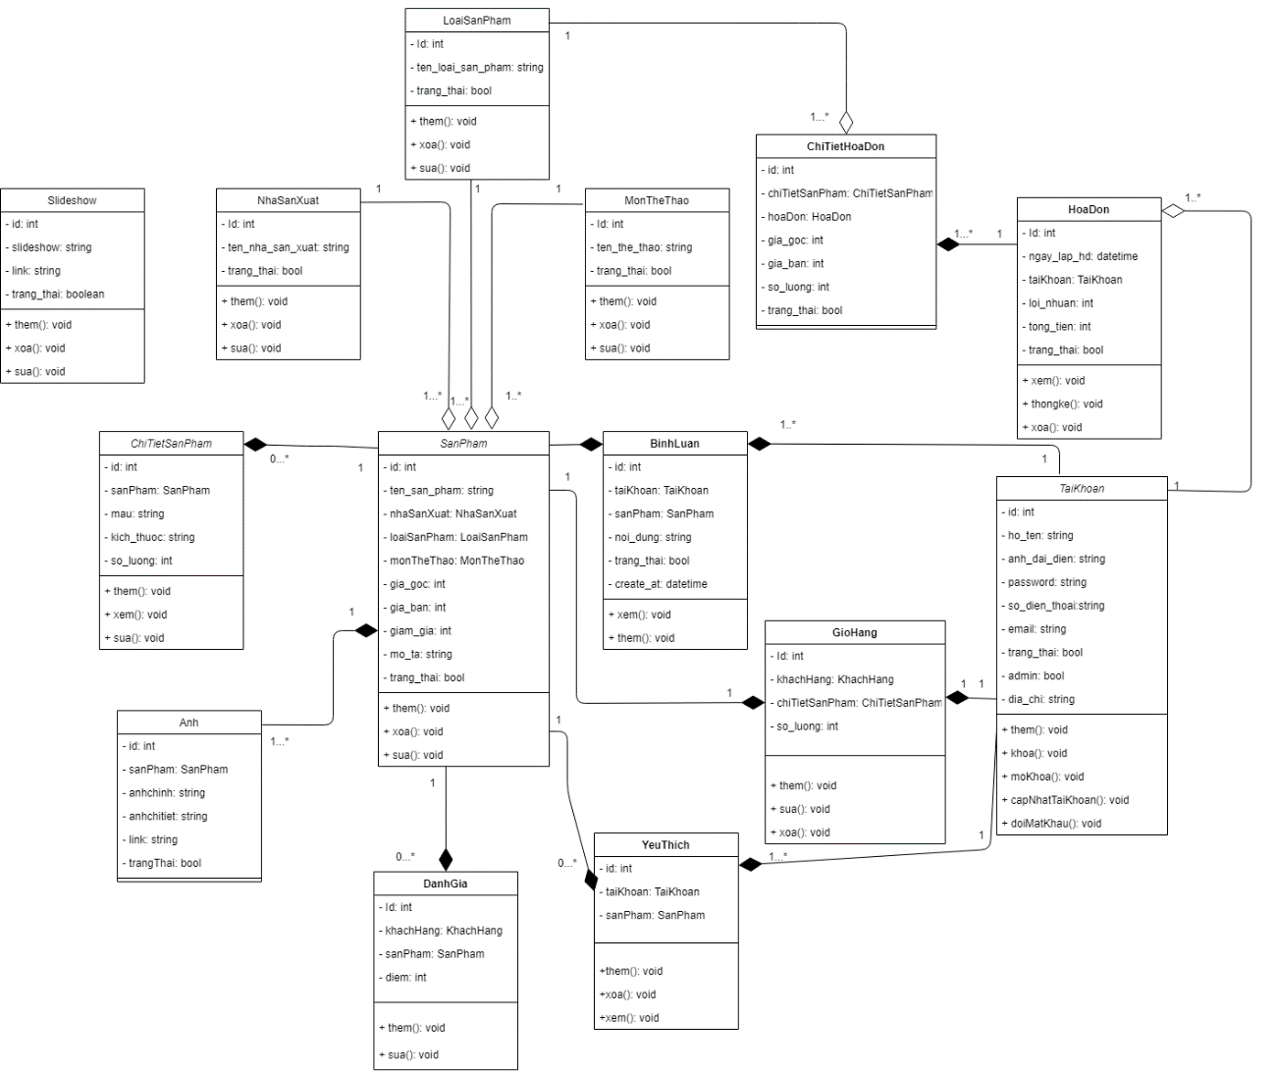

Hình 2.3 Sơ đồ Classdiagram

## Sơ đồ cơ sở dữ liệu

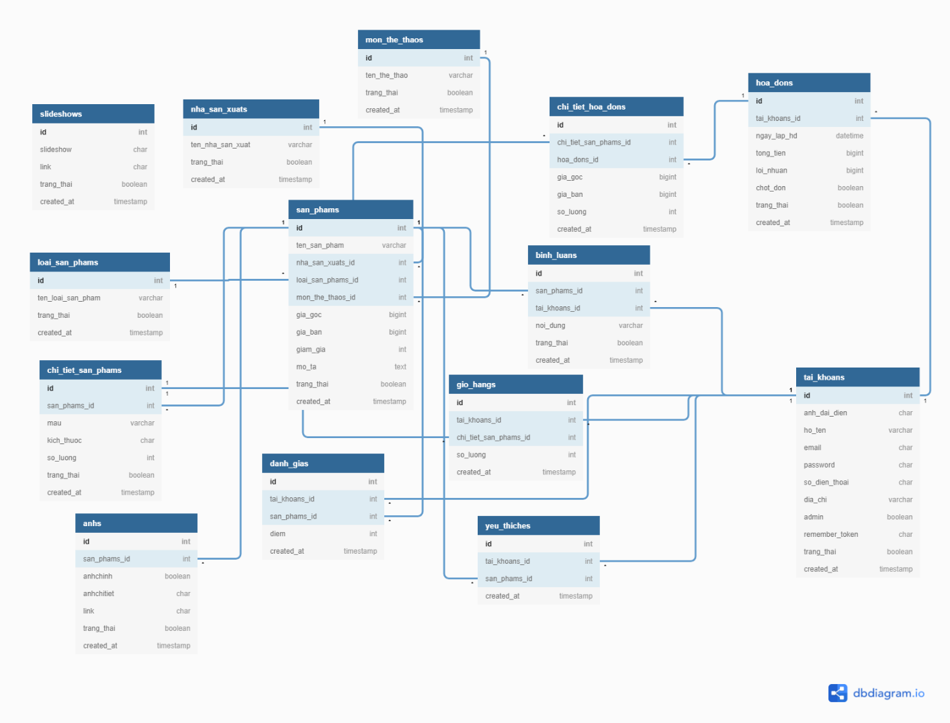

Hình 2.4 Sơ đồ cơ sở dữ liệu

## Mô tả chi tiết cơ sở dữ liệu

### Ảnh

Bảng 2.68 anhs

|  |  |  |  |
| --- | --- | --- | --- |
| Tên cột | Kiểu dữ liệu | Ràng buộc | Ý nghĩa |
| id | int | Khóa chính | Mã ảnh |
| san_phams_id | int | Khóa ngoại | Mã sản phẩm |
| anhchinh | boolean |  | Ảnh chính |
| anhchitiet | string |  | Ảnh chi tiết |
| link | string |  | Link ảnh |
| trang_thai | boolean |  | Trạng thái |

### Bình luận

Bảng 2.69 binh_luans

|  |  |  |  |
| --- | --- | --- | --- |
| Tên cột | Kiểu dữ liệu | Ràng buộc | Ý nghĩa |
| id | int | Khóa chính | Mã bình luận |
| san_phams_id | int | Khóa ngoại | Mã sản phẩm |
| tai_khoans_id | int | Khóa ngoại | Mã tài khoản |
| noi_dung | string |  | Nội dung bình luận |
| trang_thai | boolean |  | Trạng thái |

### Chi tiết hóa đơn

Bảng 2.70 chi_tiet_hoa_dons

|  |  |  |  |
| --- | --- | --- | --- |
| Tên cột | Kiểu dữ liệu | Ràng buộc | Ý nghĩa |
| id | int | Khóa chính | Mã chi tiết hóa đơn |
| chi_tiet_san_phams_id | int | Khóa ngoại | Mã chi tiết sản phẩm |
| doa_dons_id | int | Khóa ngoại | Mã hóa đơn |
| gia_goc | bigint |  | Giá gốc |
| gia_ban | bigint |  | Giá bán |
| so_luong | int |  | Số lượng |

### Chi tiết sản phẩm

Bảng 2.71 chi_tiet_san_phams

|  |  |  |  |
| --- | --- | --- | --- |
| Tên cột | Kiểu dữ liệu | Ràng buộc | Ý nghĩa |
| id | int | Khóa chính | Mã chi tiết sản phẩm |
| san_phams_id | int | Khóa ngoại | Mã sản phẩm |
| mau | string |  | Màu |
| kich_thuoc | string |  | Kích thước |
| so_luong | int |  | Số lượng |

### Đánh giá

Bảng 2.72 danh_gias

|  |  |  |  |
| --- | --- | --- | --- |
| Tên cột | Kiểu dữ liệu | Ràng buộc | Ý nghĩa |
| id | int | Khóa chính | Mã đánh giá |
| tai_khoans_id | int | Khóa ngoại | Mã tài khoản |
| san_phams_id | int | Khóa ngoại | Mã sản phẩm |
| diem | int |  | Điểm |

### Giỏ hàng

Bảng 2.73 gio_hangs

|  |  |  |  |
| --- | --- | --- | --- |
| Tên cột | Kiểu dữ liệu | Ràng buộc | Ý nghĩa |
| id | int | Khóa chính | Mã giỏ hàng |
| tai_khoans_id | int | Khóa ngoại | Mã tài khoản |
| chi_tiet_san_phams_id | int | Khóa ngoại | Mã chi tiết sản phẩm |
| so_luong | int |  | Số lượng |

### Hóa đơn

Bảng 2.74 hoa_dons

|  |  |  |  |
| --- | --- | --- | --- |
| Tên cột | Kiểu dữ liệu | Ràng buộc | Ý nghĩa |
| id | int | Khóa chính | Mã hóa đơn |
| tai_khoans_id | int | Khóa ngoại | Mã tài khoản |
| ngay_lap_hd | datetime |  | Ngày lập hóa đơn |
| tong_tien | bigint |  | Tổng tiền |
| loi_nhuan | bigint |  | Lợi nhuận |
| trang_thai | boolean |  | Trạng thái |
| chot_don | boolean |  | Chốt đơn |

### Loại sản phẩm

Bảng 2.75 loai_san_phams

|  |  |  |  |
| --- | --- | --- | --- |
| Tên cột | Kiểu dữ liệu | Ràng buộc | Ý nghĩa |
| id | int | Khóa chính | Mã loại sản phẩm |
| ten_loai_san_pham | string |  | Tên loại sản phẩm |
| trang_thai | boolean |  | Trạng thái |

### Loại thể thao

Bảng 2.76 loai_the_thaos

|  |  |  |  |
| --- | --- | --- | --- |
| Tên cột | Kiểu dữ liệu | Ràng buộc | Ý nghĩa |
| id | int | Khóa chính | Mã loại thể thao |
| ten_the_thao | string |  | Tên loại thể thao |
| trang_thai | boolean |  | Trạng thái |

### Nhà sản xuất

Bảng 2.77 nha_san_xuats

|  |  |  |  |
| --- | --- | --- | --- |
| Tên cột | Kiểu dữ liệu | Ràng buộc | Ý nghĩa |
| id | int | Khóa chính | Mã nhà sản xuất |
| ten_nha_san_xuat | string |  | Tên nhà sản xuất |
| trang_thai | boolean |  | Trạng thái |

### Sản phẩm

Bảng 2.78 san_phams

|  |  |  |  |
| --- | --- | --- | --- |
| Tên cột | Kiểu dữ liệu | Ràng buộc | Ý nghĩa |
| id | int | Khóa chính | Mã sản phẩm |
| ten_san_pham | string |  | Tên sản phẩm |
| nha_san_xuats_id | int | Khóa ngoại | Mã nhà sản xuất |
| loai_san_phams_id | Int | Khóa ngoại | Mã loại sản phẩm |
| mon_the_thaos_id | Int | Khóa ngoại | Mã môn thể thao |
| gia_goc | bigint |  | Giá gốc |
| gia_ban | bigint |  | Giá bán |
| giam_gia | int |  | Giảm giá |
| mo_ta | string |  | Mô tả |
| trang_thai | boolean |  | Trạng thái |

### Slideshow

Bảng 2.79 sildeshows

|  |  |  |  |
| --- | --- | --- | --- |
| Tên cột | Kiểu dữ liệu | Ràng buộc | Ý nghĩa |
| id | int | Khóa chính | Mã slideshow |
| slideshow | string |  | Tên slideshow |
| link | string |  | Link slideshow |
| trang_thai | boolean |  | Trạng thái |

### Tài khoản

Bảng 2.80 tai_khoans

|  |  |  |  |
| --- | --- | --- | --- |
| Tên cột | Kiểu dữ liệu | Ràng buộc | Ý nghĩa |
| id | int | Khóa chính | Mã tài khoản |
| anh_dai_dien | string |  | Ảnh đại diện |
| ho_ten | string |  | Họ tên |
| email | string |  | Email |
| password | string |  | Mật khẩu |
| so_dien_thoai | string |  | Số điện thoại |
| dia_chi | string |  | Địa chỉ |
| admin | boolean |  | Admin |
| trang_thai | boolean |  | Trạng thái |

### Yêu thích

Bảng 2.81 yeu_thiches

|  |  |  |  |
| --- | --- | --- | --- |
| Tên cột | Kiểu dữ liệu | Ràng buộc | Ý nghĩa |
| id | int | Khóa chính | Mã yêu thích |
| tai_khoans_id | int | Khóa ngoại | Mã tài khoản |
| san_phams_id | int | Khóa ngoại | Mã sản phẩm |

# GIAO DIỆN WEBSITE VÀ RESPONSVIE

## Admin

### Giao diện đăng nhập

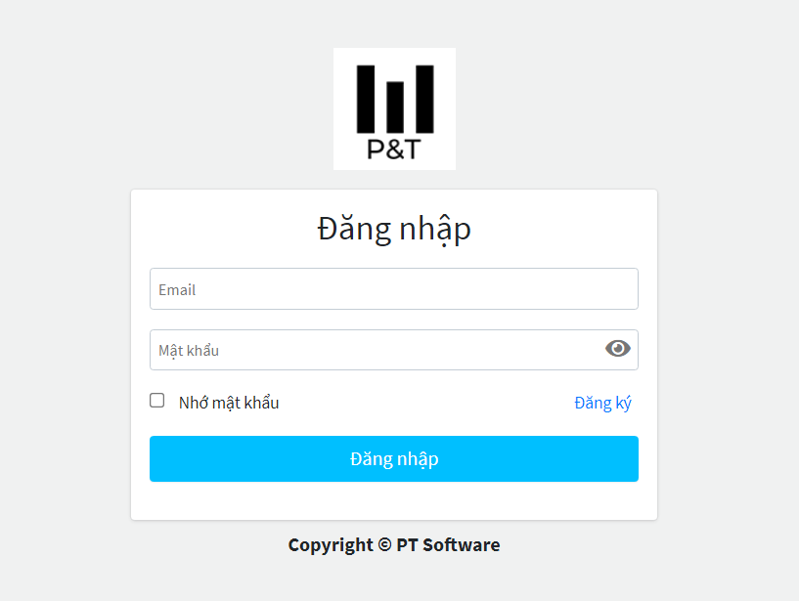

Hình 3.1 Giao diện đăng nhập

### Giao diện đăng ký

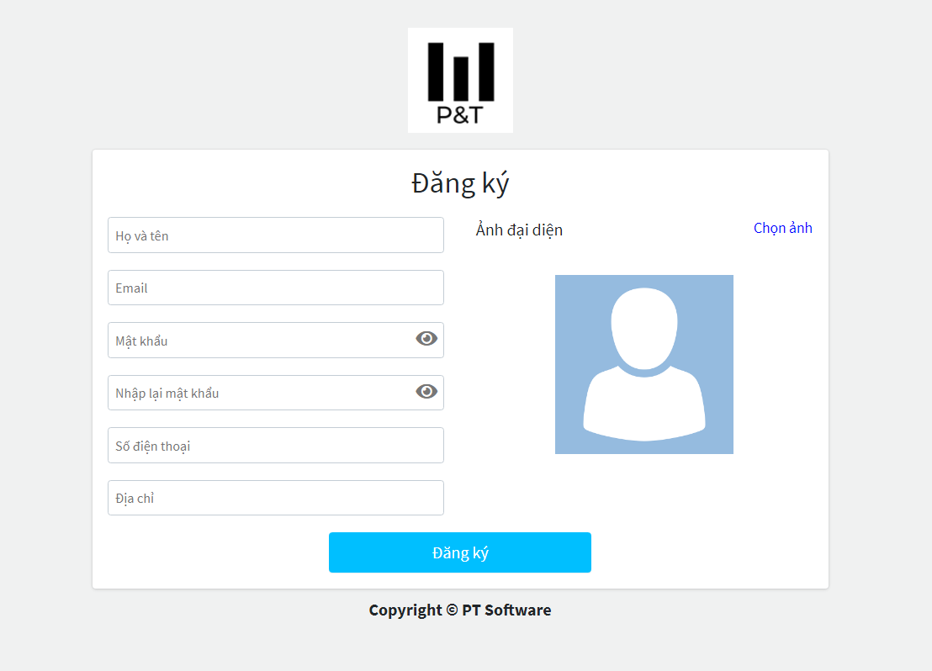

Hình 3.2 Giao diện đăng ký (desktop vs tablet)

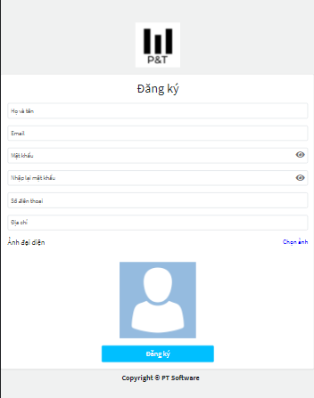

Hình 3.3 Giao diện đăng ký (mobile)

### Giao diện header

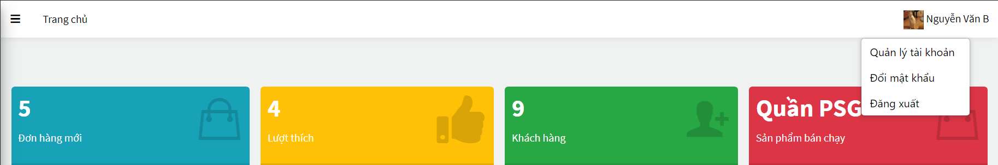

Hình 3.4 Giao diện header (admin)

### Giao diện thanh sidebar

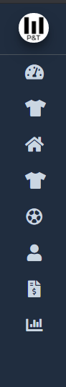

Hình 3.5 Giao diện sidebar cơ bản

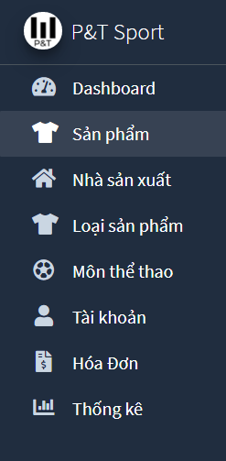

Hình 3.6 Giao diện sidebar chi tiết

### Giao diện quản lý tài khoản cá nhân

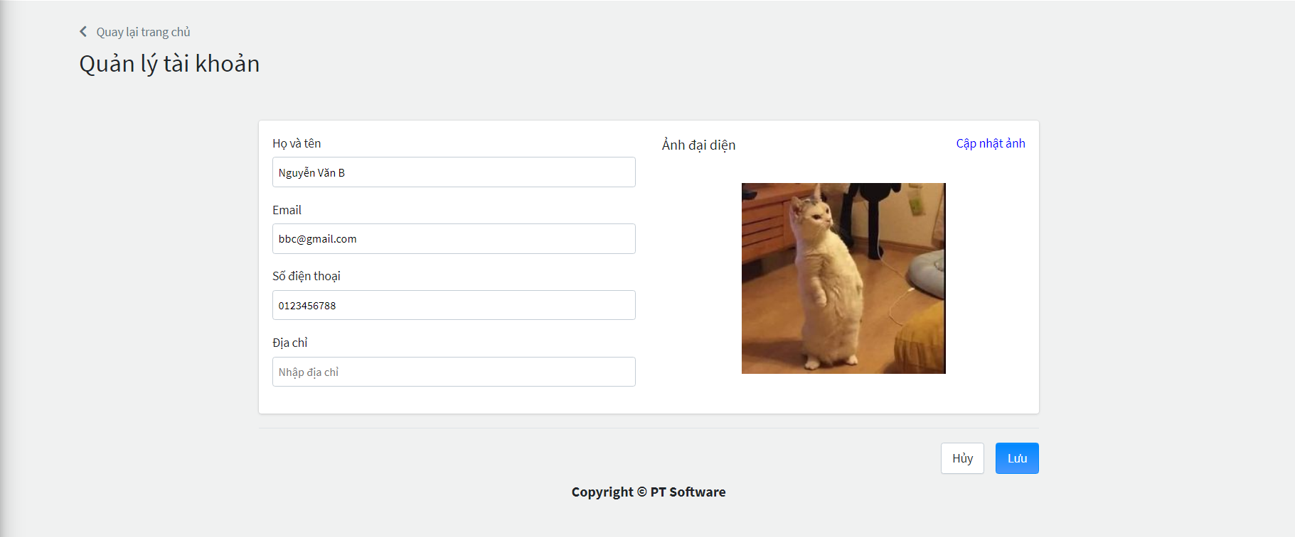

Hình 3.7 Giao diện quản lý tài khoản cá nhân (desktop và tablet)

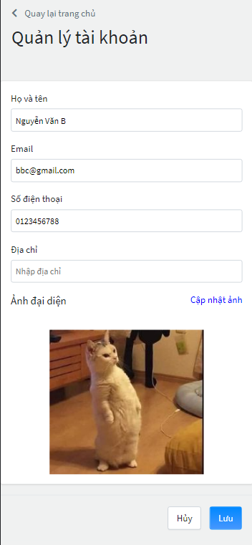

Hình 3.8 Giao diện quản lý tài khoản cá nhân (mobile)

### Giao diện đổi mật khẩu

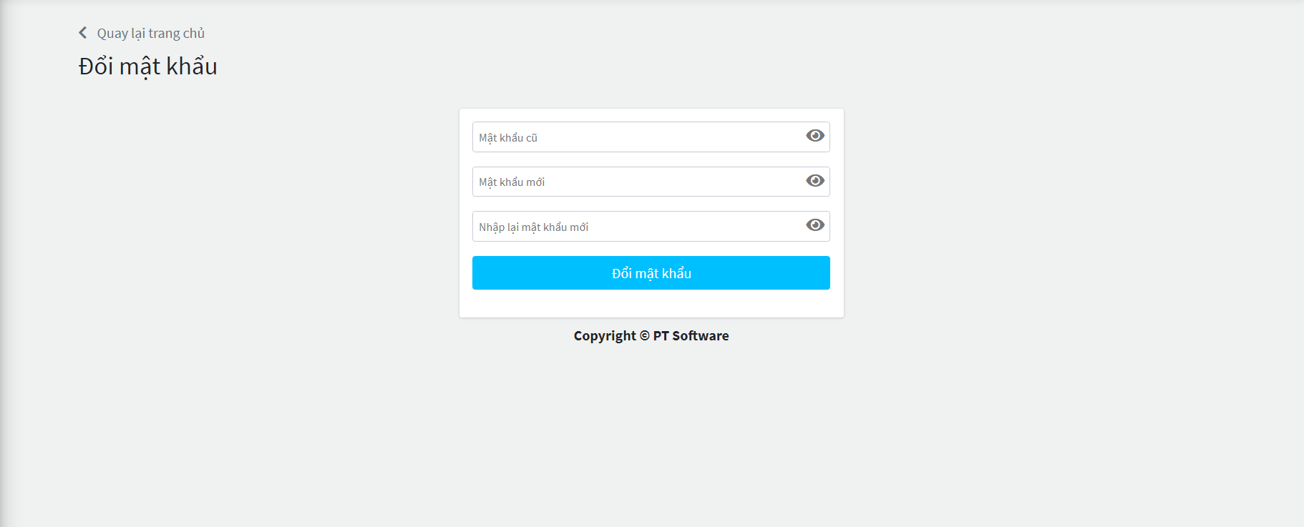

Hình 3.9 Giao diện đổi mật khẩu

### Giao diện dashboard (trang chủ)

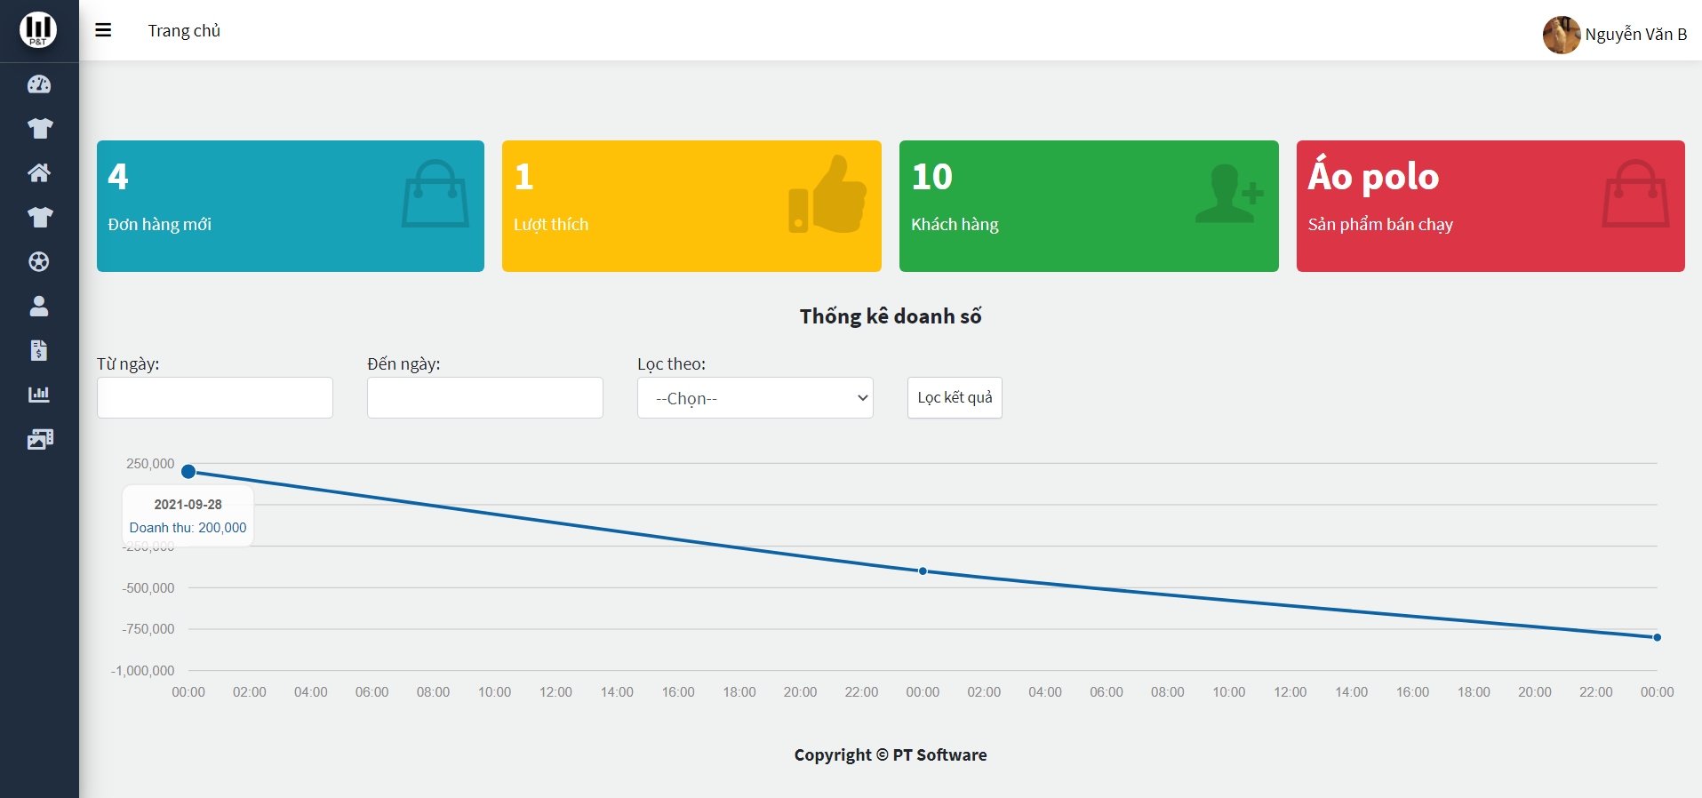

Hình 3.10 Giao diện dashboards (desktop)

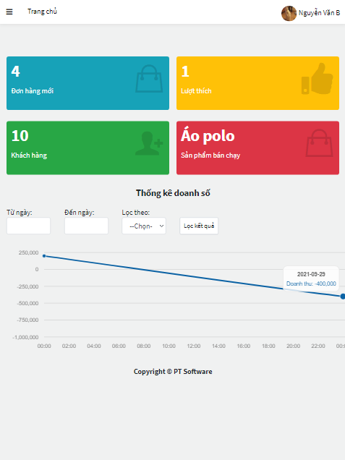

Hình 3.11 Giao diện dashboards (tablet)

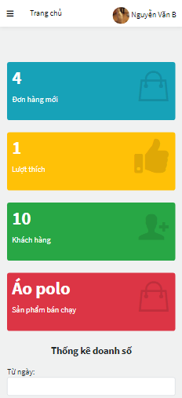

Hình 3.12 Giao diện dashboards (mobile) (1)

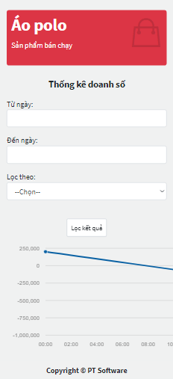

Hình 3.13 Giao diện dashboards (mobile) (2)

### Giao diện quản lý sản phẩm

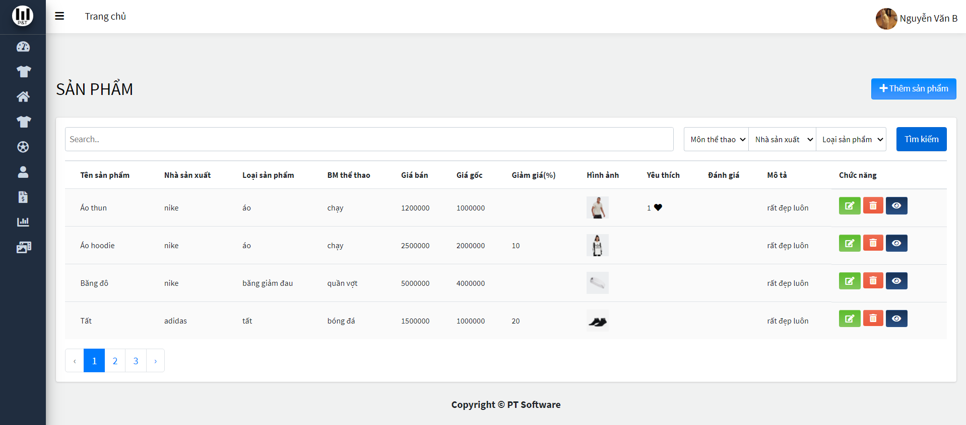

Hình 3.14 Giao diện quản lý sản phẩm (desktop và tablet)

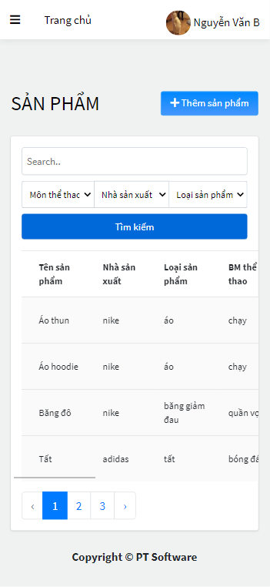

Hình 3.15 Giao diện quản lý sản phẩm (mobile)

#### Giao diện thêm sản phẩm

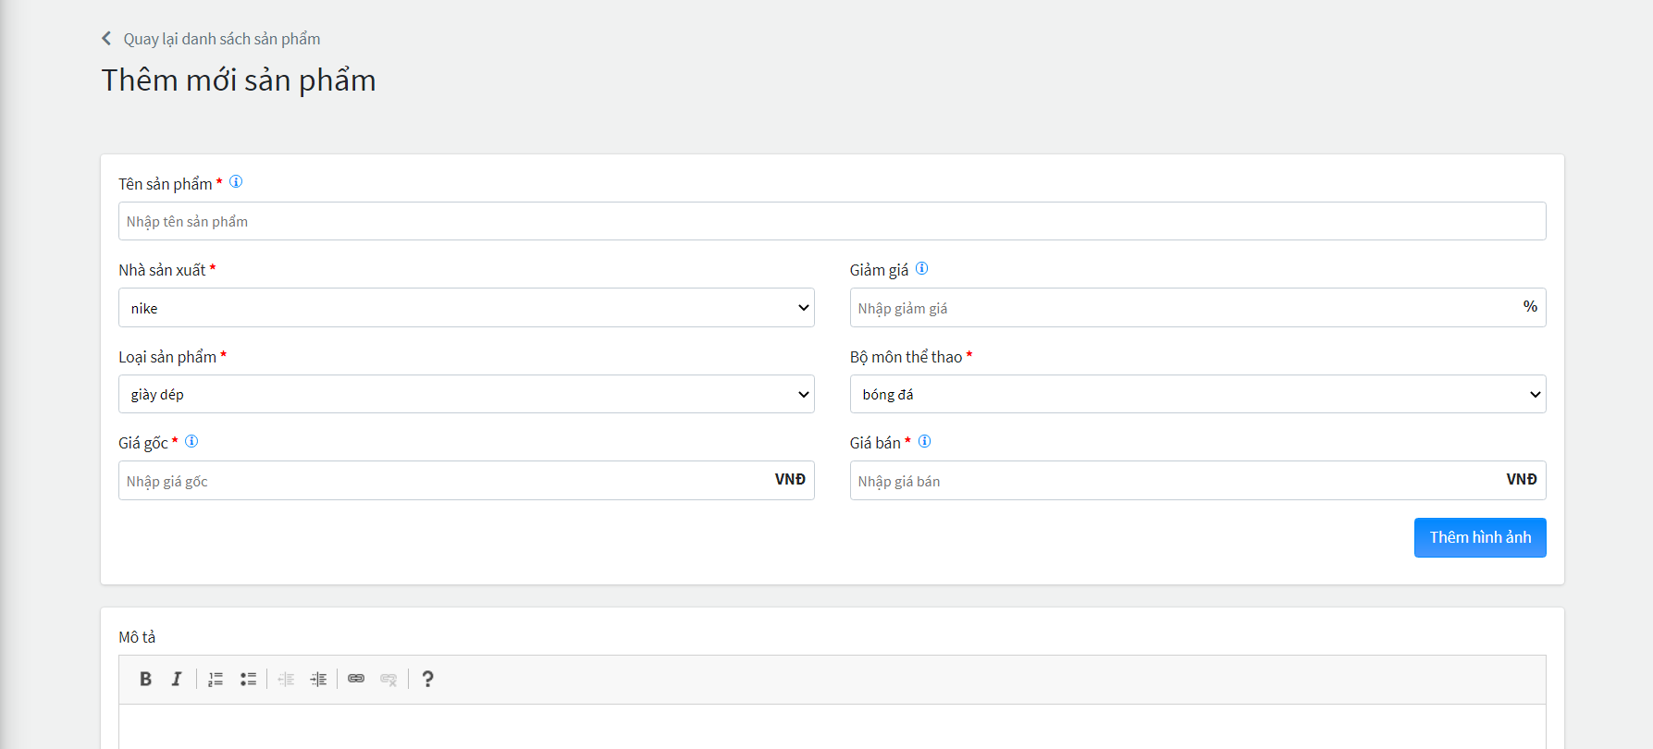

Hình 3.16 Giao diện thêm sản phẩm (desktop và tablet) (1)

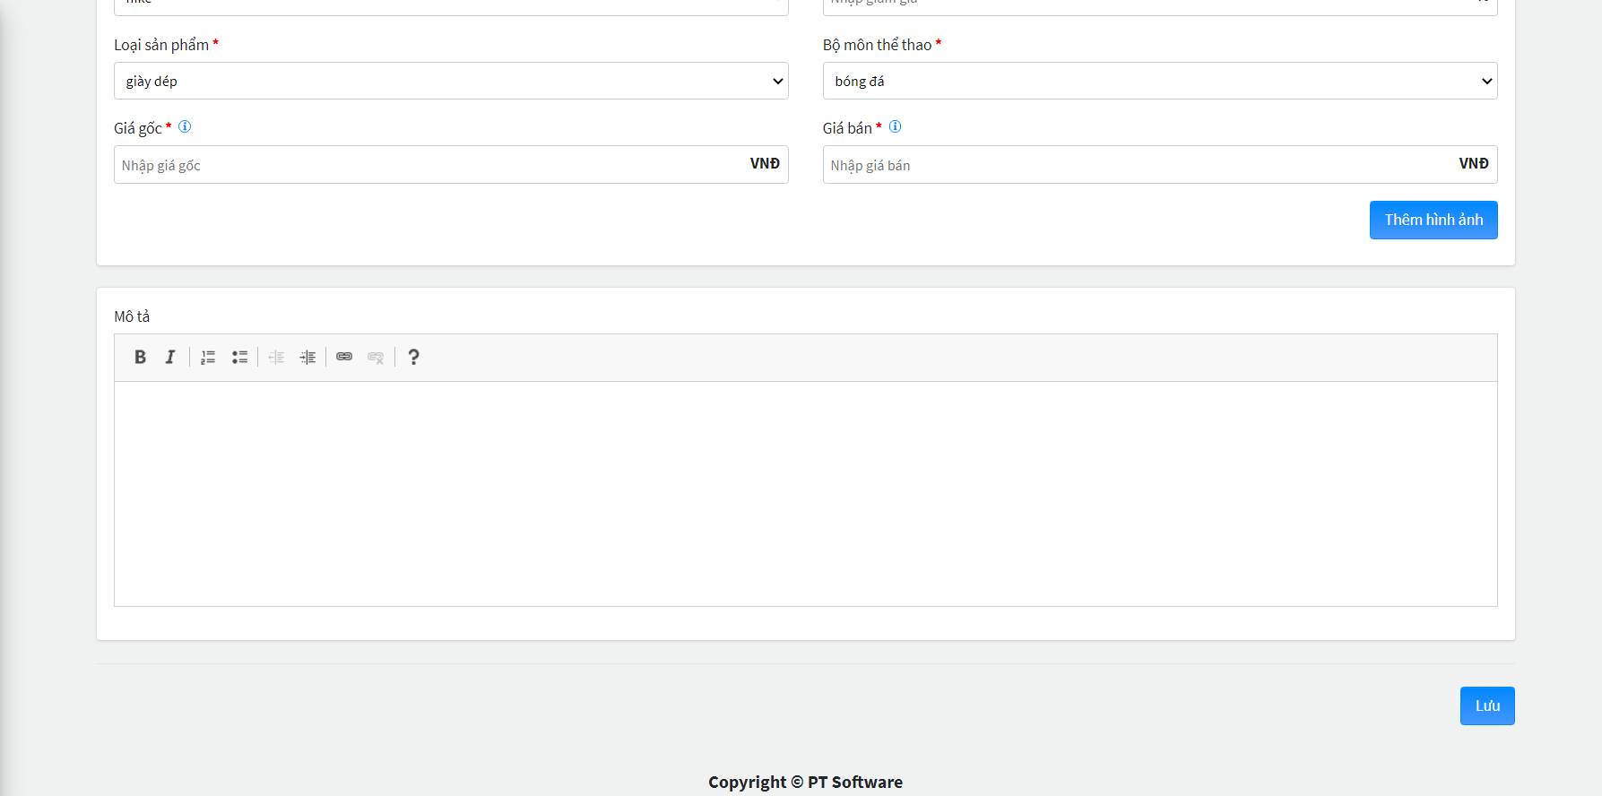

Hình 3.17 Giao diện thêm sản phẩm (desktop và tablet) (2)

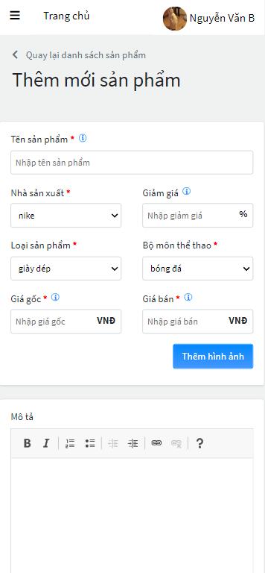

Hình 3.18 Giao diện thêm sản phẩm (mobile) (1)

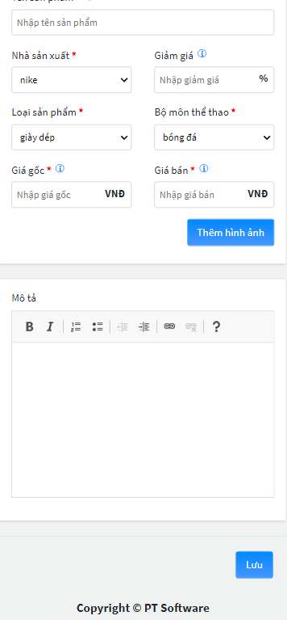

Hình 3.19 Giao diện thêm sản phẩm (mobile) (2)

#### Giao diện cập nhật thông tin sản phẩm

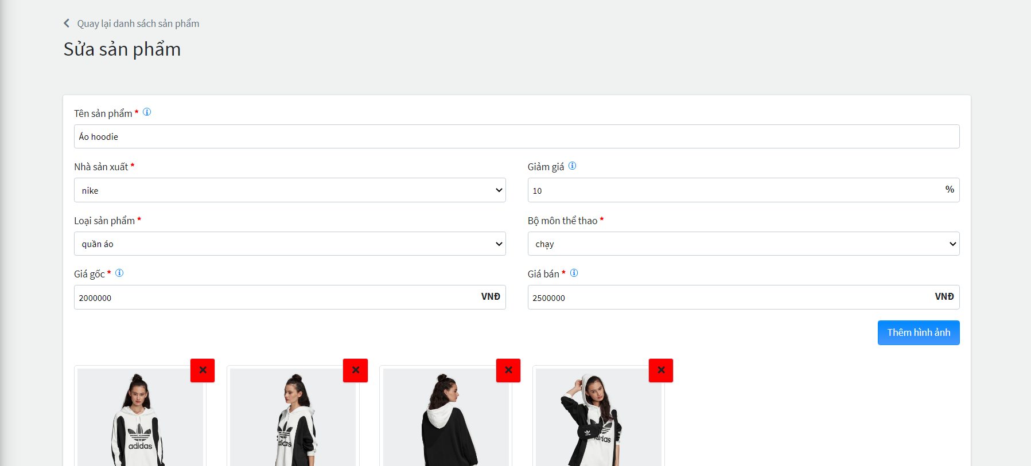

Hình 3.20 Giao diện cập nhật thông tin sản phẩm (desktop và tablet) (1)

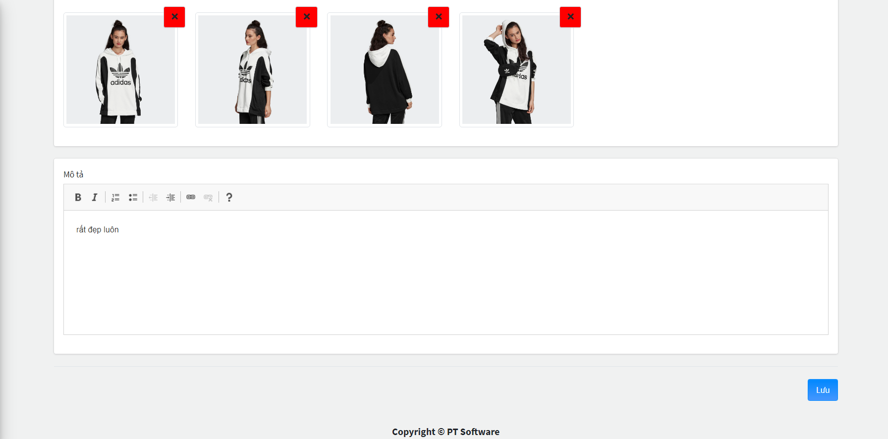

Hình 3.21 Giao diện cập nhật thông tin sản phẩm (desktop và tablet) (2)

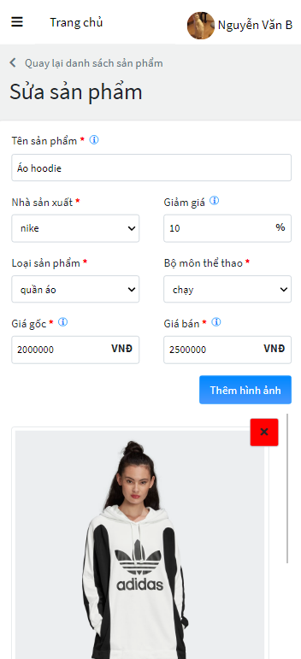

Hình 3.22 Giao diện cập nhật thông tin sản phẩm (mobile) (1)

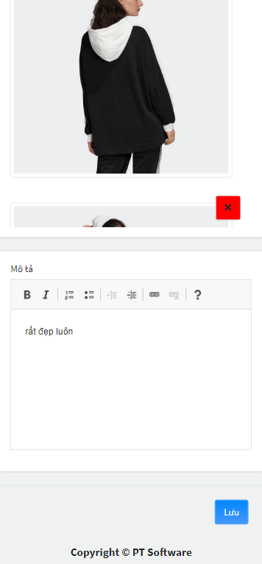

Hình 3.23 Giao diện cập nhật thông tin sản phẩm (mobile) (2)

#### Giao diện confirm xóa sản phẩm

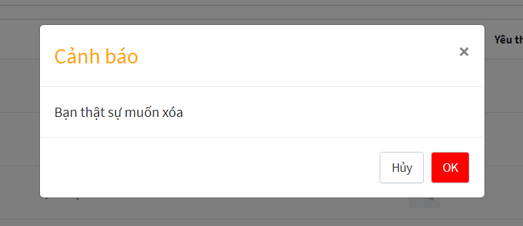

Hình 3.24 Giao diện confirm xóa sản phẩm

#### Giao diện xem chi tiết sản phẩm

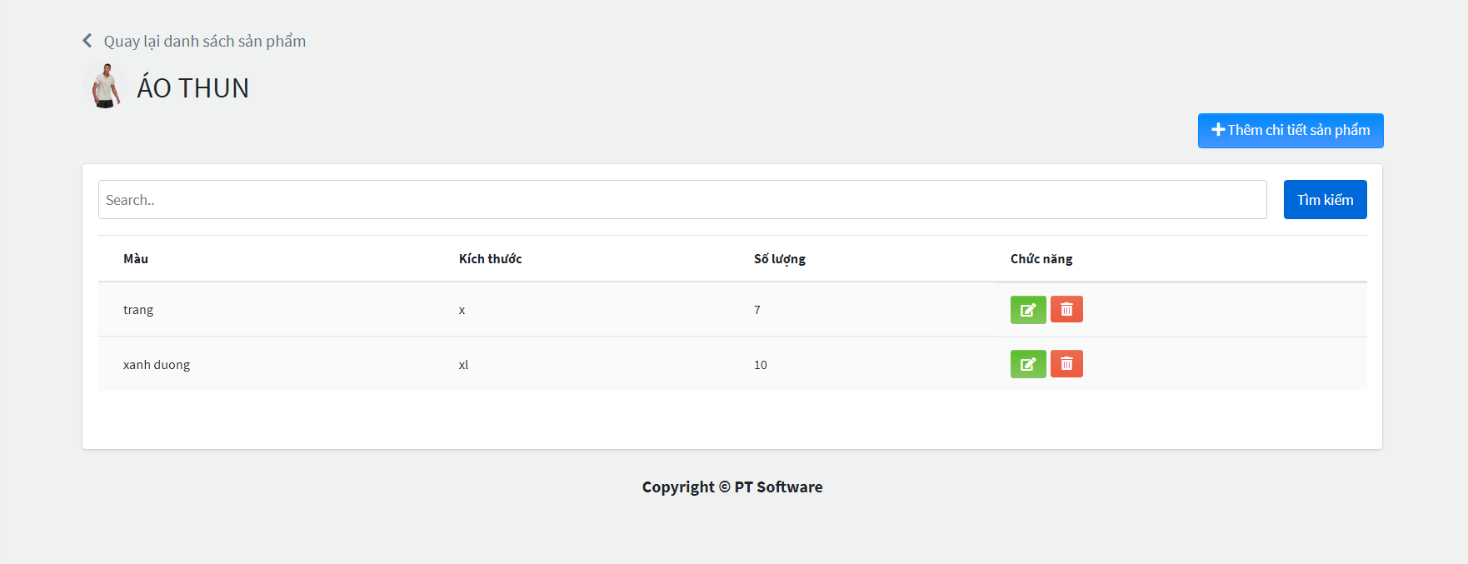

Hình 3.25 Giao diện quản lý chi tiết sản phẩm (desktop & tablet)

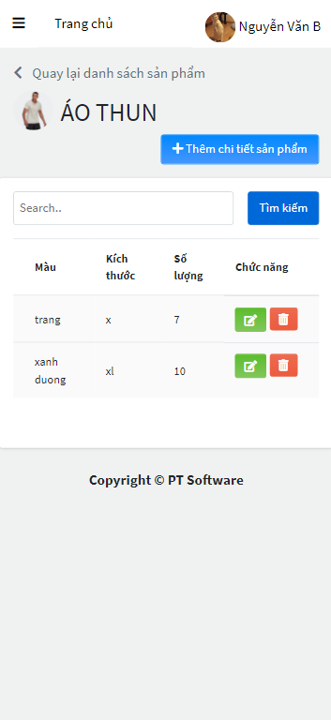

Hình 3.26 Giao diện quản lý chi tiết sản phẩm (mobile)

##### Giao diện thêm chi tiết sản phẩm

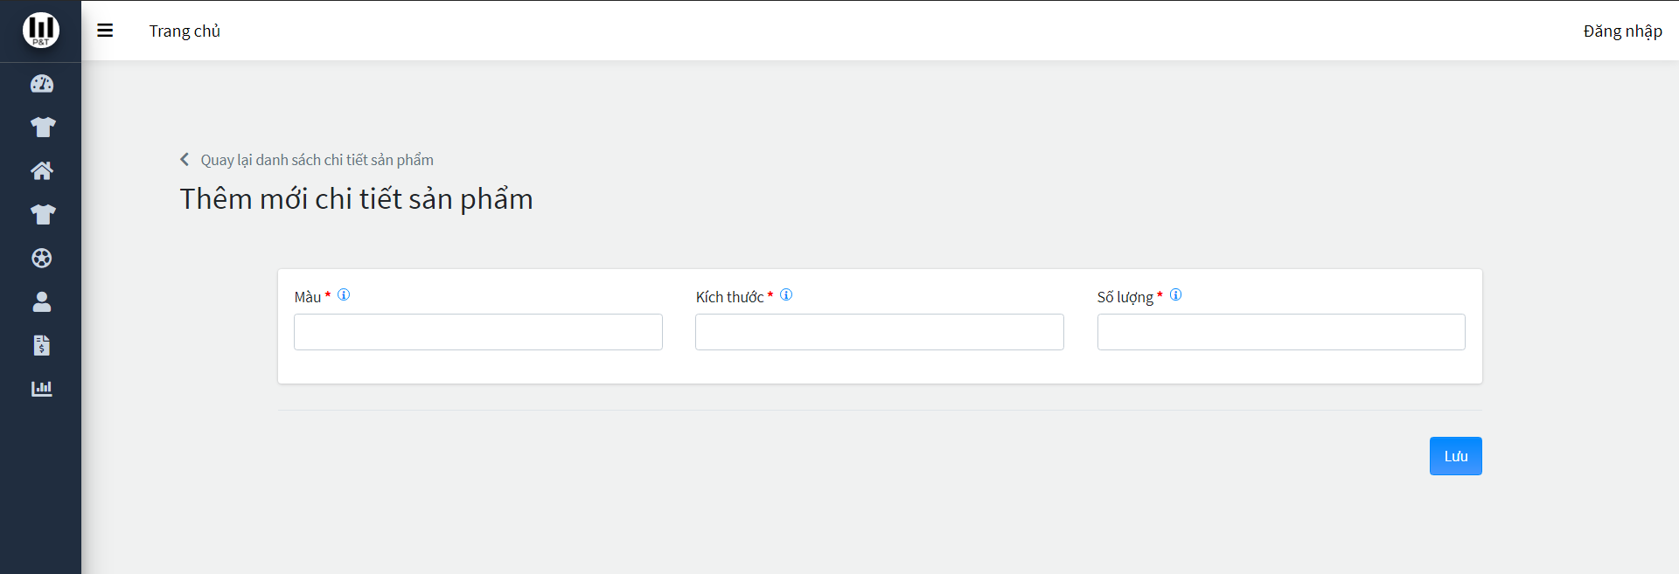

Hình 3.27 Giao diện thêm chi tiết sản phẩm

##### Giao diện cập nhật thông tin chi tiết sản phẩm

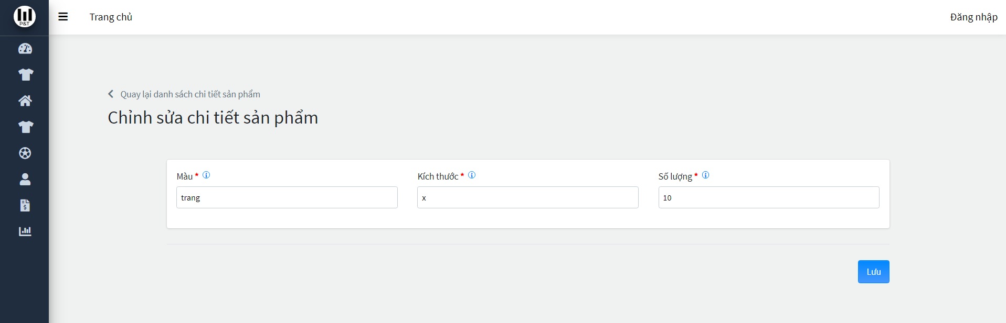

Hình 3.28 Giao diện cập nhật chi tiết sản phẩm

##### Giao diện confirm xóa chi tiết sản phẩm

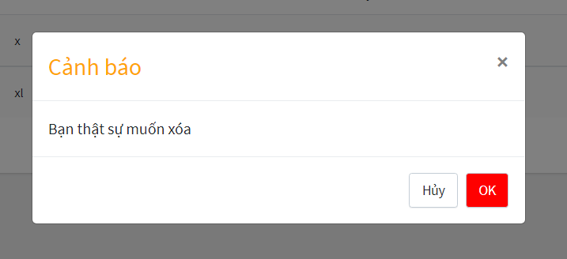

Hình 3.29 Giao diện confirm xóa chi tiết sản phẩm

### Giao diện quản lý nhà sản xuất

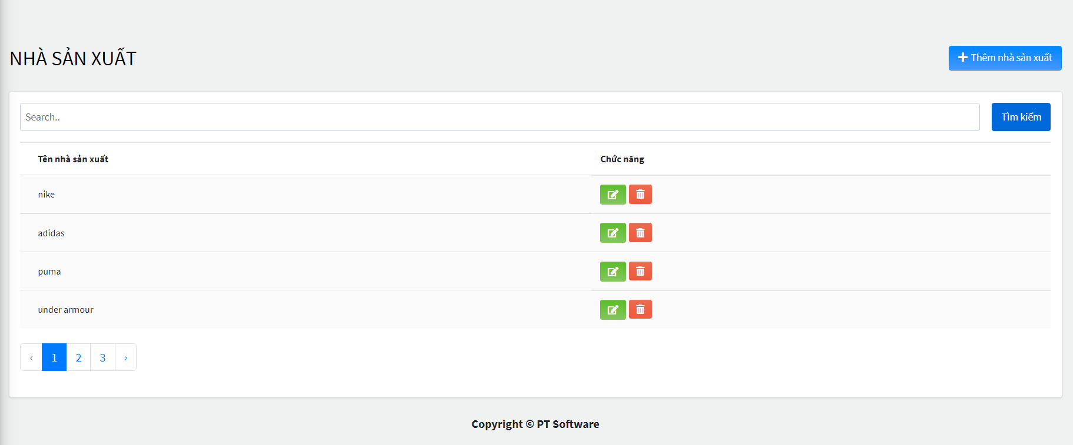

Hình 3.30 Giao diện quản lý nhà sản xuất

#### Giao diện thêm nhà sản xuất

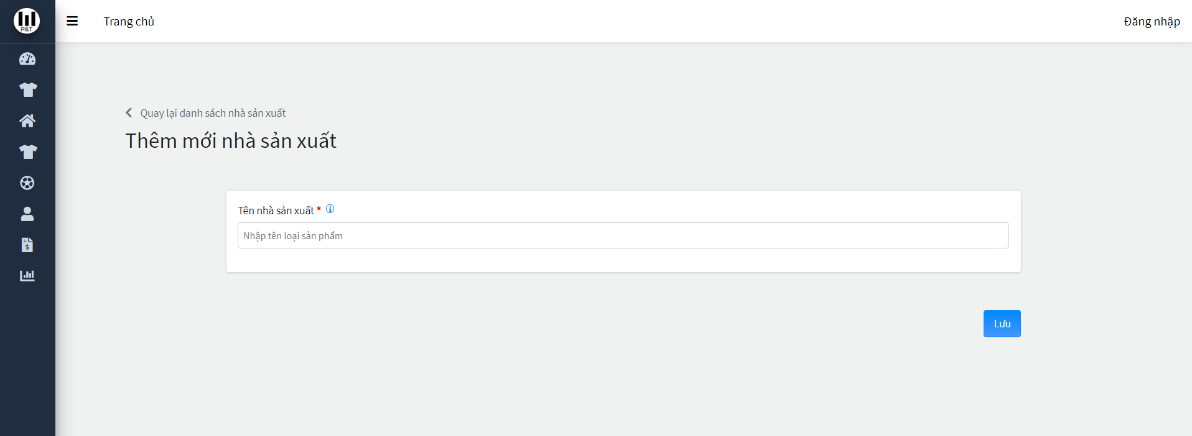

Hình 3.31 Giao diện thêm nhà sản xuất

#### Giao diện cập nhật thông tin nhà sản xuất

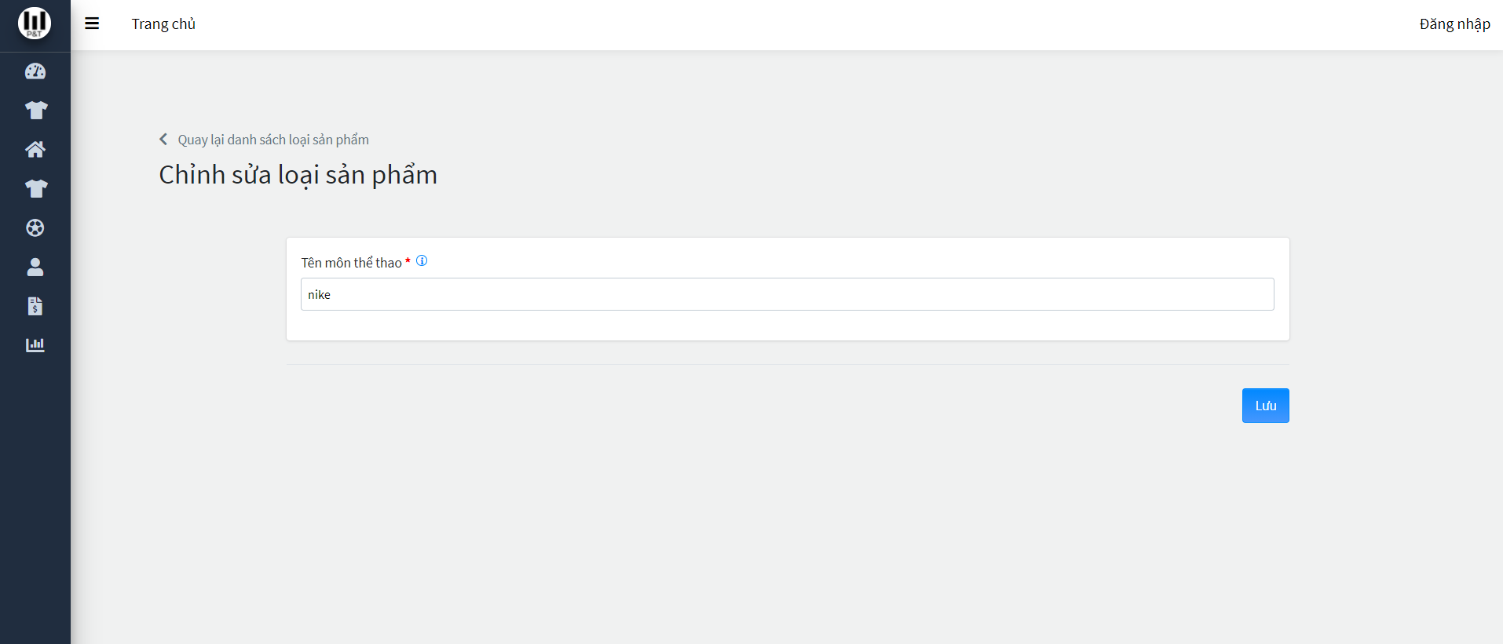

Hình 3.32 Giao diện cập nhật thông tin nhà sản xuất

#### Giao diện confirm xóa nhà sản xuất

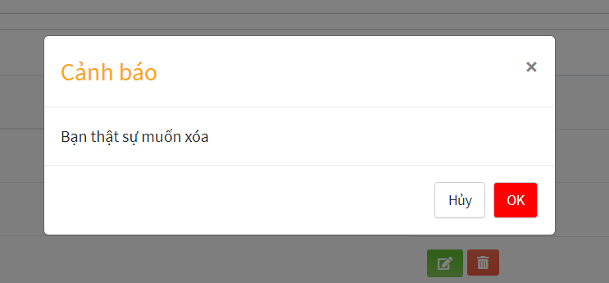

Hình 3.33 Giao diện confirm xóa nhà sản xuất

### Giao diện quản lý loại sản phẩm

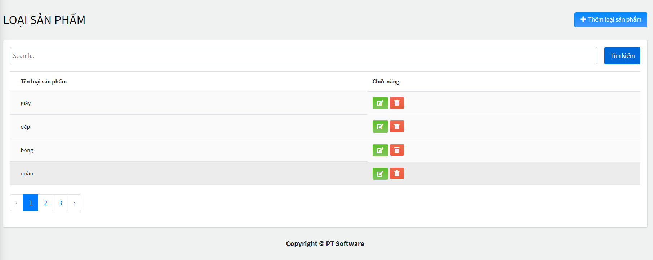

Hình 3.34 Giao diện quản lý loại sản phẩm

#### Giao diện thêm loại sản phẩm

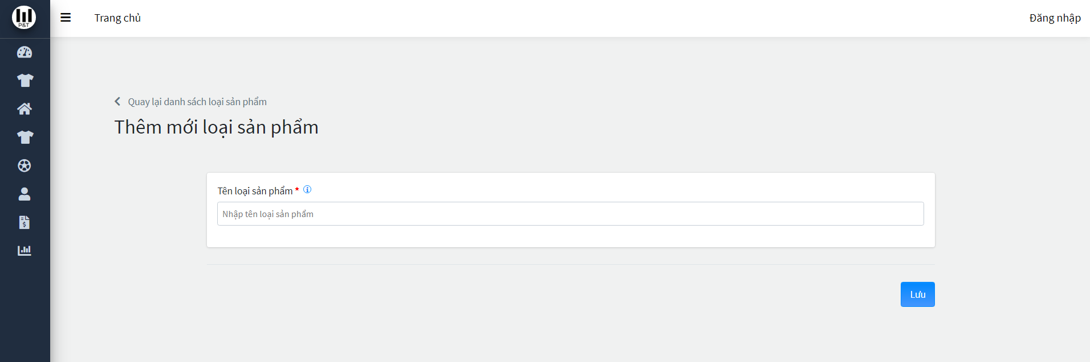

Hình 3.35 Giao diện thêm loại sản phẩm

#### Giao diện cập nhật thông tin loại sản phẩm

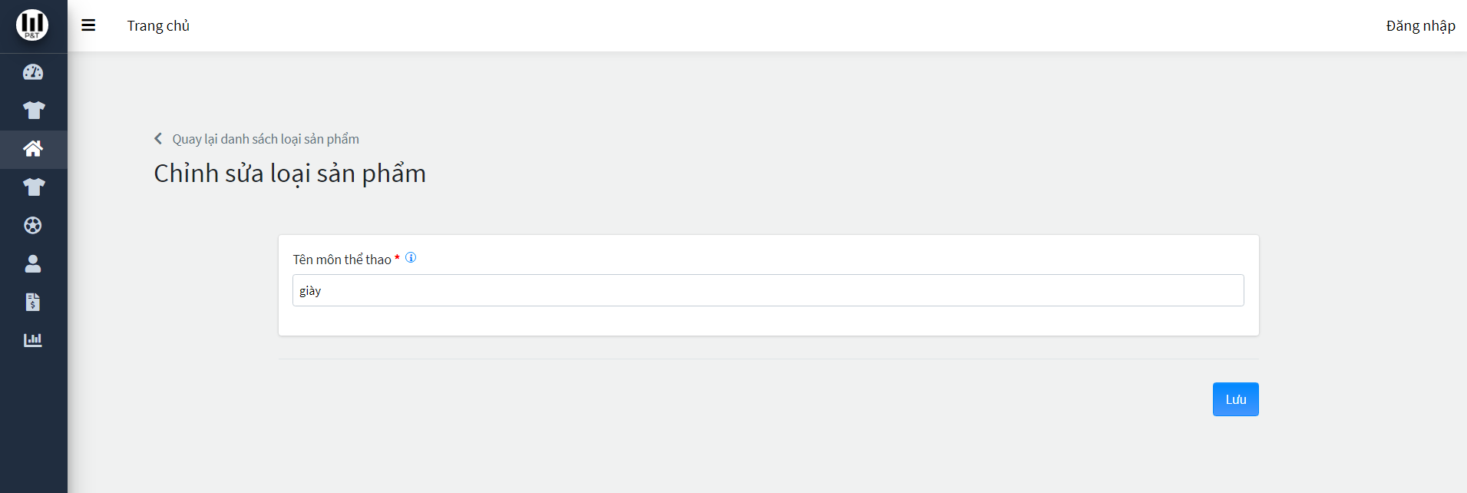

Hình 3.36 Giao diện cập nhật thông tin loại sản phẩm

#### Giao diện confirm xóa loại sản phẩm

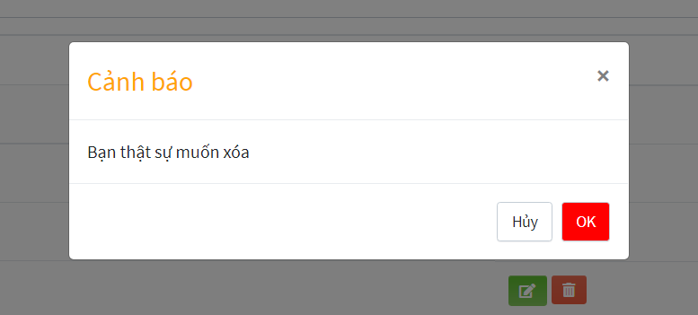

Hình 3.37 Giao diện confirm xóa loại sản phẩm

### Giao diện quản lý môn thể thao

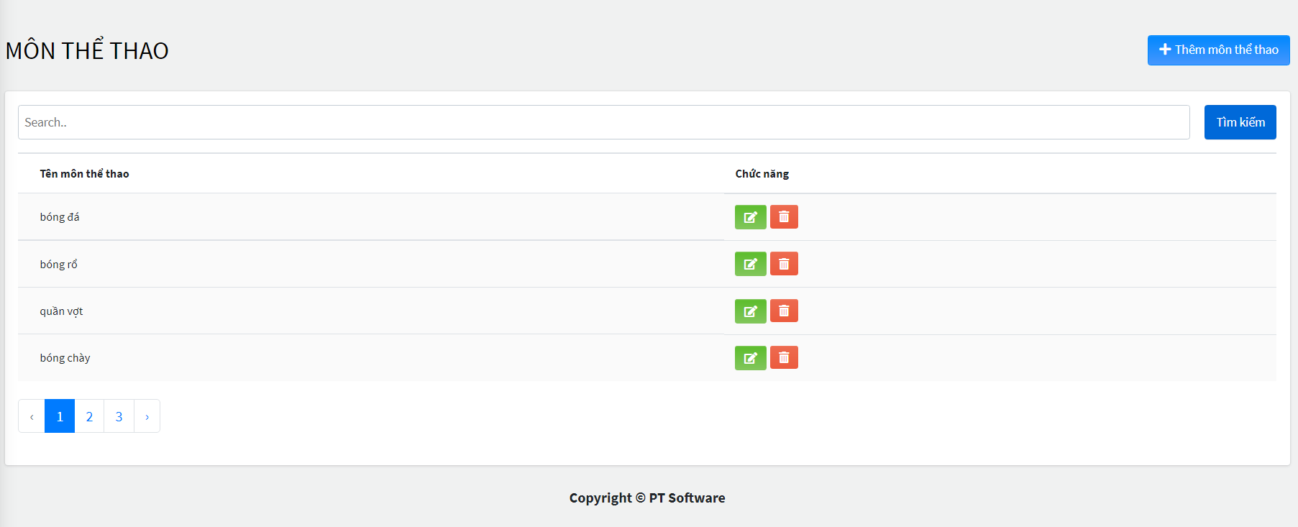

Hình 3.38 Giao diện quản lý môn thể thao

#### Giao diện thêm môn thể thao

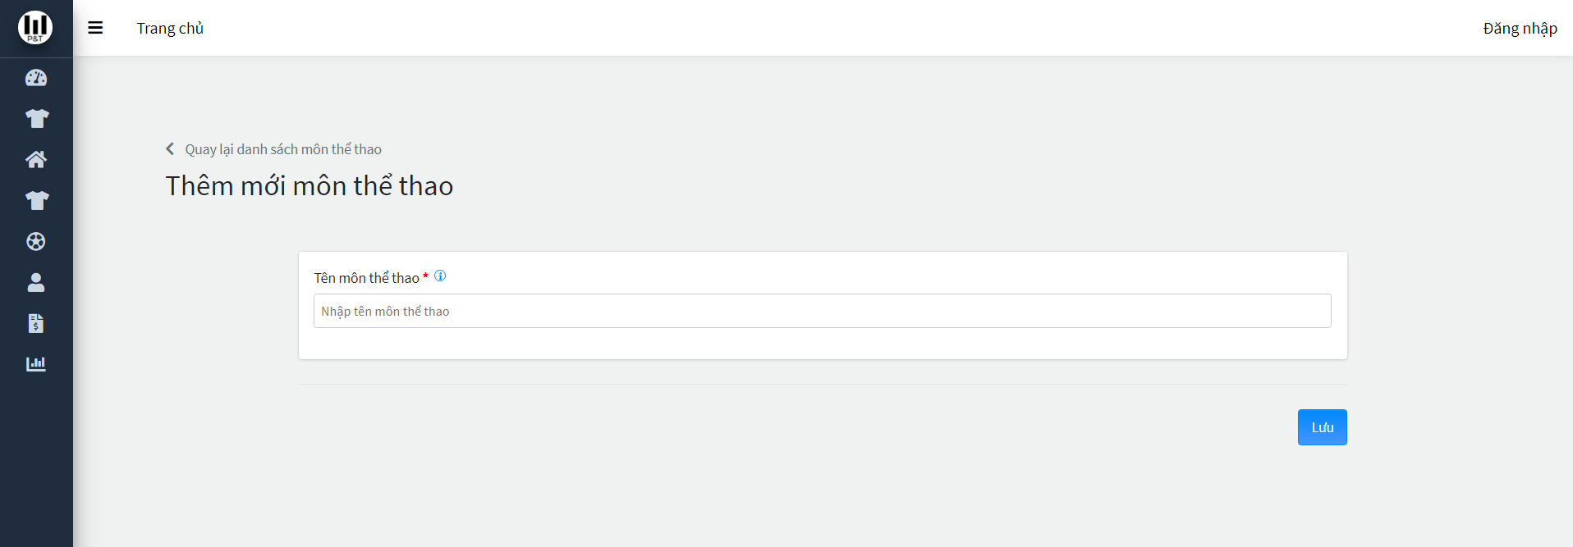

Hình 3.39 Giao diện thêm môn thể thao

#### Giao diện cập nhật thông tin môn thể thao

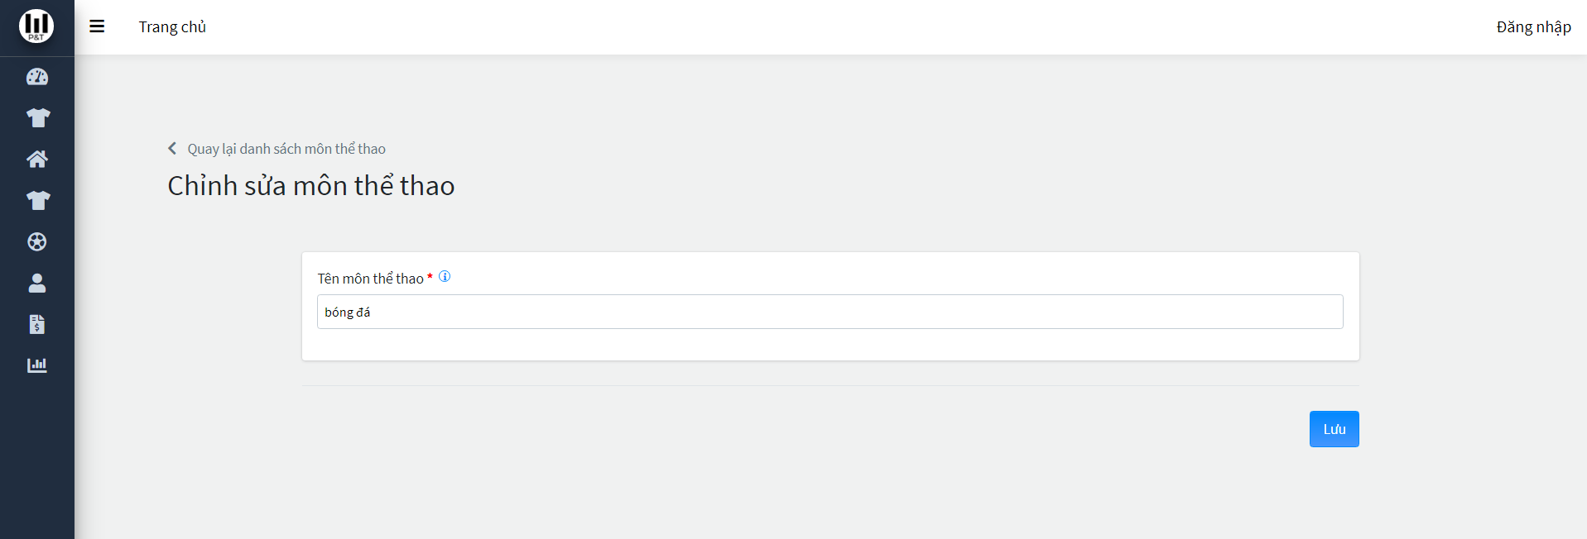

Hình 3.40 Giao diện cập nhật thông tin môn thể thao

#### Giao diện confirm xóa môn thể thao



Hình 3.41 Giao diện confirm xóa môn thể thao

### Giao diện quản lý tài khoản

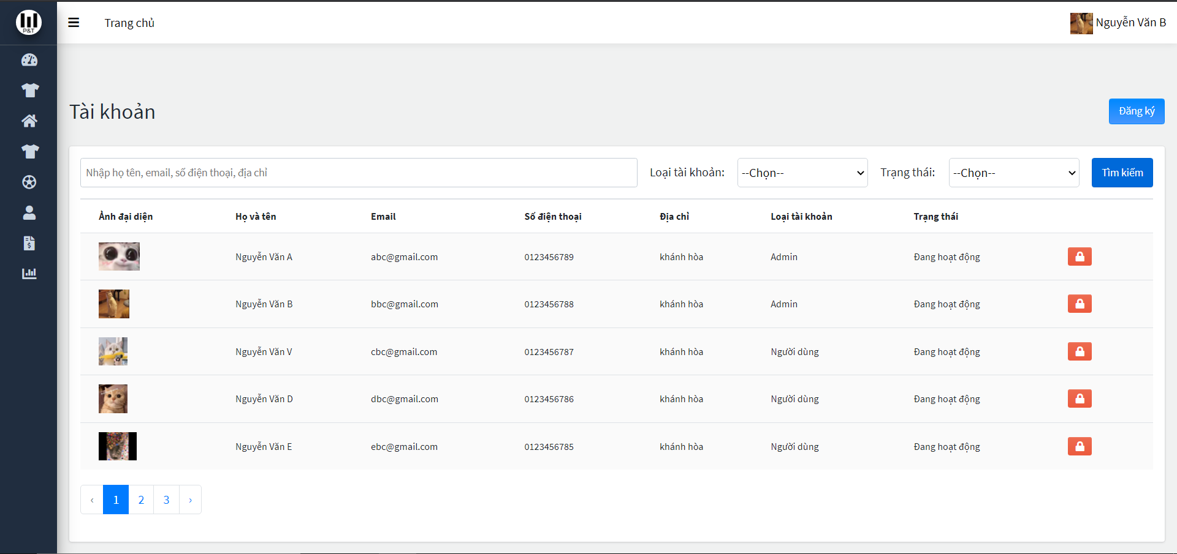

Hình 3.42 Giao diện quản lý tài khoản (desktop)

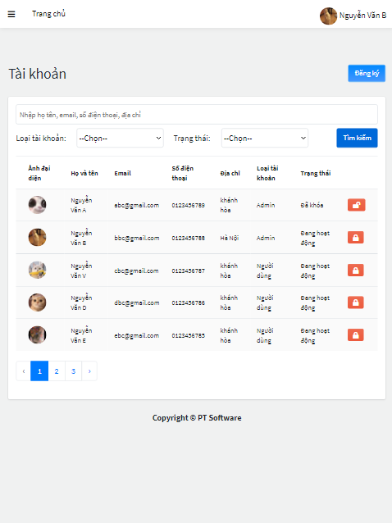

Hình 3.43 Giao diện quản lý tài khoản (tablet)

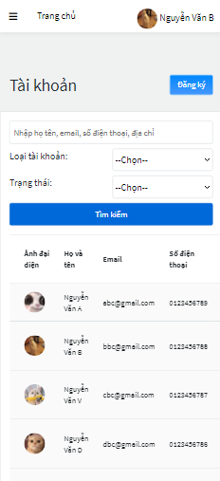

Hình 3.44 Giao diện quản lý tài khoản (mobile)

#### Giao diện confirm khóa tài khoản

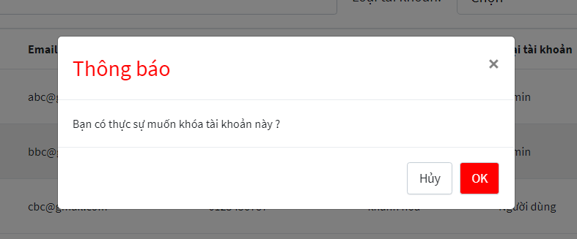

Hình 3.45 Giao diện confirm khóa tài khoản

### Giao diện quản lý hóa đơn

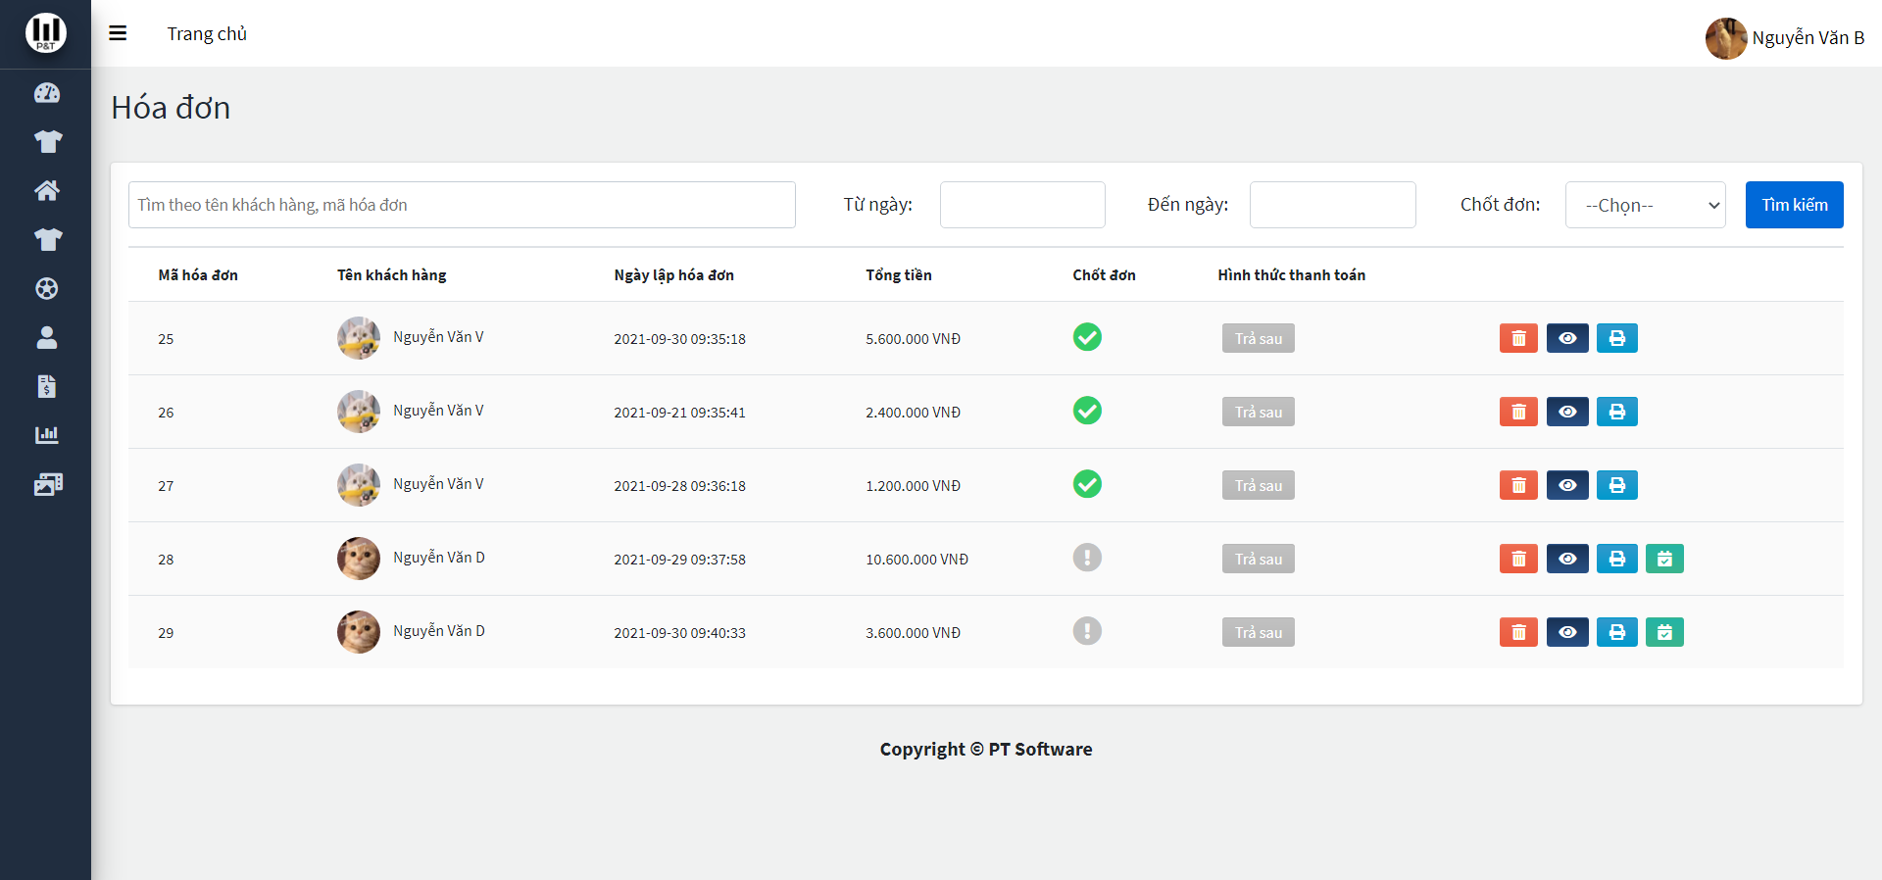

Hình 3.46 Giao diện quản lý hóa đơn (desktop)

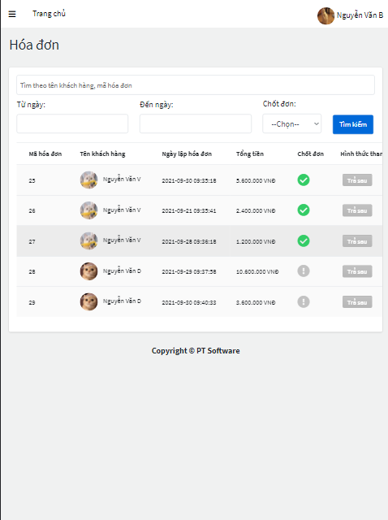

Hình 3.47 Giao diện quản lý hóa đơn (tablet)

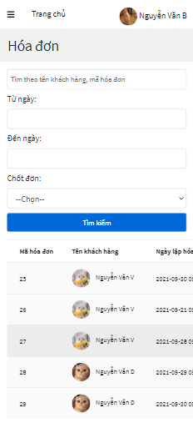

Hình 3.48 Giao diện quản lý hóa đơn (mobile)

#### Giao diện confirm xóa hóa đơn

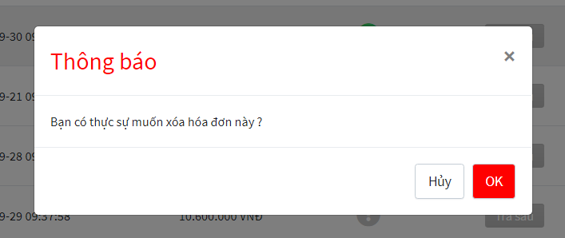

Hình 3.49 Giao diện confirm xóa hóa đơn

#### Giao diện xem chi tiết hóa đơn

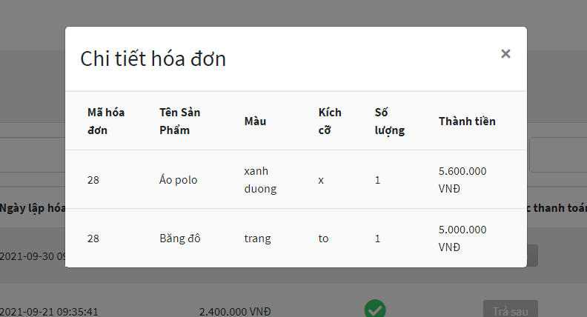

Hình 3.50 Giao diện xem chi tiết hóa đơn

#### Giao diện in hóa đơn

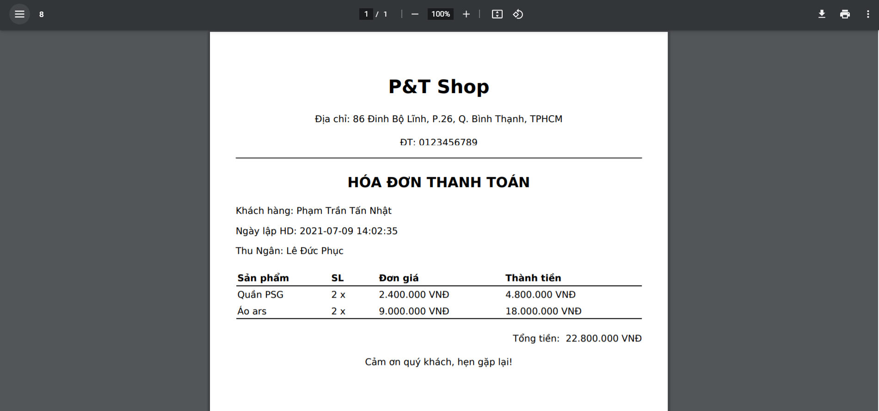

Hình 3.51 Giao diện in hóa đơn

### Giao diện quản lý thống kê

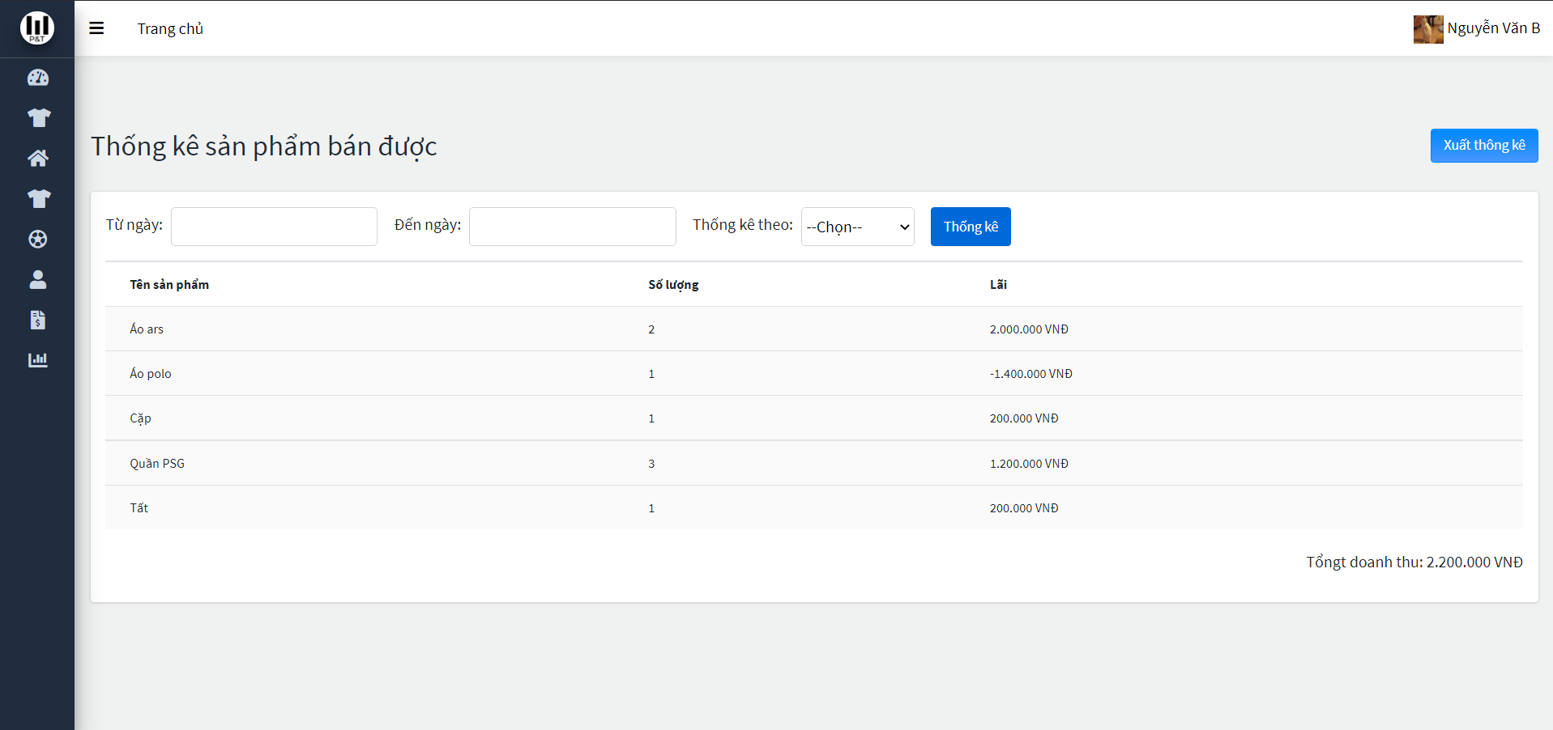

Hình 3.52 Giao diện quản lý thống kê (desktop)

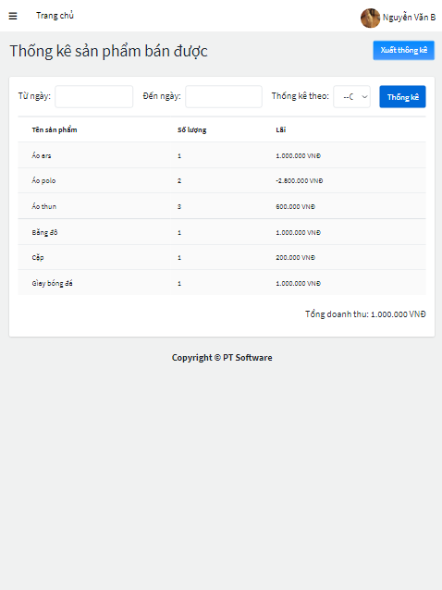

Hình 3.53 Giao diện quản lý thống kê (tablet)

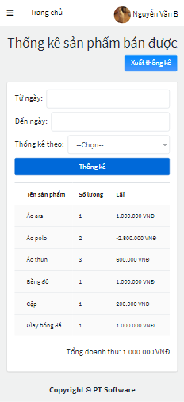

Hình 3.54 Giao diện quản lý thống kê (mobile)

#### Giao diện in thống kê

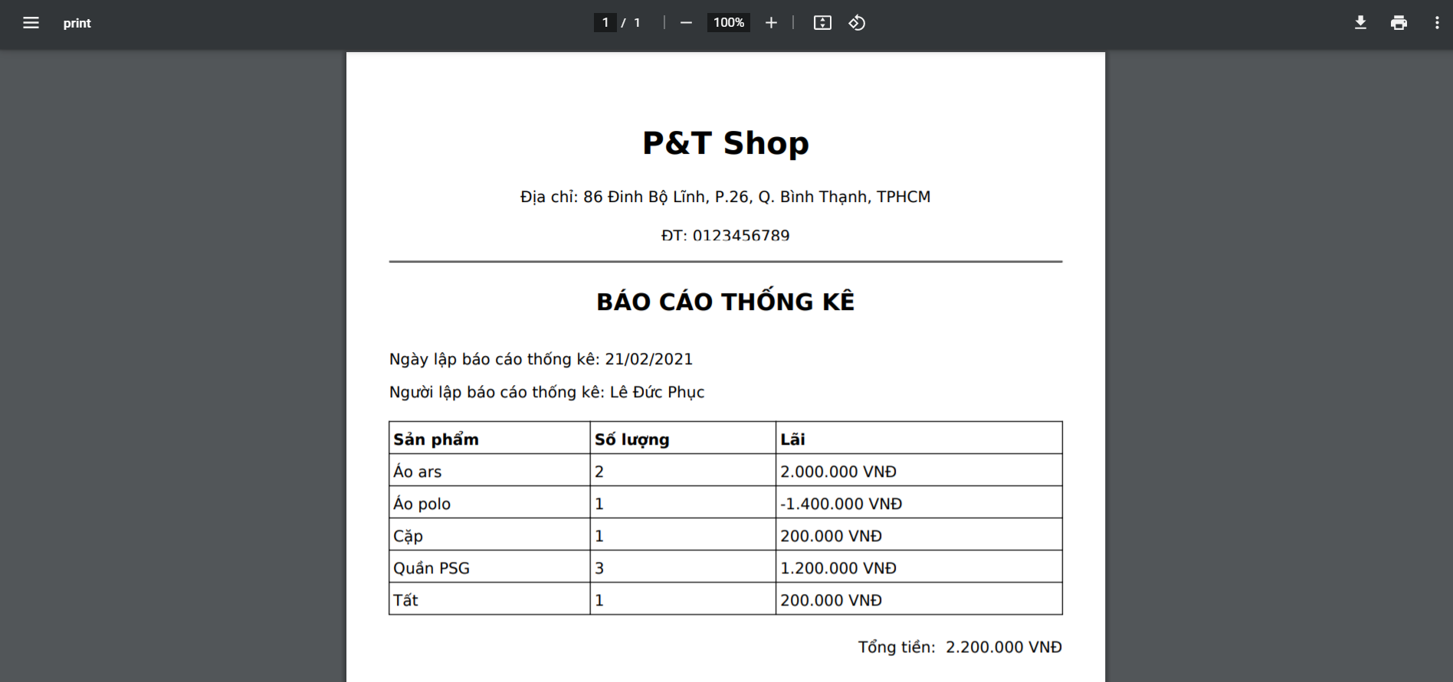

Hình 3.55 Giao diện in thống kê

### Giao diện quản lý sideshow

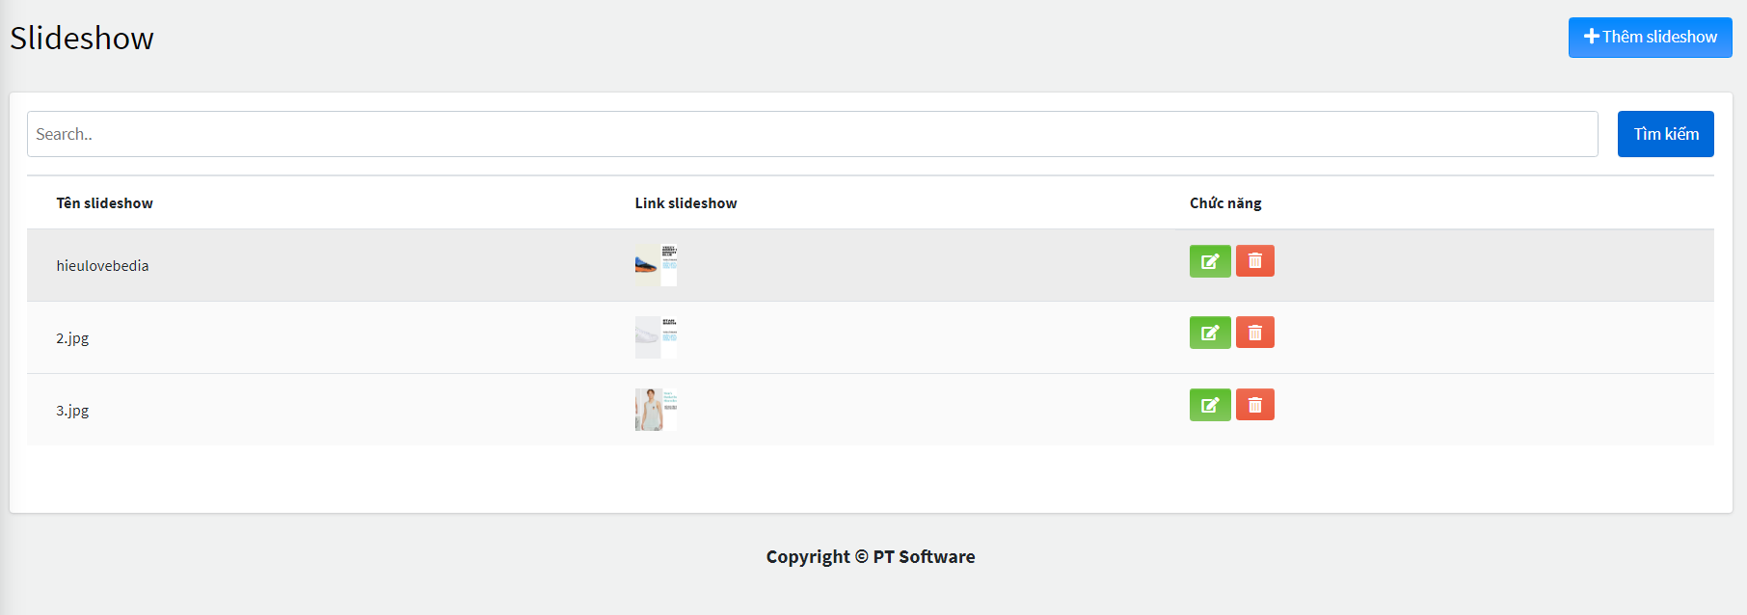

Hình 3.56 Giao diện quản lý slideshow

#### Giao diện thêm sildeshow

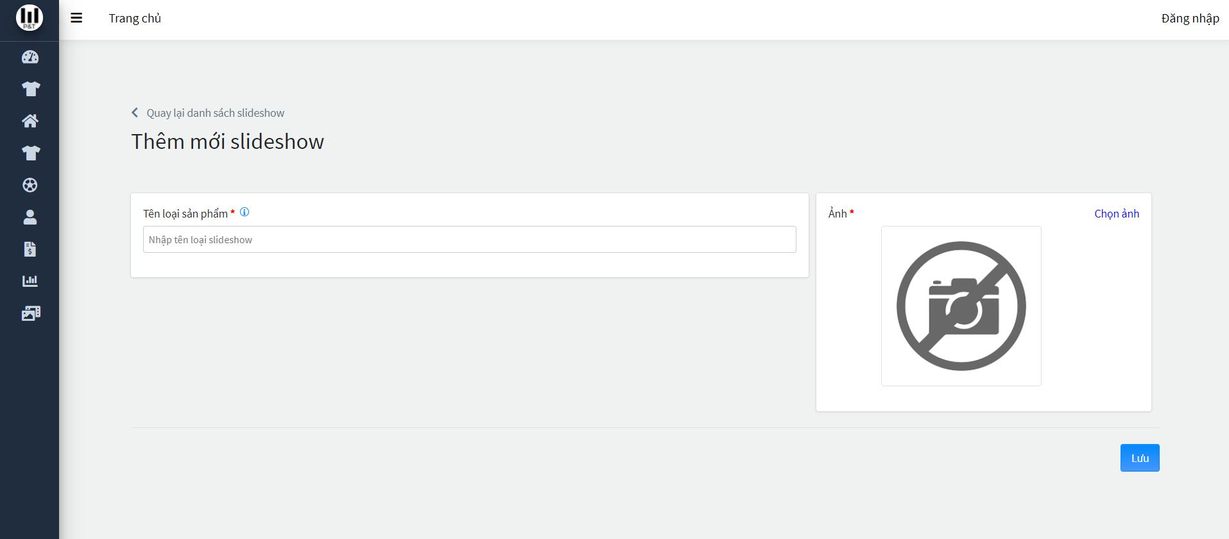

Hình 3.57 Giao diện thêm slideshow (desktop & tablet)

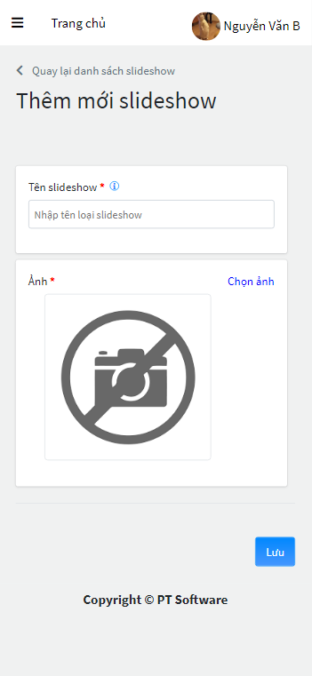

Hình 3.58 Giao diện thêm slideshow (mobile)

#### Giao diện cập nhật sideshow

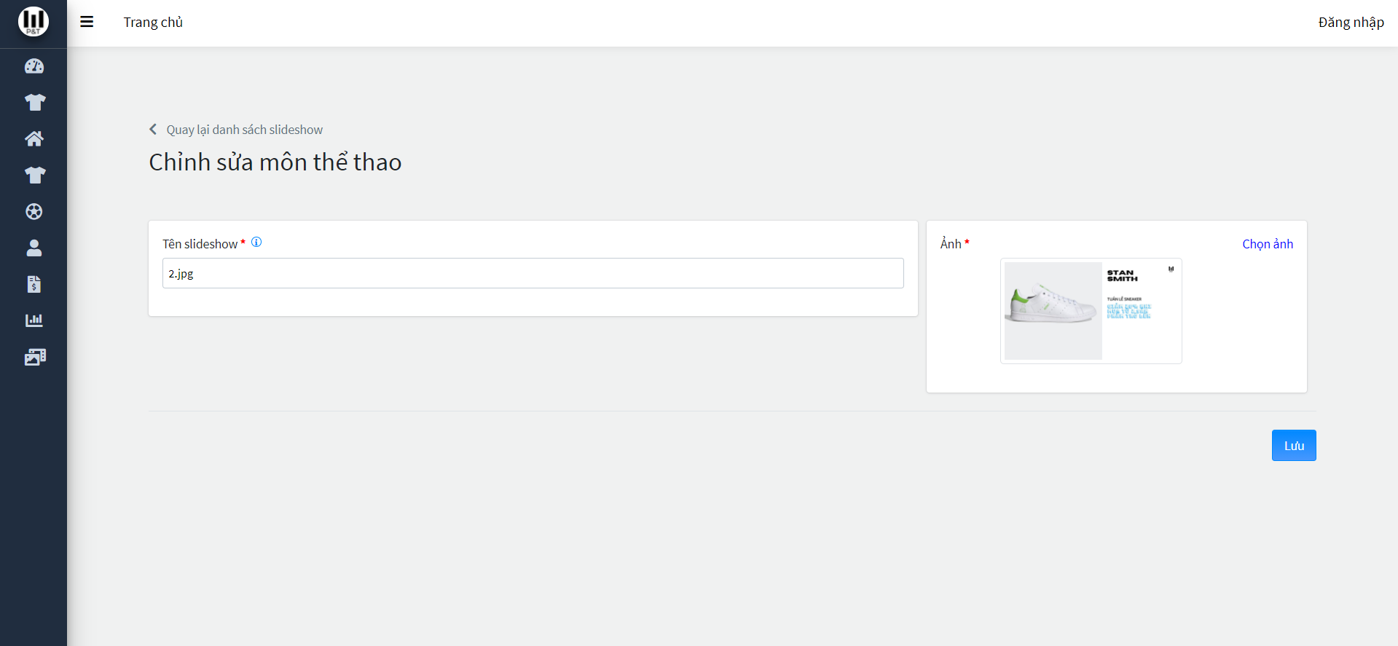

Hình 3.59 Giao diện cập nhật slideshow (desktop & tablet)

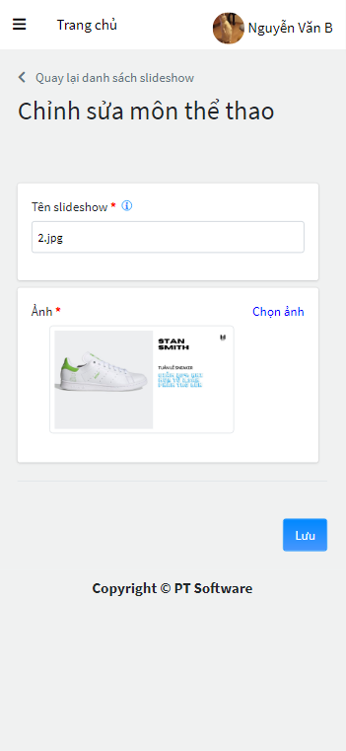

Hình 3.60 Giao diện cập nhật slideshow (mobile)

#### Giao diện confirm xóa sideshow



Hình 3.61 Giao diện confirm xóa slideshow

## Khách hàng

### Giao diện đăng nhập

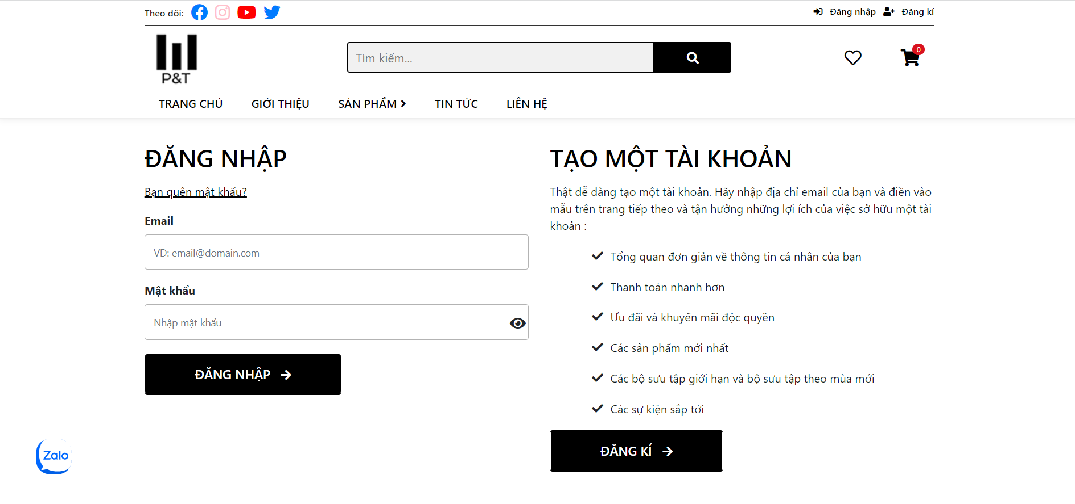

Hình 3.62 Giao diện đăng nhập (desktop & tablet)

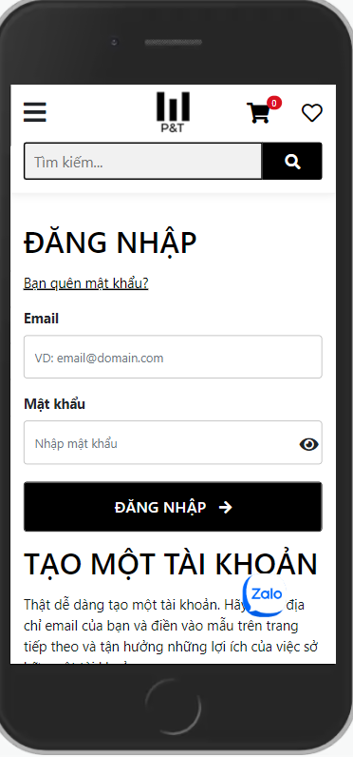

Hình 3.63 Giao diện đăng nhập (mobile)

### Giao diện header

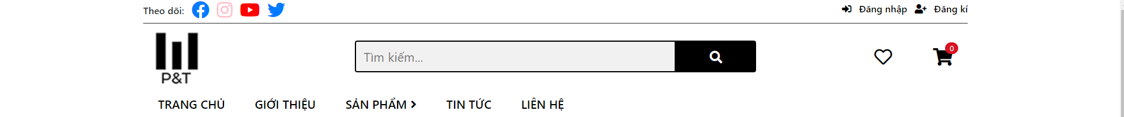

Hình 3.64 Giao diện header chưa đăng nhập (desktop & tablet)

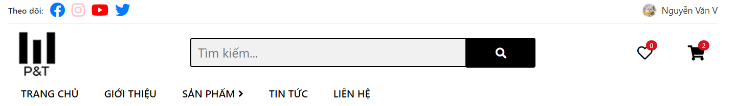

Hình 3.65 Giao diện header đã đăng nhập (desktop & tablet)

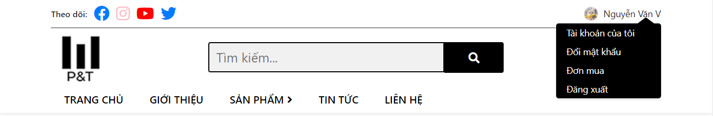

Hình 3.66 Giao diện header có menu quản lý tài khoản cá nhân (desktop & mobile)

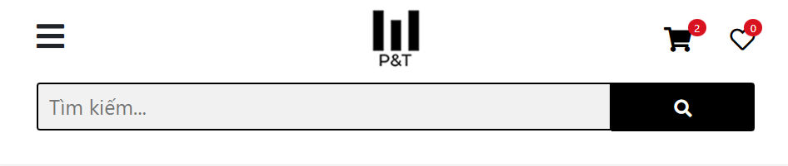

Hình 3.67 Giao diện header (mobile)

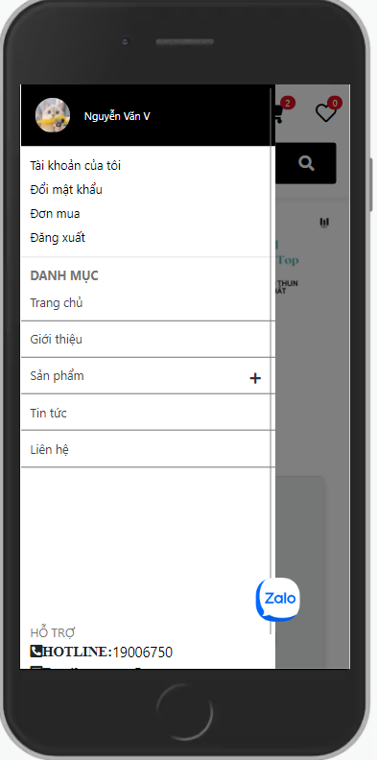

Hình 3.68 Giao diện thanh menu (mobile)

### Giao diện đăng ký

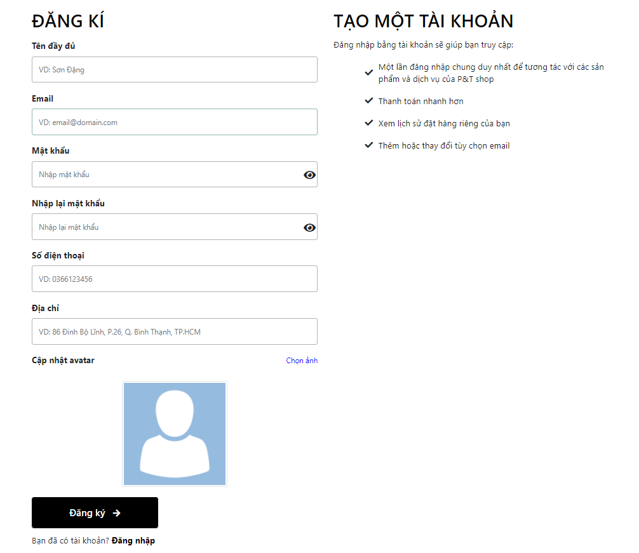

Hình 3.69 Giao diện đăng ký (desktop & tablet)

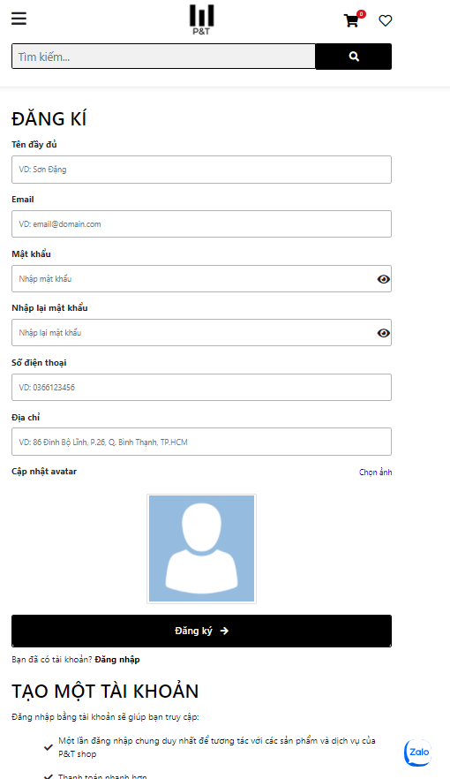

Hình 3.70 Giao diện đăng ký (mobile)

### Giao diện tài khoản của tôi

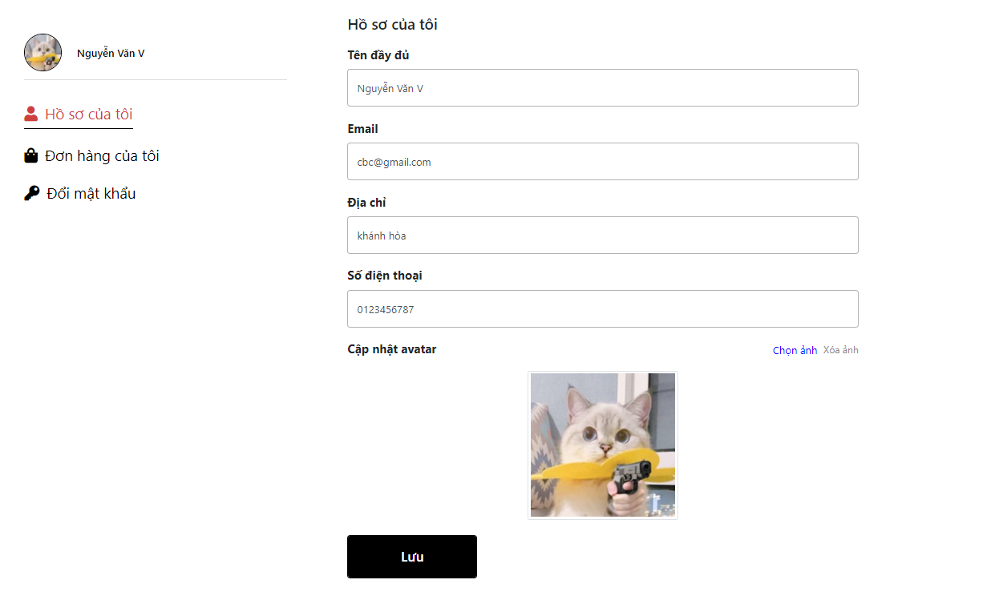

Hình 3.71 Giao diện tài khoản của tôi (desktop & tablet)

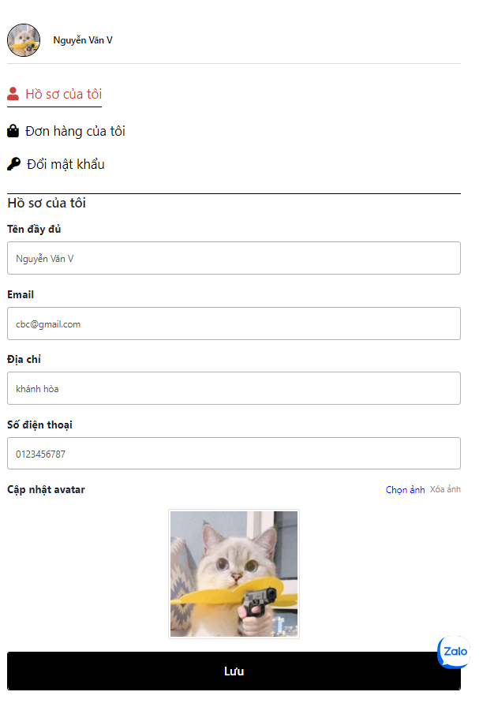

Hình 3.72 Giao diện tài khoản của tôi (mobile)

### Giao diện đổi mật khẩu

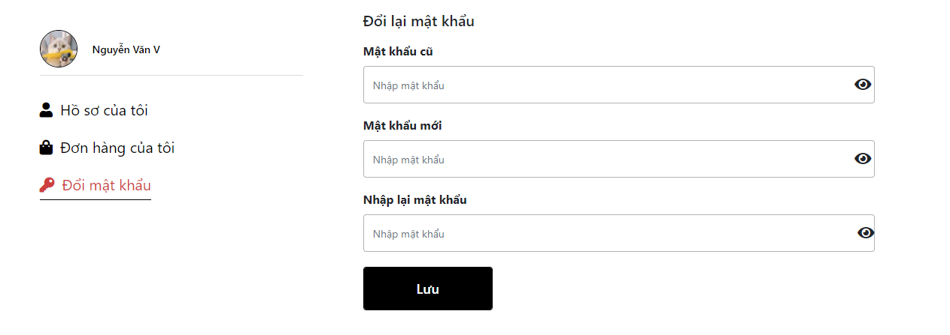

Hình 3.73 Giao diện đổi mật khẩu (desktop & tablet)

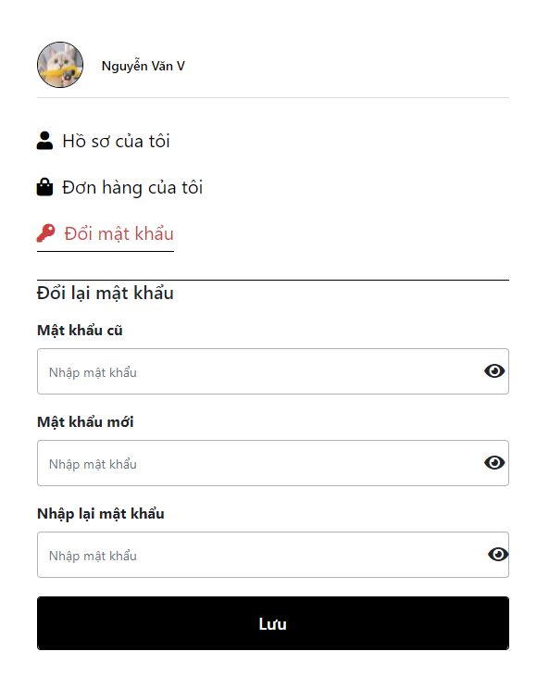

Hình 3.74 Giao diện đổi mật khẩu (mobile)

### Giao diện đơn mua

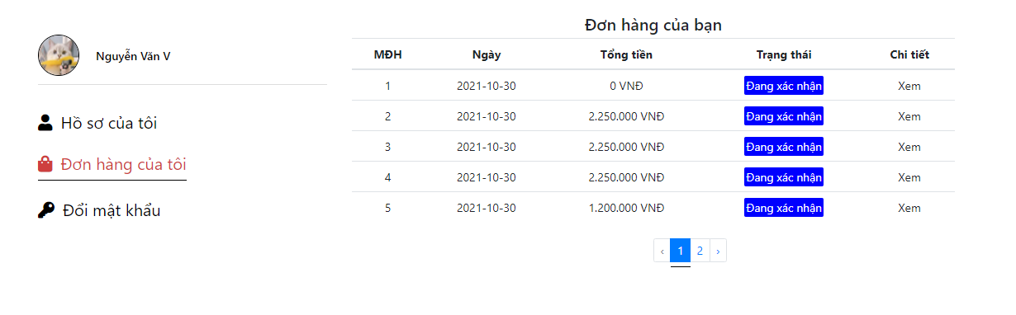

Hình 3.75 Giao diện đơn mua (desktop & tablet)

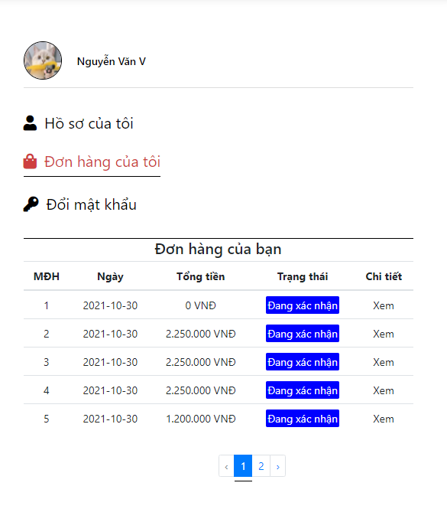

Hình 3.76 Giao diện đơn mua (mobile)

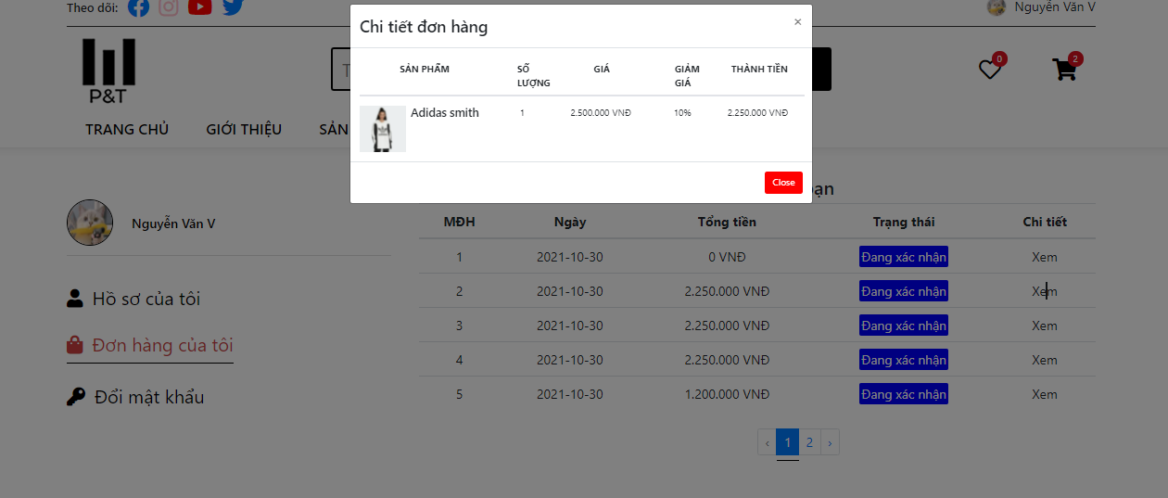

Hình 3.77 Giao diện chi tiết đơn hàng

### Giao diện trang chủ

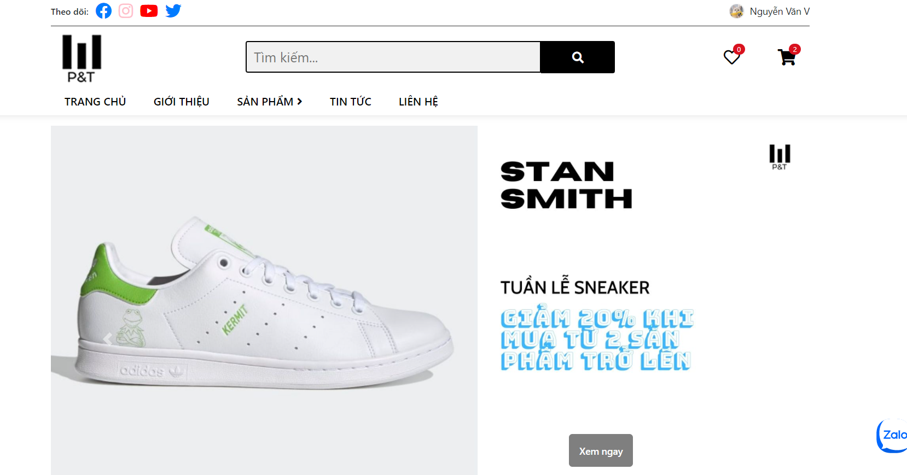

Hình 3.78 Giao diện trang chủ (desktop & tablet)

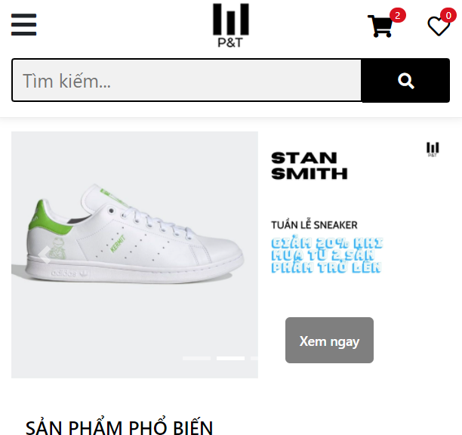

Hình 3.79 Giao diện trang chủ (mobile)

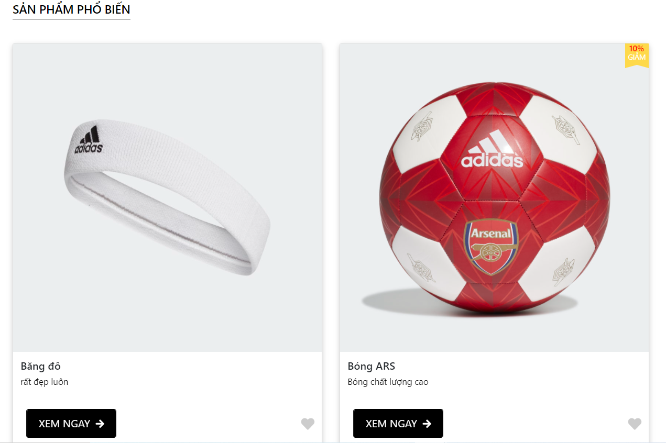

Hình 3.80 Giao diện trang chủ - sản phẩm phổ biến (desktop)

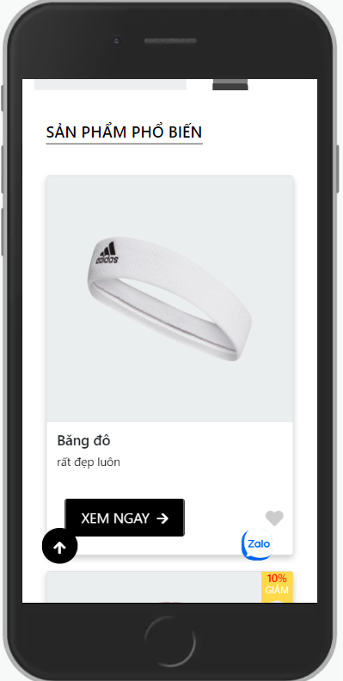

Hình 3.81 Giao diện trang chủ - sản phẩm phổ biến (mobile)

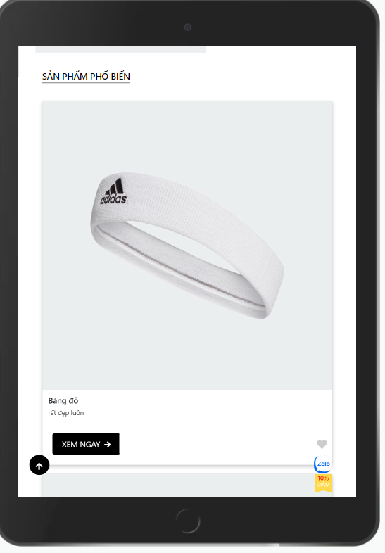

Hình 3.82 Giao diện trang chủ - sản phẩm phổ biến (tablet)

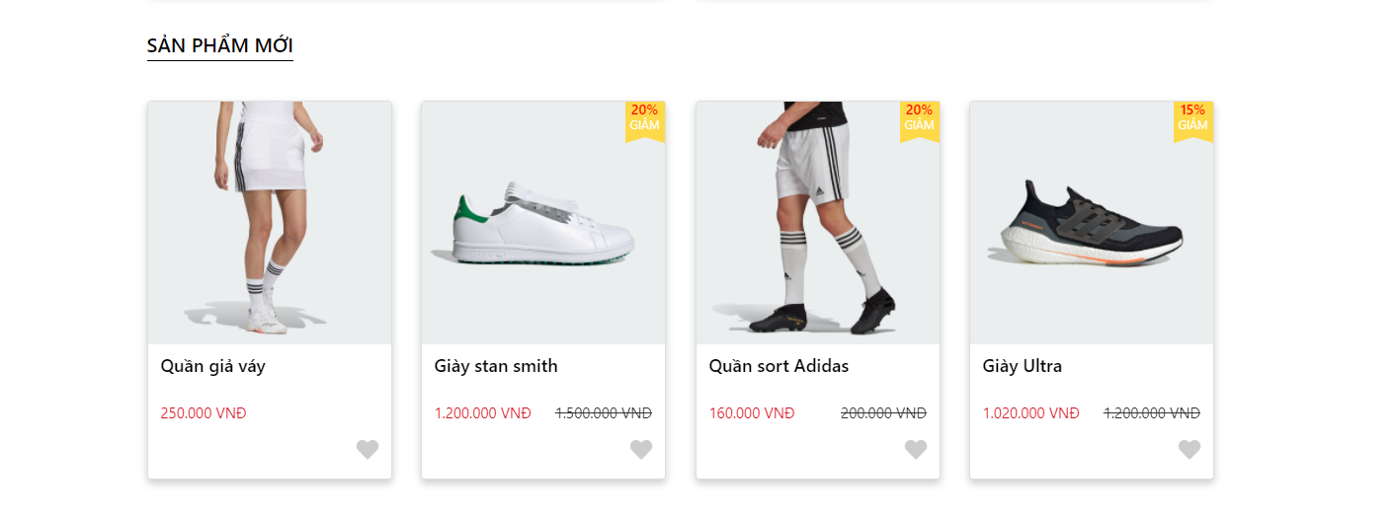

Hình 3.83 Giao diện trang chủ - sản phẩm mới (desktop)

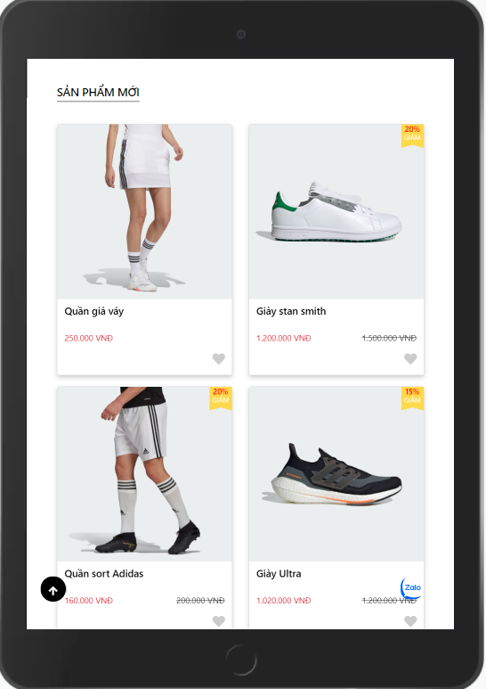

Hình 3.84 Giao diện trang chủ - sản phẩm mới (tablet)

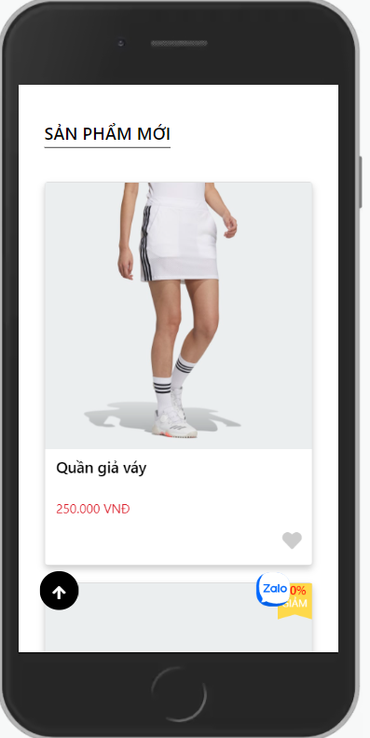

Hình 3.85 Giao diện trang chủ - sản phẩm mới (mobile)

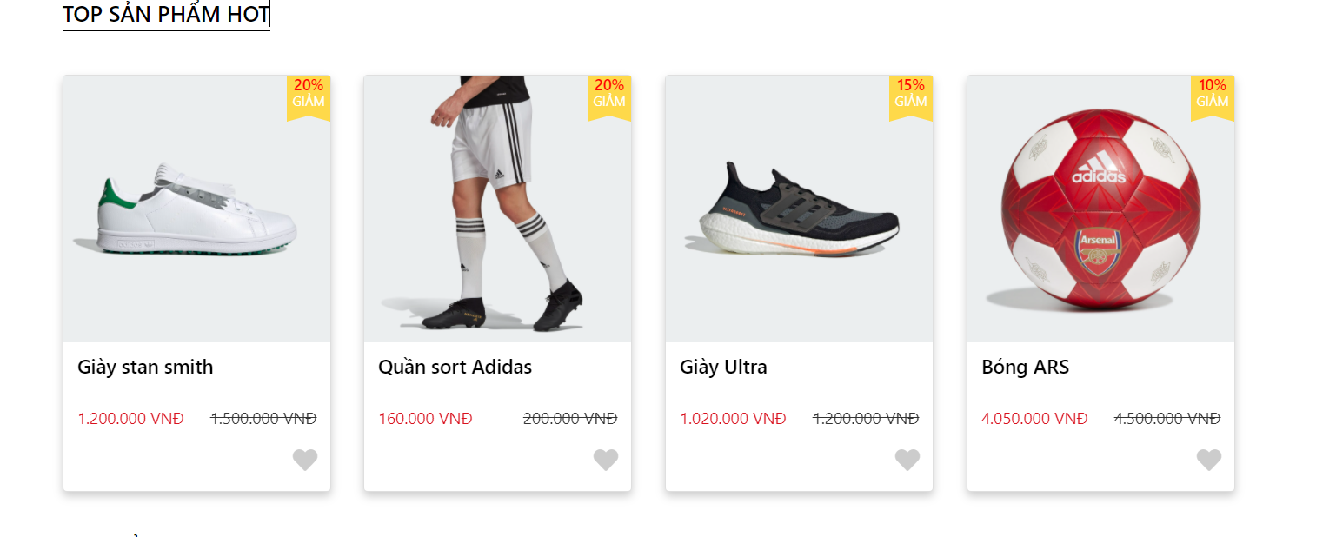

Hình 3.86 Giao diện trang chủ - top sản phẩm hot (desktop)

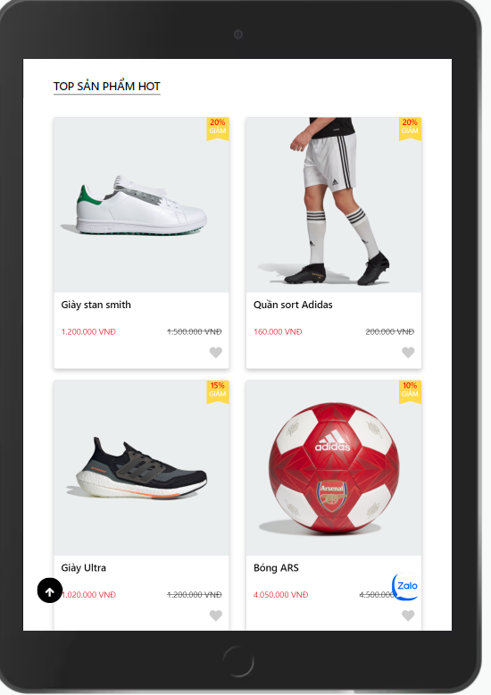

Hình 3.87 Giao diện trang chủ - top sản phẩm hot (tablet)

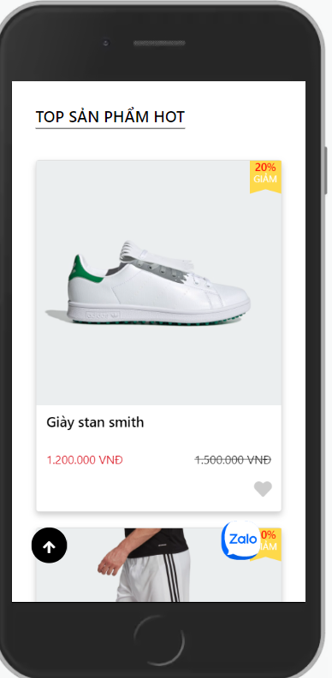

Hình 3.88 Giao diện trang chủ - top sản phẩm hot (mobile)

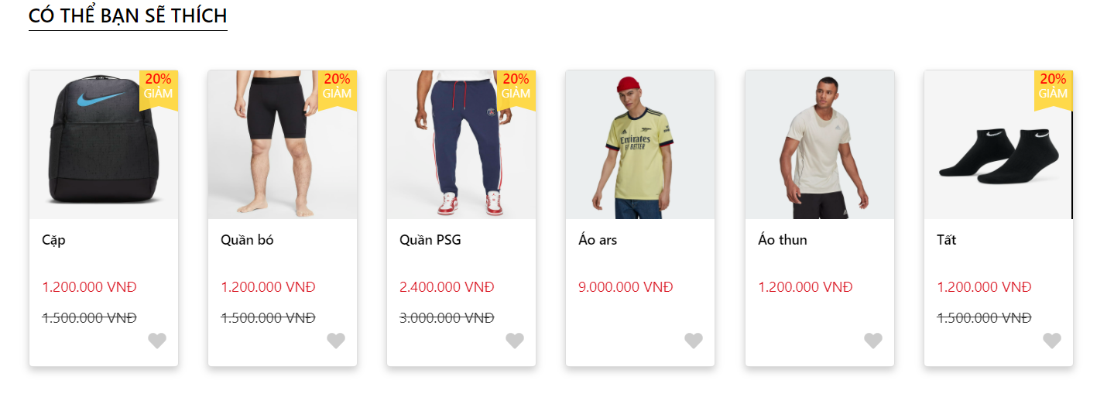

Hình 3.89 Giao diện trang chủ - có thể bạn sẽ thích (desktop)

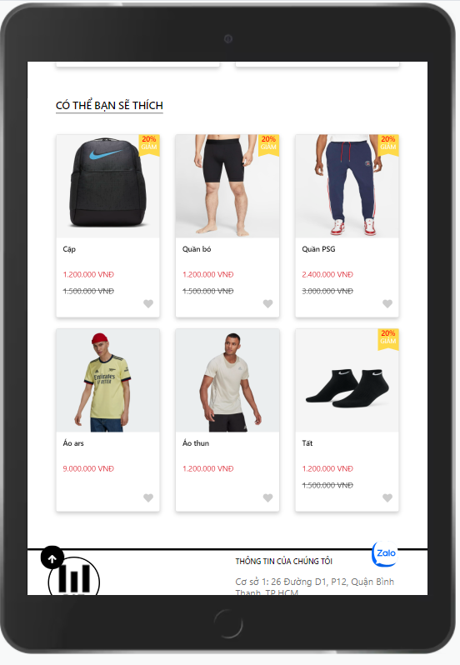

Hình 3.90 Giao diện trang chủ - có thể bạn sẽ thích (tablet)

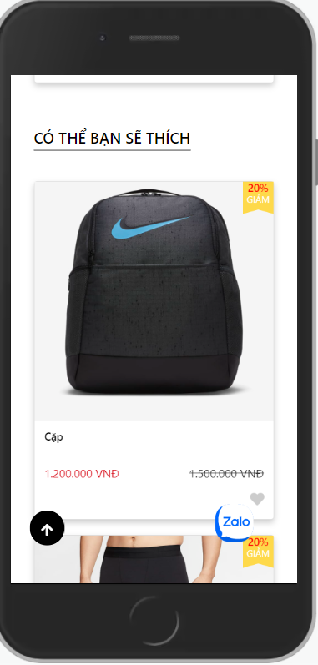

Hình 3.91 Giao diện trang chủ - có thể bạn sẽ thích (mobile)

### Giao diện chat zalo với shop

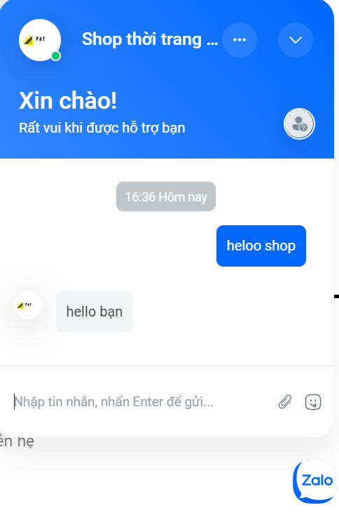

Hình 3.92 Giao diện chat zalo với shop

### Giao diện tất cả sản phẩm

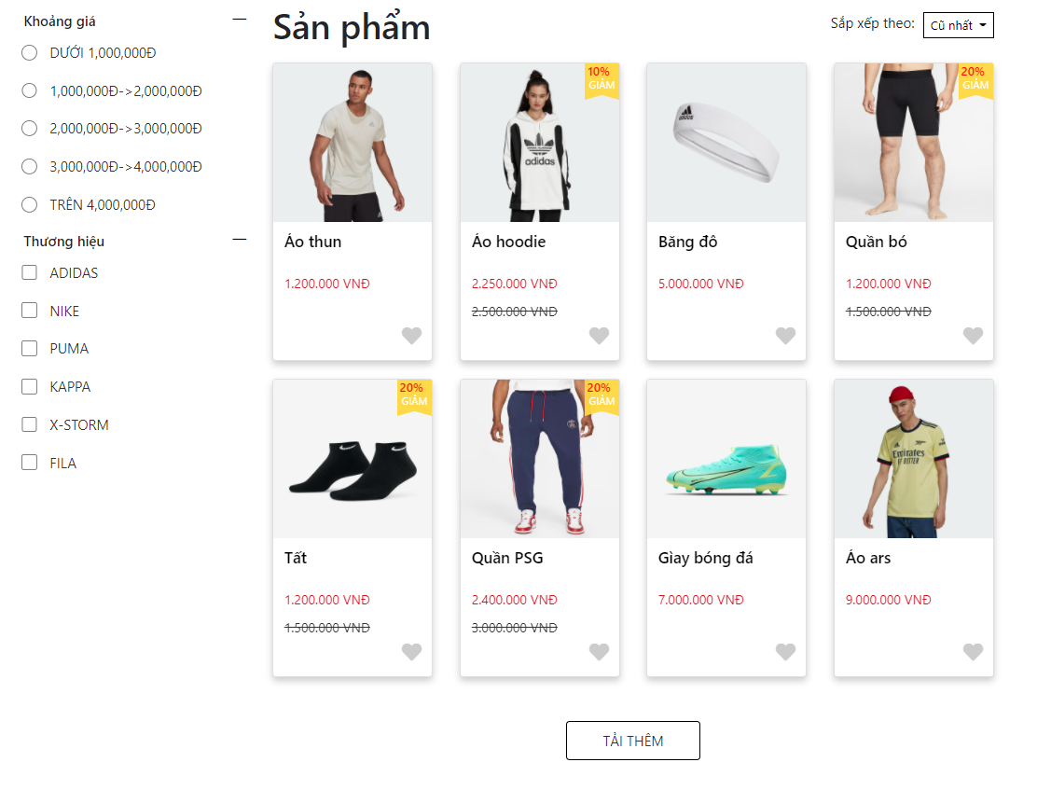

Hình 3.93 Giao diện danh sách sản phẩm (desktop)

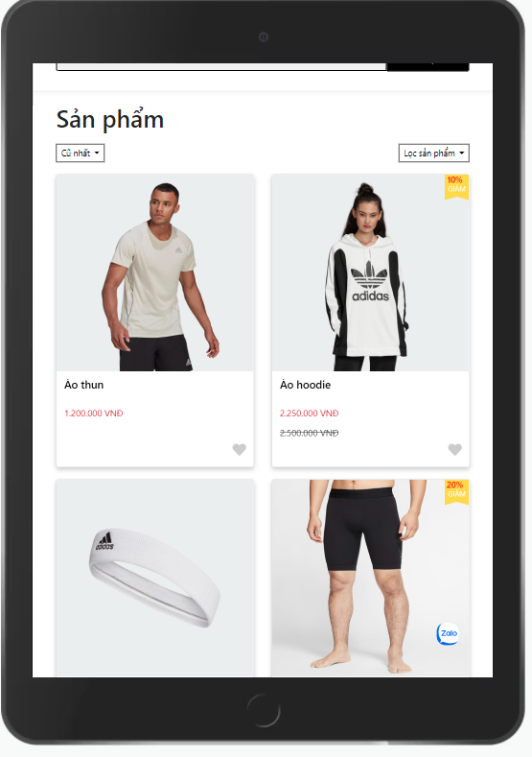

Hình 3.94 Giao diện danh sách sản phẩm (tablet)

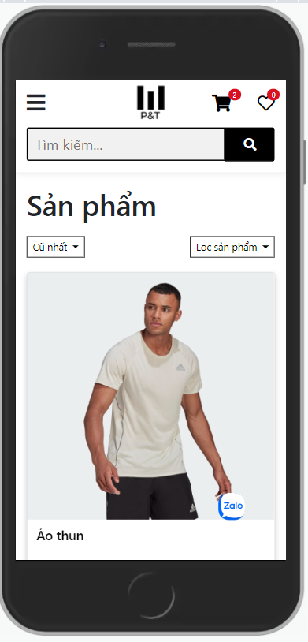

Hình 3.95 Giao diện danh sách sản phẩm (mobile)

### Giao diện chi tiết sản phẩm

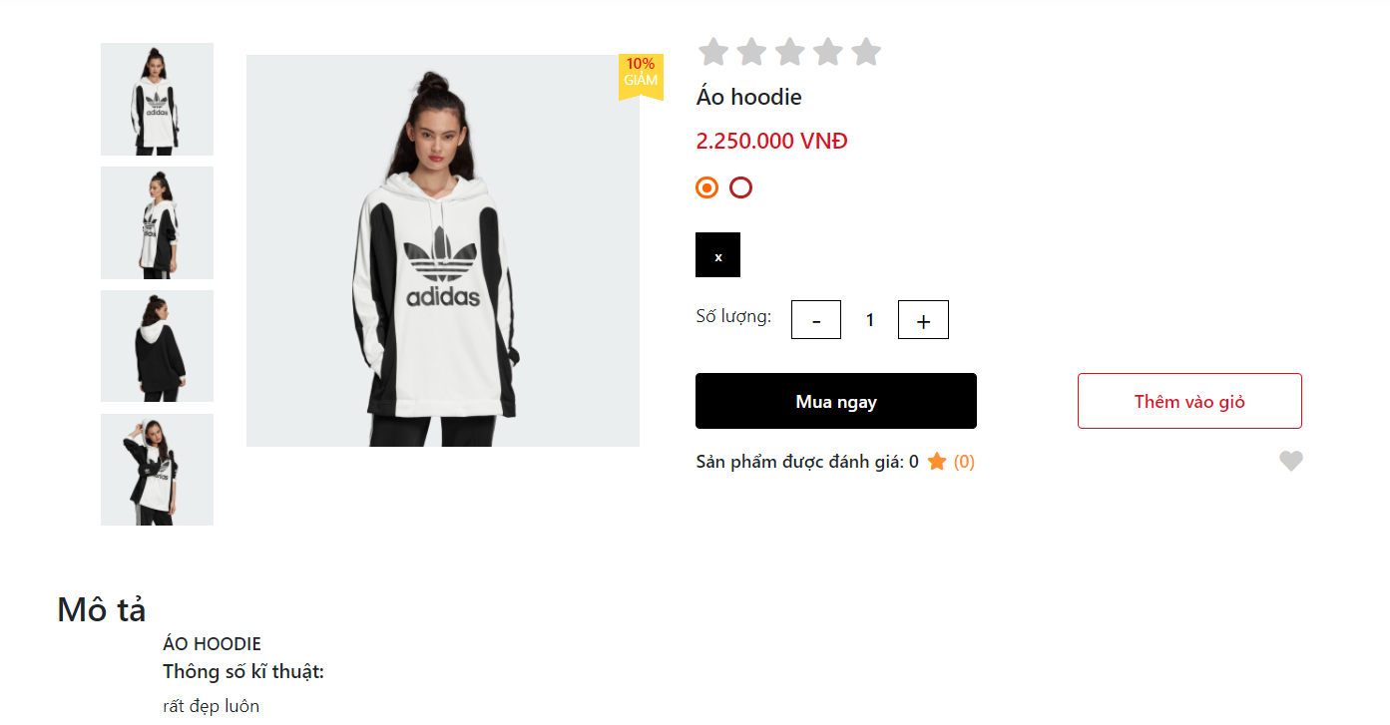

Hình 3.96 Giao diện chi tiết sản phẩm (desktop)

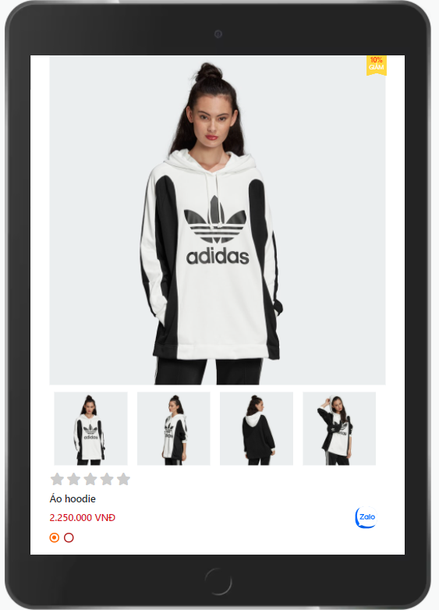

Hình 3.97 Giao diện chi tiết sản phẩm (tablet & mobile)

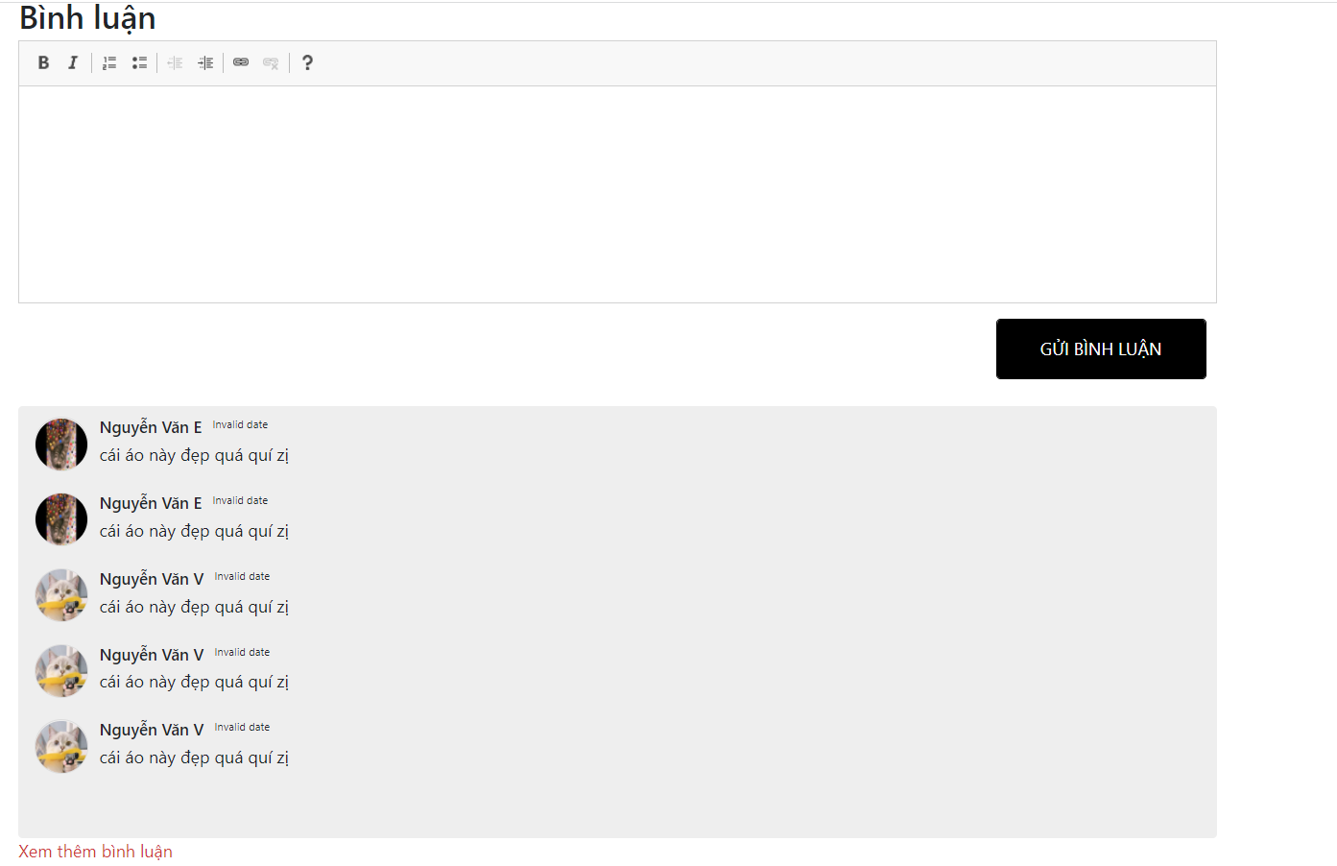

Hình 3.98 Giao diện chi tiết sản phẩm - bình luận (desktop)

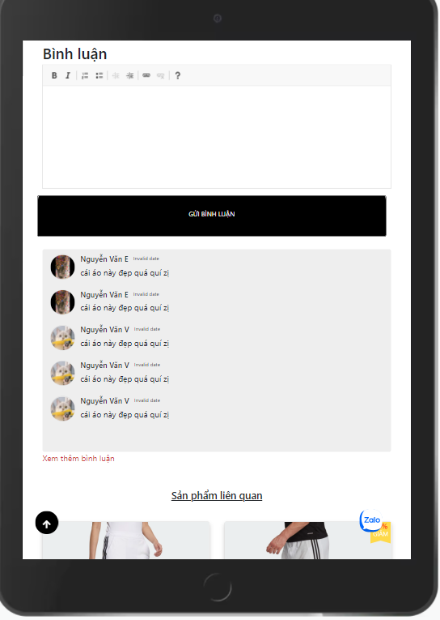

Hình 3.99 Giao diện chi tiết sản phẩm - bình luận (tablet & mobile)

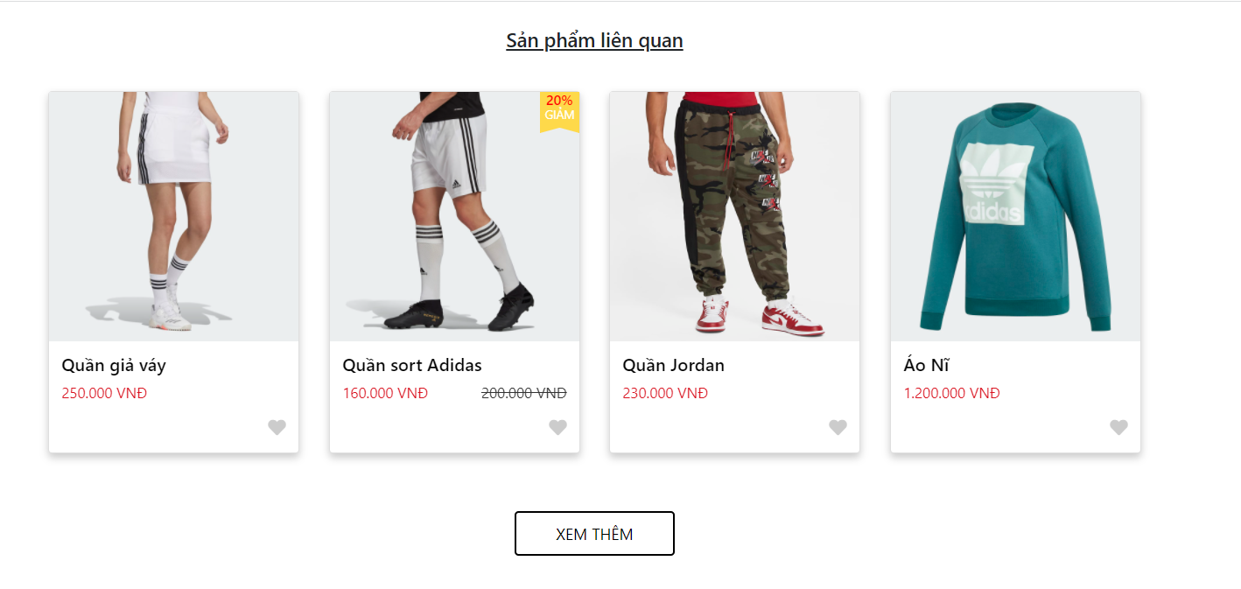

Hình 3.100 Giao diện chi tiết sản phẩm - sản phẩm liên quan (desktop)

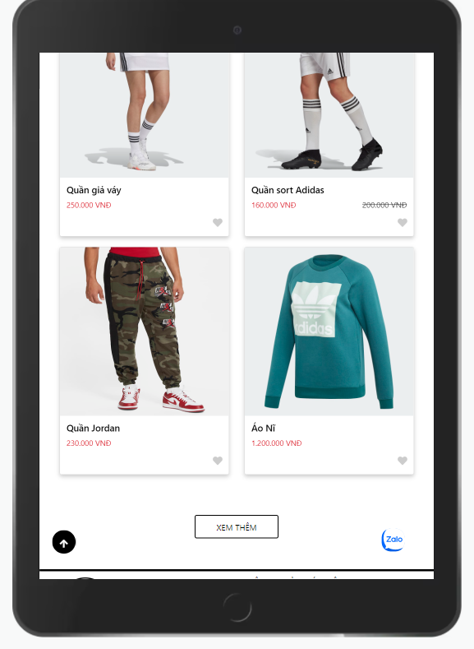

Hình 3.101 Giao diện chi tiết sản phẩm - sản phẩm liên quan (tablet)

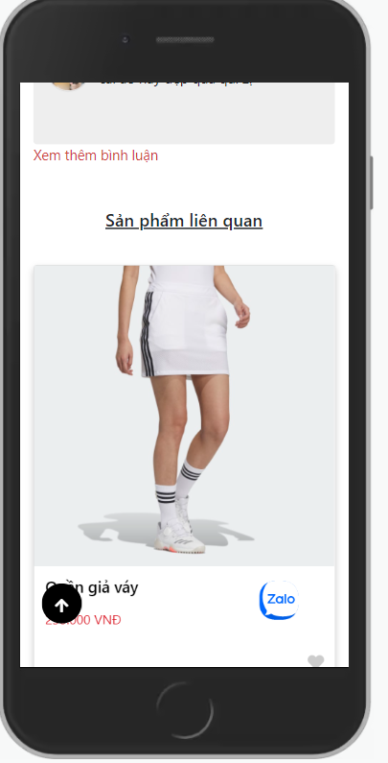

Hình 3.102 Giao diện chi tiết sản phẩm - sản phẩm liên quan (mobile)

### Giao diện danh sách yêu thích

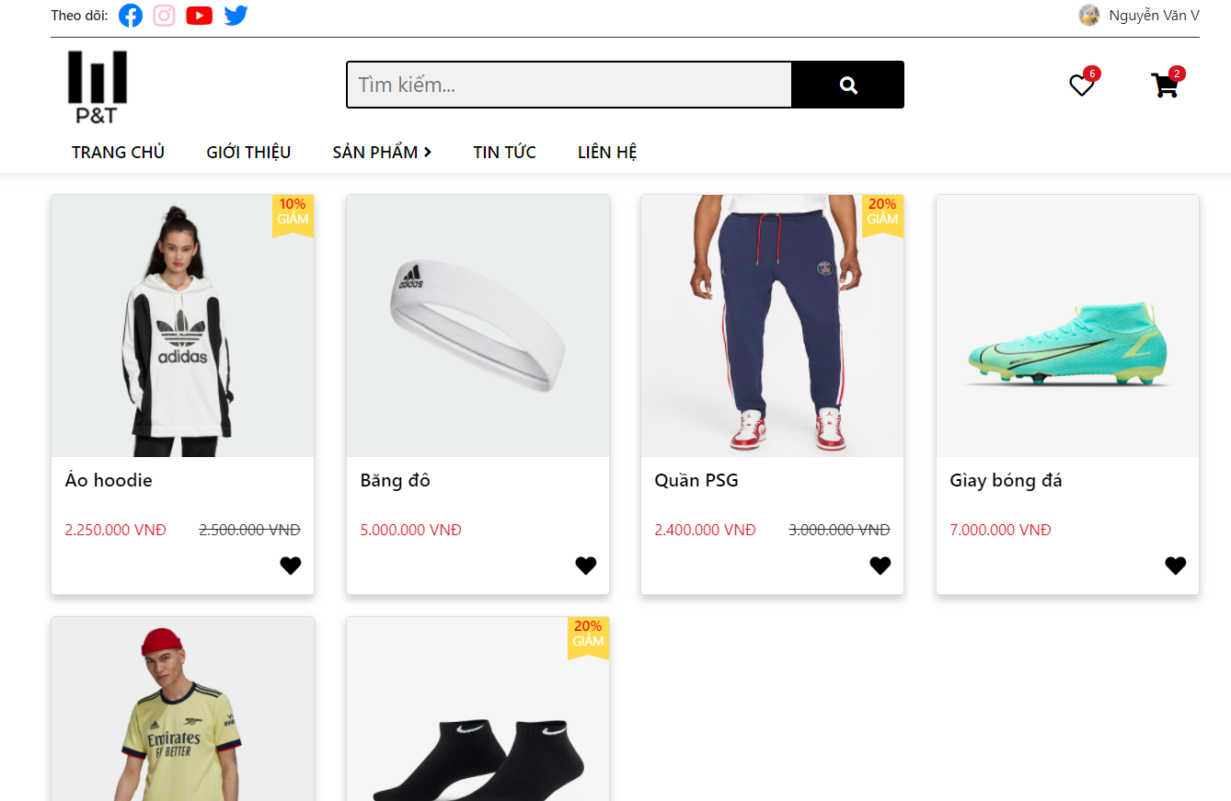

Hình 3.103 Giao diện danh sách yêu thích (desktop)

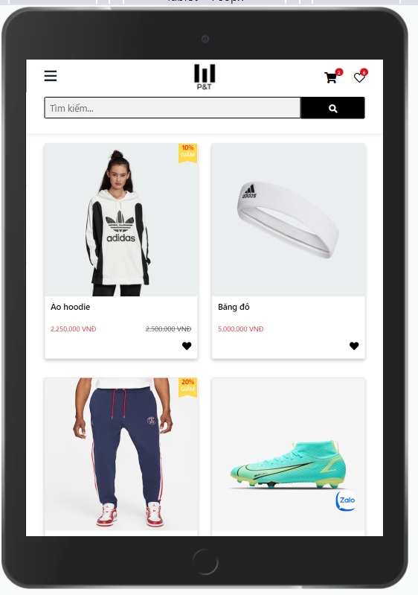

Hình 3.104 Giao diện danh sách yêu thích (tablet)

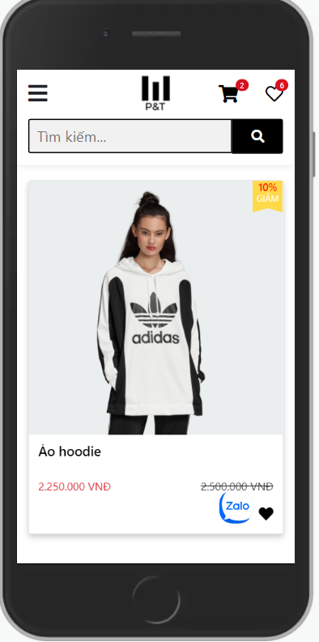

Hình 3.105 Giao diện danh sách yêu thích (mobile)

### Giao diện danh sách giỏ hàng

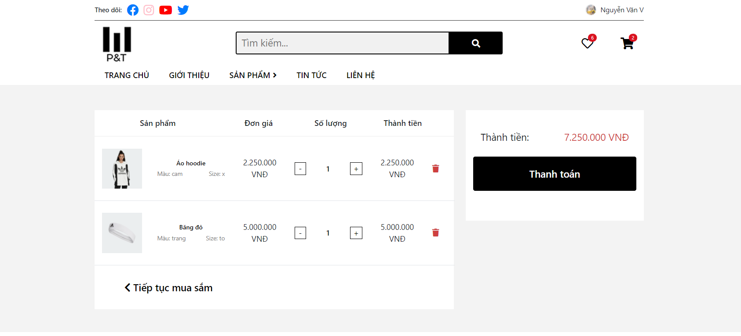

Hình 3.106 Giao diện danh sách giỏ hàng (desktop)

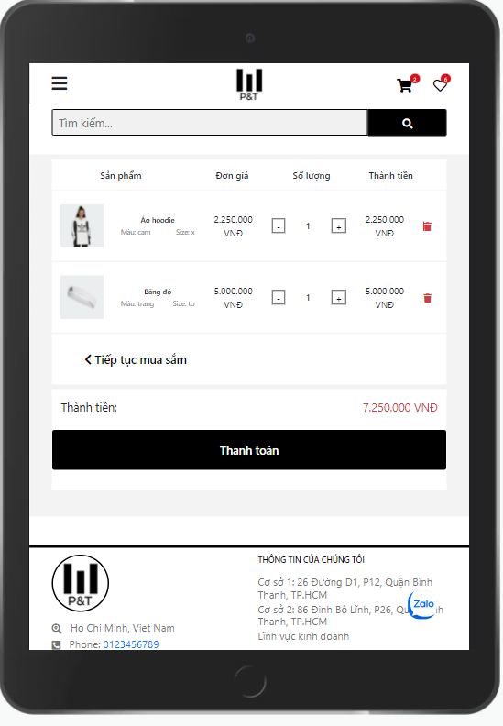

Hình 3.107 Giao diện danh sách giỏ hàng (tablet)

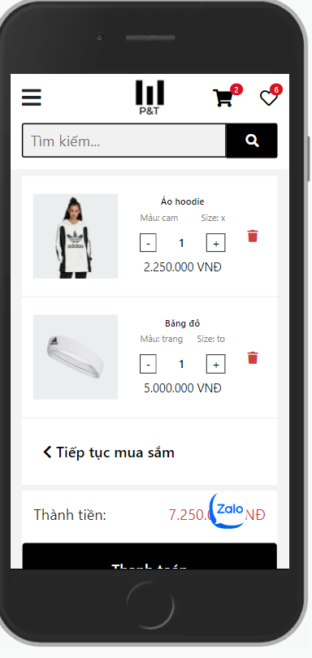

Hình 3.108 Giao diện danh sách giỏ hàng (mobile)

### Giao diện danh sách tìm kiếm

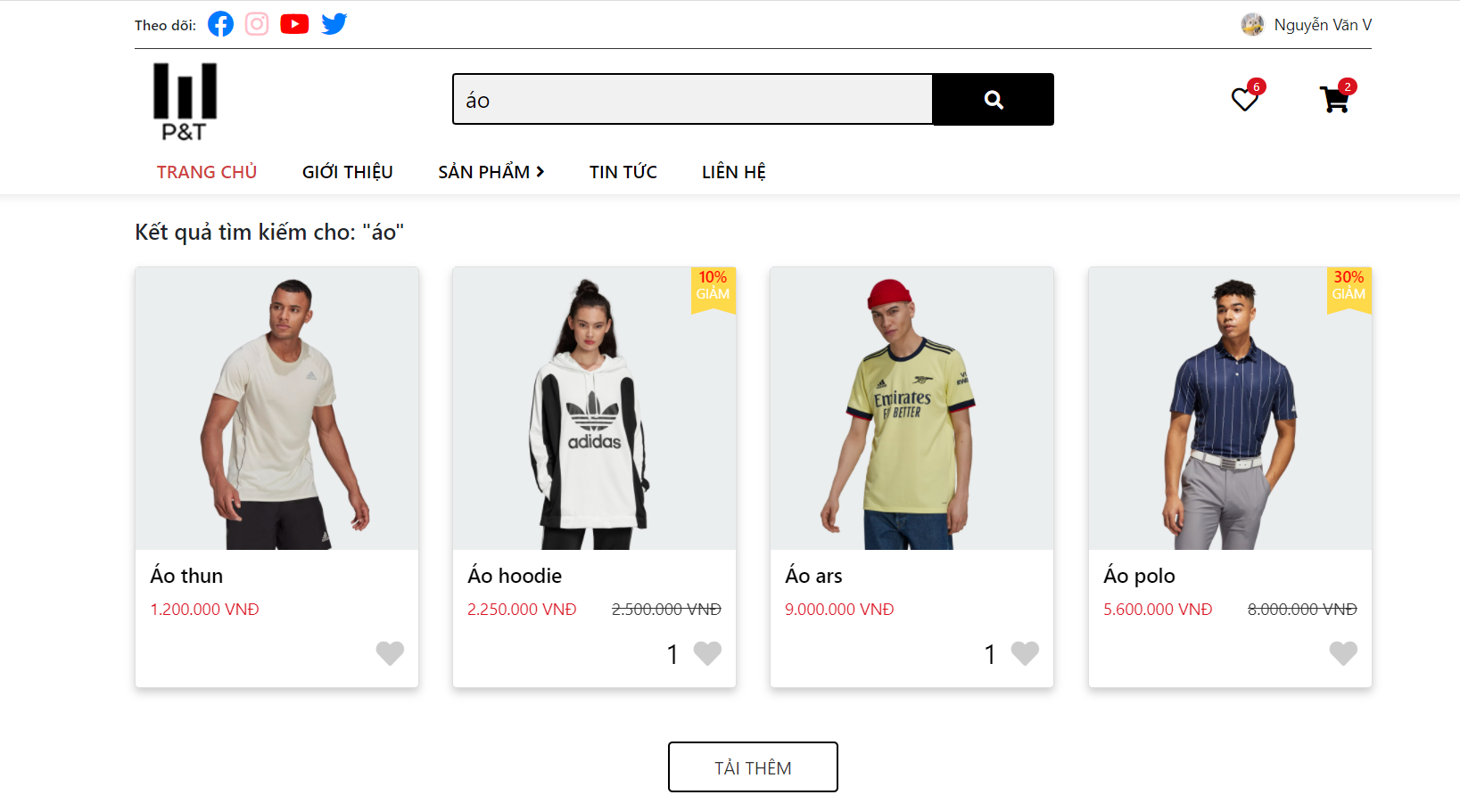

Hình 3.109 Giao diện danh sách tìm kiếm (desktop)

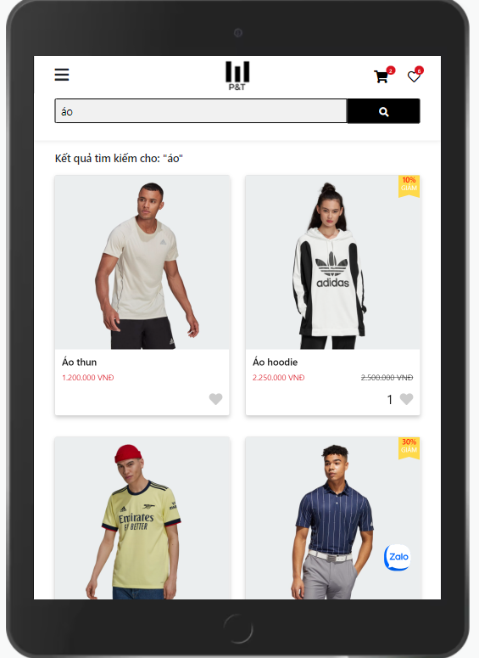

Hình 3.110 Giao diện danh sách tìm kiếm (tablet)

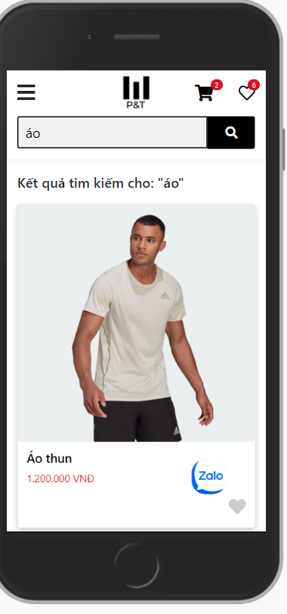

Hình 3.111 Giao diện danh sách tìm kiếm (mobile)

### Giao diện thanh toán

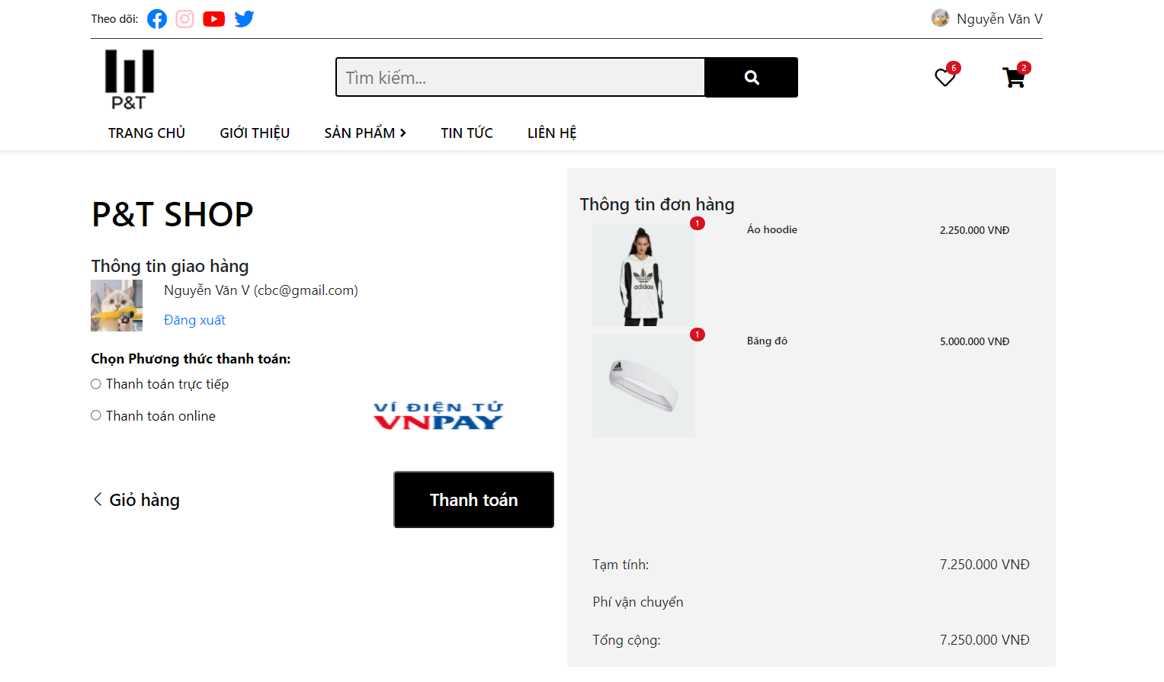

Hình 3.112 Giao diện thanh toán - đã đăng nhập (desktop)

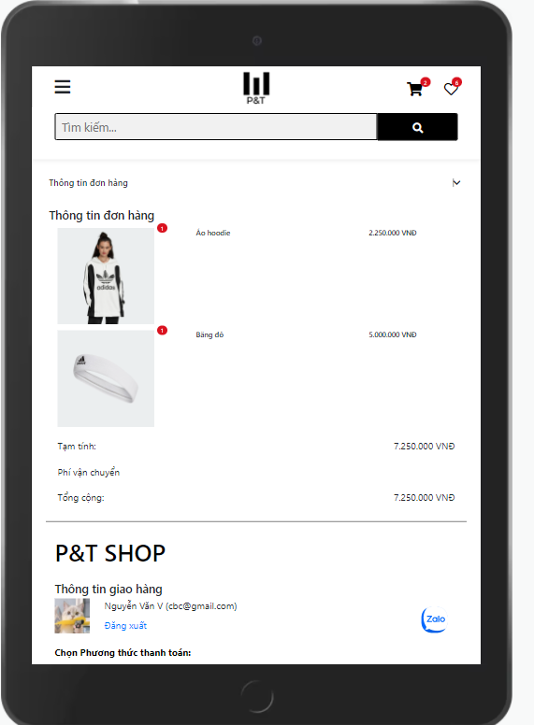

Hình 3.113 Giao diện thanh toán - đã đăng nhập (tablet & mobile)

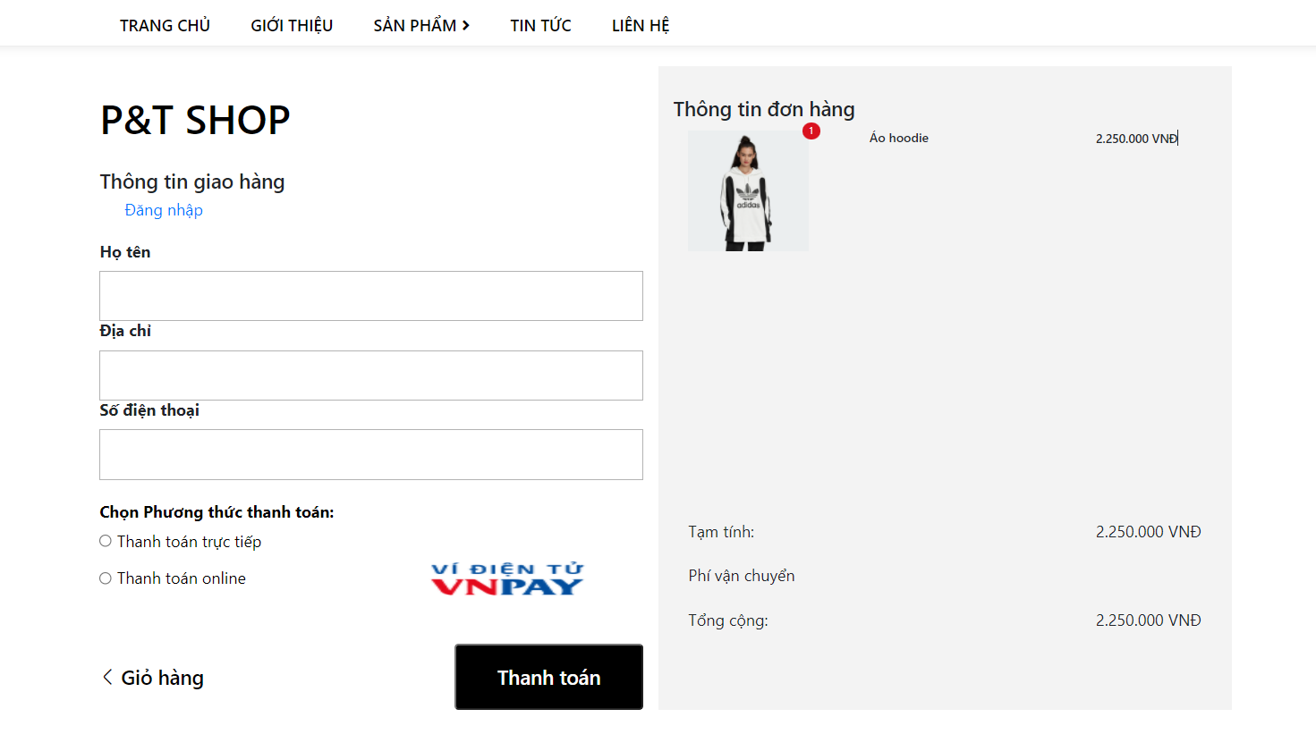

Hình 3.114 Giao diện thanh toán - đã đăng nhập (desktop)

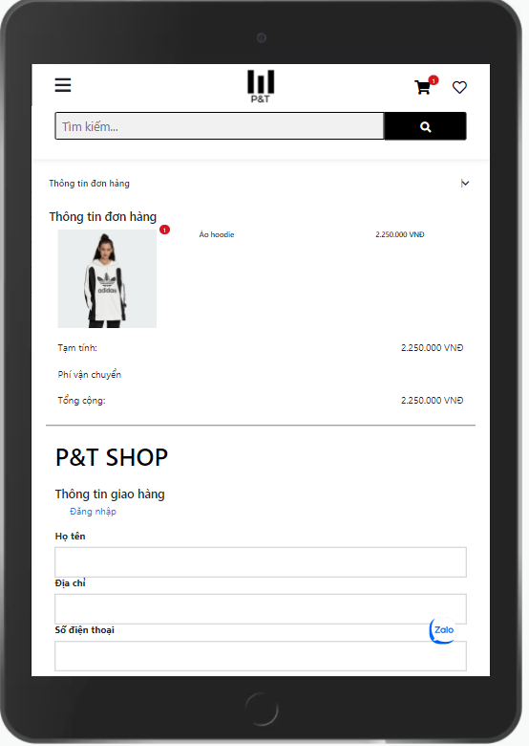

Hình 3.115 Giao diện thanh toán - đã đăng nhập (tablet & mobile)

### Giao diện thanh toán thành công

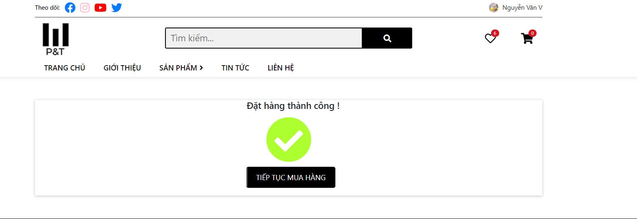

Hình 3.116 Giao diện thanh toán thành công (desktop)

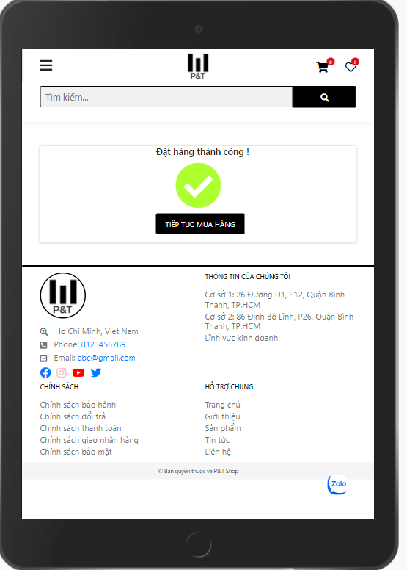

Hình 3.117 Giao diện thanh toán thành công (tablet & mobile)

### Giao diện footer

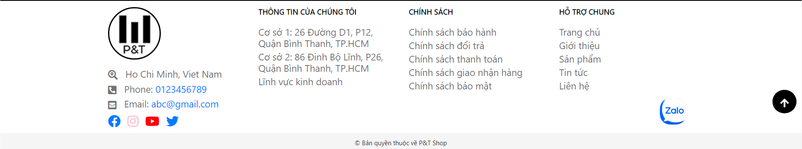

Hình 3.118 Giao diện footer (desktop)

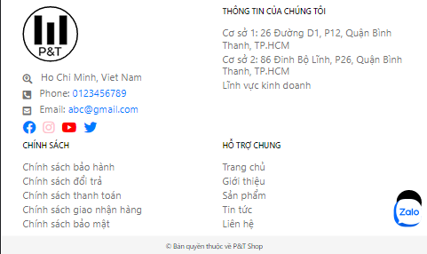

Hình 3.119 Giao diện footer (tablet)

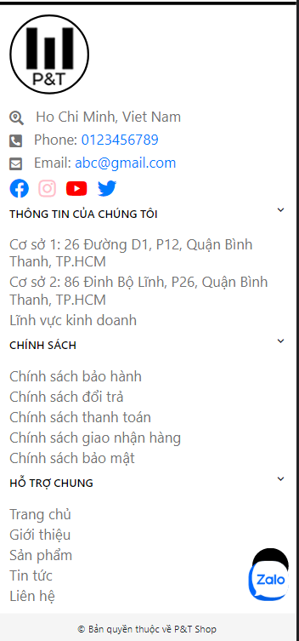

Hình 3.120 Giao diện footer (mobile)

# TỔNG KẾT VÀ HƯỚNG PHÁT TRIỂN

## Kết quả đạt được

Hệ thống website bán quần áo, giày dép, và phụ kiện thể thao trực tuyến sau thời gian xây dựng đến nay về cơ bản đã hoàn thiện các chức năng cần thiết đáp ứng nhu cầu người dùng:

* Đối với khách hàng
  + Có thể thực hiện các chức năng xem hàng, mua hàng, bình luận sản phẩm, thanh toán đơn hàng, đánh giá sản phẩm, chat trao đổi với chủ cửa hàng…
  + Các chức năng cơ bản như đăng ký, đăng nhập, quản lý thông tin tài khoản…
* Đối với người quản trị trang web
  + Quản lý giao diện web
  + Quản lý thêm, cập nhật, xóa các thông tin dữ liệu website
  + Quản lý thông kê…hóa đơn và các chức năng cơ bản của trang quản lý.

Vận dụng hầu hết các kiến thức và kĩ năng đã học vào trong đồ án.

Khả năng kết hợp làm việc nhóm được nâng cao và phát huy hiệu quả.

## Phần hạn chế của đề tài

Do thời gian cùng với kiến thức, kinh nghiệm còn giới hạn nên đồ án của nhóm chúng em vẫn còn nhiều thiếu sót.

Đề tài đã hoàn thành các chức năng cơ bản tuy nhiên vẫn còn một số khuyết điểm và hạn chế:

* Tính chuyên nghiệp của website chưa cao.
* Trong quá trình xây dựng và phát triển website còn nhiều sai sót và phải chỉnh sửa lại nhiều lần.

## Hướng phát triển

* Tối ưu các chức năng
* Hỗ trợ chức năng thanh toán trực tuyến nhiều tài khoản ngân hàng và sàn giao dịch hơn.
* Cải thiện giao diện sinh động hơn, tích hợp thêm nhiều chức năng tiện ích khác.
* Tối ưu hóa các API ở phía server để tăng hiệu xuất cho website.
* Xây dựng hệ thống xử lý dữ liệu với các chức năng hoàn thiện và đầy đủ hơn và phát triển thêm một số dạng thống kê mới…